编号：AYDS-AS2020-154

中国石化销售股份有限公司广东东莞石碣唐洪东城加油站新增洗车机项目
安全验收评价报告

建设单位：中国石化销售股份有限公司广东东莞石碣唐洪东城加油站
建设单位负责人：江泽彬
建设项目单位：中国石化销售股份有限公司广东东莞石碣唐洪东城加油站
单位主要负责人：郑宝森
建设项目单位联系人：郑宝森
建设项目单位联系电话：18819086910

2020年11月17日
（建设单位公章）

中国石化销售股份有限公司广东东莞石碣唐洪东城加油站
新增洗车机项目
安全验收评价报告

评价机构名称：广东安源鼎盛检测评价技术服务有限公司
资质证书编号：APJ-（粤）-333
法定代表人：鲍玉朴
技术负责人：刘 钢
评价负责人：彭书萍
评价机构联系电话：0769-22869222

2020年11月17日
（安全评价机构公章）

中国石化销售股份有限公司广东东莞石碣唐洪东城加油站新增洗车机项目安全验收安全评价报告
评价人员
 | 姓 名 | 资格证书号 | 从业编号 | 专业能力 | 签 字
项目负责人 | 彭书萍 | 1800000000201047 | 033515 | 化工工艺
项目组成员 | 梁淑君 | S011044000110192002611 | 037285 | 化工机械
项目组成员 | 高领超 | 1600000000300318 | 031667 | 电 气
项目组成员 | 任长江 | 1600000000200301 | 028500 | 自动化
项目组成员 | 王卫国 | 1100000000301385 | 034595 | 安 全
项目组成员 | 黄孙兴 | S011044000110193002145 | 037288 | 化工工艺
项目组成员 | 魏少卿 | S011044000110193002019 | 037286 | 矿井通风与安全
项目组成员 | 呼达 | 1800000000300982 | 033591 | 安全
报告编制人 | 彭书萍 | 1800000000201047 | 033515 | 化工工艺
报告编制人 | 梁淑君 | S011044000110192002611 | 037285 | 化工机械
报告编制人 | 高领超 | 1600000000300318 | 031667 | 电 气
报告编制人 | 任长江 | 1600000000200301 | 028500 | 自动化
报告编制人 | 王卫国 | 1100000000301385 | 034595 | 安 全
报告编制人 | 黄孙兴 | S011044000110193002145 | 037288 | 化工工艺
报告编制人 | 魏少卿 | S011044000110193002019 | 037286 | 矿井通风与安全
报告编制人 | 呼达 | 1800000000300982 | 033591 | 安全
报告审核人 | 段长锋 | 1200000000200384 | 023267 | 安 全
过程控制负责人 | 乔娟 | 1500000000200971 | 026933 | 安 全
技术负责人 | 刘钢 | 0800000000104350 | 004308 | 化工机械

前 言
中国石化销售股份有限公司广东东莞石碣唐洪东城加油站（以下简称“东城加油站”或该站）位于广东省东莞市石碣镇唐洪金星南路1号，成立于2012年09月06日，属于分公司企业，负责人：江泽彬，统一社会信用代码：91441900053759301L，经营范围：租赁经营东莞市石碣唐洪东城加油站有限公司；零售：汽油、柴油、润滑油、沥青、燃料油、预包装食品(含冷藏冷冻食品)、特殊食品（保健食品、婴幼儿配方乳粉）、纺织、服装、日用品、五金、家用电器及电子产品、充值卡；委托代理收取水电费；票务代理服务。(依法须经批准的项目,经相关部门批准后方可开展经营活动)。
东城加油站已经东莞市应急管理局批准并取得《危险化学品经营许可证》，登记编号为粤东危化经字（2020）000127号，有效期至2023年06月27日，许可范围：汽油（1630）、柴油[闭杯闪点≤60℃]（1674）***（备注：二级加油站，其中汽油罐30m³×3个，柴油罐30m³×1个）***。已经广东省能源局批准颁发《成品油零售经营批准证书》，证书编号为：油零售证书第44S30026号，有效期至2025年1月19日。
东城加油站站内主要设置有站房、综合楼、加油亭（内设6台6枪加油机）、埋地油罐区等，罐区共设置有4个埋地双层SF防渗油罐，其中汽油储罐3个（3×30m³），柴油储罐1个（1×30m³），总储存能力为105m³（柴油折半计算），属于二级加油站。
东城加油站因为经营发展需要，在站区内投资建设1台洗车机对加油车辆提供自助洗车服务。本次改建项目主要内容：在站区内西面新增1台洗车机，其他不做改动。东城加油站此次改建项目仅为在站内增加自动洗车机，不涉及油罐、加油机及工艺管道等工艺设备设施以及原有建（构）筑物的改建，站内危险化学品的经营储存情况不改变。
东城加油站根据《中华人民共和国安全生产法》（中华人民共和国主席令第十三号）第二十八条：生产经营单位新建、改建、扩建工程项目（以下统称建设项目）的安全设施，必须与主体工程同时设计、同时施工、同时投入生产和使用。安全设施投资应当纳入建设项目概算。第二十九条矿山、金属冶炼建设项目和用于生产、储存、装卸危险物品的建设项目，应当按照国家有关规定进行安全评价；《危险化学品建设项目安全监督管理办法》（国家安全生产监督管理总局令第45号，国家安全生产监督管理总局令第79号修改）的有关要求，建设单位委托具备相应资质的安全评价机构对建设项目进行安全验收评价。受中国石化销售股份有限公司广东东莞石碣唐洪东城加油站委托，广东安源鼎盛检测评价技术服务有限公司承接了该加油站新增1台洗车机的改建安全验收评价任务。
为保证安全评价工作的顺利进行，广东安源鼎盛检测评价技术服务有限公司成立了评价工作组，评价组于2020年11月深入现场进行实地调研和考察，对加油站提供的相关资料及现场情况进行了全面仔细的分析和研究，并咨询有关专家的意见，根据《危险化学品安全管理条例》（国务院令[2011]第591号，国务院令[2013]第645号修改）、《危险化学品建设项目安全评价细则（试行）》（安监总危化[2007]255号）等的要求，编制完成了该加油站新增1台洗车机的改建安全验收评价报告。在评价过程中得到了企业的大力支持和协助，在此特表谢意！
本报告文件与资料由中国石化销售股份有限公司广东东莞石碣唐洪东城加油站提供，该公司对所提供文件与资料内容的真实性负责。
目录
1 安全评价工作经过 1
1.1 前期准备 1
1.2 安全评价的目的 1
1.3 安全评价对象及范围 1
1.4 安全评价程序 2
2 建设项目概况 3
2.1 建设项目基本情况 3
2.2 项目所在地及周围环境状况 5
2.3 平面布置 9
2.4 储存规模及工艺流程 11
2.5 选用的主要装置（设备）和设施的布局及其上下游生产装置的关系 14
2.6 建设项目配套和辅助工名称、能力、介质来源情况 15
2.7 建设项目选用的主要装置（设备）和设施名称、型号（或者规格）、材质、数量和主要特种设备 18
2.8安全生产管理机构及安全管理制度 18
2.9 安全设施的施工、检验、检测和调试情况 20
3 危险、有害因素的辨识结果及依据说明 21
3.1 相关化学品辨识结果 21
3.2 物质固有危险有害因素的辨识结果 21
3.3 作业场所的危险有害因素辨识结果 22
3.4 重大危险源辨识结果 22
3.5 爆炸危险区域的划分结果 22
3.6 危险化工工艺辨识结果 23
3.7 特种设备辩识结果 23
4 安全评价单元的划分结果及理由说明 25
4.1 评价单元的划分 25
4.2 采用的安全评价方法及理由说明 25
5 定性、定量分析危险、有害程度的结果 27
5.1 物料固有危险程度分析结果 27
5.2 风险程度分析结果 27
6 建设项目安全条件和安全生产条件分析结果 29
6.1 安全条件分析 29
6.2 安全生产条件分析 29
6.3 可能发生的危险化学品事故及后果、对策 31
7 建议与对策措施 34
7.1 建设项目建议 34
7.2 重点监管的危险化学品安全对策措施 37
9 安全评价结论 39
10 与建设单位交换意见情况 41
安全评价报告附件 42
附件1 安全评价相关图表 42
附件2 安全评价方法简介 46
附件3 危险、有害因素辨识与分析过程 51
3.1 危险、有害因素辨识与分析 51
3.2 危险化学品辨识 55
3.3 特种设备辨识 56
3.4 国家明令淘汰的产品和危险工艺辨识 56
3.5 危险化学品重大危险源辨识 56
3.6 固有危险程度分析过程 58
3.7 经营、储存过程主要危险、有害因素辨识与分析 59
附件4 定性、定量分析危险、有害程度的过程 66
4.1 建设项目的安全条件分析 66
4.2 建设项目的安全生产条件分析 67
4.2 道化学公司火灾，爆炸危险指数法定量分析过程 82
4.3 事故树分析评价 87
4.4 作业条件危险性评价法 92
附件5 安全评价依据目录 93
附 录 97

非常用的术语、符号和代号说明

1）站房
用于加油加气站管理、经营和提供其他便利性服务的建筑物。
2）加油加气作业区
加油加气站内布置油（气）卸车设施、储油（储气）设施、加油机、加气、加（卸）气柱、通气管（放散管）、停车位、车载储气瓶组拖车停车位、LPG（LNG）泵、CNG（LPG）压缩机等设备的区域。该区域的边界线为设备爆炸危险区域边界线加3m，对柴油设备为设备外缘加 3m。
3）辅助服务区
加油加气站用地红线范围内加油加气作业区以外的区域。
4）管道组成件
用于连接或装配管道的元件（包括管子、管件、阀门、法兰、垫片、紧固件、接头、耐压软管、过滤器、阻火器等）。
5）埋地油罐
罐顶低于周围 4m 范围内的地面，并采用直接覆土或罐池充沙方式埋设在地下的卧式油品储罐。
6)加油岛
用于安装加油机的平台。
7)卸油油气回收系统
将油罐车向汽油罐卸油时产生的油气密闭回收至油罐车内的系统。
8)加油油气回收系统
将给汽油车辆加油时产生的油气密闭回收至埋地汽油罐的系统。
9)安全拉断阀
在一定外力作用下自动断开，断开后的两节均具有自密封功能的装置。该装置安装在加油机或加气机、加(卸)气柱的软管上，是防止软管被拉断而发生泄漏事故的专用保护装置。
10）双层油罐
双层油罐指SS储油罐、SF储油罐、FF储油罐三种。
SS为双层钢罐。
SF全名为钢制强化玻璃纤维制双层结构储油容器，是在单层钢制油罐外附加一层玻璃纤维增强塑料(即玻璃钢)防渗外套，从而构成的双层结构油罐。钢制内罐与FRP外罐之间具有贯通间隙空间。
FF全名为玻璃纤维增强塑料双层油罐，内外两层皆为玻璃纤维增强塑料制造而成，中间具有贯通间隙空间。
双层罐有配备渗漏检测装置，能对间隙空间进行24小时全程监控。一旦内罐或外罐发生渗漏（漏水或漏油），渗漏检测装置的感应器可以监测到间隙空间底部液位时发出警报，保证油罐的安全使用。
11）双层输油管道
双层输油管道使用的是新型复合材料，所有管线、接头、三通等部件全部在工厂预制完成,输油管道系统同样可配备渗漏监测报警装置，使得整个加油站从油罐到加油机的核心工艺流程实现了全程在线监测，为加油站的安全以及数质量管理保驾护航,输油管道的内、外管壁间的夹层间隙应能容纳和监测主管道所输送液体燃料的渗漏。夹层间隙空间保持密闭且全线贯通。
12）洗车机
洗车机主要是利用电脑控制毛刷和高压水自动来清洗汽车的一种机器。可分为：自动洗车机、自助洗车机、投币洗车机。主要由控制系统、电路、气路、水路和机械结构构成。

1 安全评价工作经过

1.1 前期准备
受中国石化销售有限公司广东东莞石油分公司的委托，广东安源鼎盛检测评价技术服务有限公司委派业务人员和安全评价人员到东城加油站进行了现场勘查，了解客户委托安全评价的目的和进度要求，了解项目评价的范围、规模、性质等，确认本公司具有该项目评价的资质条件，有能力胜任该项目的评价工作，双方在达成共识后签订了安全评价合同。
安全评价合同签定之后，广东安源鼎盛检测评价技术服务有限公司组建了评价组。评价组认真收集、研究相关的法律法规、技术标准和类似项目的技术资料，到项目现场进行检查，收集、整理相关数据和图纸等资料。

1.2 安全评价的目的
贯彻“安全第一、预防为主、综合治理”的安全生产方针，运用安全系统工程的原理和方法，在项目建成试生产运行正常后，通过对改建项目的设施、设备、装置实际运行状况等的安全评价，查找该改建项目投产后存在的危险、有害因素的种类和程度，提出合理可行的安全对策措施及建议，为改建项目竣工验收提供科学依据，同时提高新建项目的本质安全程度和安全管理水平，减少和控制改建项目在生产中的危险、有害因素，降低生产安全风险，预防事故发生，保护建设单位的财产安全及人员的健康和生命安全，接受政府相关部门监管。

1.3 安全评价对象及范围
本次安全评价对象：中国石化销售股份有限公司广东东莞石碣唐洪东城加油站新增洗车机项目。
本次安全评价的评价范围：改建项目选址、总平面布置及周边环境、工艺系统、建筑及设备安全、公用工程辅助系统及劳动防护设施和用品等。
该改建项目所涉及的环境保护和消防等方面的内容，以政府有关部门批准或认可的环境影响评价和消防设计等技术文件为准，不包括在本次评价范围内。
本评价报告未提及的其它问题或内容，应严格执行国家有关的法律法规和相关的标准、技术规范。

1.4 安全评价程序
根据《安全评价通则》（AQ8001-2007）、《危险化学品建设项目安全评价细则（试行）》（安监总危化[2007]255 号）规定，安全评价程序见图1.4-1。
前期准备
辨识与分析危险、有害因素
划分评价单元
定性、定量评价
提出安全对策措施建议
作出评价结论
与建设单位交换意见
安全评价报告

图1.4-1 安全评价程序框图

2 建设项目概况

2.1 建设项目基本情况
东城加油站位于广东省东莞市石碣镇唐洪金星南路1号，成立于2012年09月06日，属于分公司企业，负责人：江泽彬，统一社会信用代码：91441900053759301L，经营范围：租赁经营东莞市石碣唐洪东城加油站有限公司；零售：汽油、柴油、润滑油、沥青、燃料油、预包装食品(含冷藏冷冻食品)、特殊食品（保健食品、婴幼儿配方乳粉）、纺织、服装、日用品、五金、家用电器及电子产品、充值卡；委托代理收取水电费；票务代理服务。(依法须经批准的项目,经相关部门批准后方可开展经营活动)。
东城加油站已经东莞市应急管理局批准并取得《危险化学品经营许可证》，登记编号为粤东危化经字（2020）000127号，有效期至2023年06月27日，许可范围：汽油（1630）、柴油[闭杯闪点≤60℃]（1674）***（备注：二级加油站，其中汽油罐30m³×3个，柴油罐30m³×1个）***。已经广东省能源局批准颁发《成品油零售经营批准证书》，证书编号为：油零售证书第44S30026号，有效期至2025年1月19日。
东城加油站站内主要设置有站房、综合楼、加油亭（内设6台6枪加油机）、埋地油罐区等，罐区共设置有4个埋地双层SF防渗油罐，其中汽油储罐3个（3×30m³），柴油储罐1个（1×30m³），总储存能力为105m³（柴油折半计算），属于二级加油站。
东城加油站因为经营发展需要，在站区内投资建设1台洗车机对加油车辆提供自助洗车服务。本次改建项目主要内容：在站区内西部位置新增1台洗车机，其他不做改动。东城加油站此次改建项目仅为在站内增加自动洗车机，不涉及油罐、加油机及工艺管道等工艺设备设施以及原有建（构）筑物的改建，站内危险化学品的经营储存情况不改变。
改建项目由天津中德工程设计有限公司负责设计，该公司资质证书号为A112002794。

2.2 项目所在地及周围环境状况

2.2.1 加油站地理位置及周边情况
东城加油站位于广东省东莞市石碣镇唐洪金星南路1号，油站北面为崇焕东路（主干路），西北面为站内3F综合楼（三类保护物）、站内发配电房（发电机已停用）、垃圾中转站（丙类仓库）、110KV崇焕电缆终端场内的架空电力线（杆高33m,无绝缘层）；西面为废品放置仓（丙类仓库）；西南面是鸡棚（三类保护物）；南面是美车汇二手车、业城二手车及酒水茶商城（三类保护物）、简易杂物房（三类保护物）、停车棚（三类保护物）；东南面架空通信线、架空电力线（杆高7.35m，有绝缘层）、架空电力线（杆高13.3m，有绝缘层）；东面为架空电力线（杆高5.5m,有绝缘层）、架空电力线（杆高7.3m,有绝缘层）、架空通信线、金星南路（主干道）。
本次新增1台全自动洗车机位于站区西部（位于站房西面，按三类保护物计算安全间距）。
东城加油站项目周边地理位置图见图2.2-1，东城加油站埋地储罐、通气管、卸车点、加油机等与站外建、构筑物的防火间距见表2.2-1和表2.2-2。
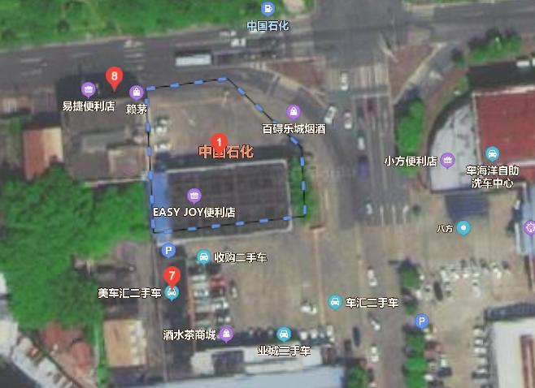
图2.2-1 东城加油站地理位置图

表2.2-1 站内汽油设施设备与站外建、构筑物防火间距表（单位：m）
级别  项目 |  |  |  |  | 埋地罐（二级站） |  | 通气管管口 |  | 加油机
 |  |  |  |  | 有卸油和加油油气回收系统
规范标准与设计数据 |  |  |  |  | 规范 | 实测 | 规范 | 实测 | 规范 | 实测
重要公共建筑 |  |  |  |  | 35 | — | 35 | — | 35 | —
明火地点或散发火花地点 |  |  |  |  | 17.5 | — | 12.5 | — | 12.5 | —
民用一类保护物 |  |  |  |  | 14 | — | 11 | — | 11 | —
民用二类保护物 |  |  |  |  | 11 | — | 8.5 | — | 8.5 | —
民用三类保护物 | 南面美车汇二手车及酒水茶商城、业城二手车 |  |  |  | 8.5 | 8.58 | 7 | 12.93 | 7 | 13.16
民用三类保护物 | 南面停车棚 |  |  |  | 8.5 | 13.0 | 7 | 16.93 | 7 | 46.49
民用三类保护物 | 南面杂物房 |  |  |  | 8.5 | 10.0 | 7 | 8.0 | 7 | 46.3
民用三类保护物 | 西北面站内3层综合楼 |  |  |  | 8.5 | 41.54 | 7 | 47.73 | 7 | 14.75
民用三类保护物 | 西南面鸡棚 |  |  |  | 8.5 | 14.54 | 7 | 16.88 | 7 | 59.65
民用三类保护物 | 西面站内洗车机 |  |  |  | 8.5 | 22.61 | 7 | 27.5 | 7 | 26.94
甲、乙类物品生产厂房、库房和甲、乙类液体储罐 |  |  |  |  | 15.5 | — | 12.5 | — | 12.5 | —
丙、丁、戊类物品生产厂房、库房和丙类液体储罐以及容积不大于50m³的埋地甲、乙类液体储罐 |  |  |  | 西北面垃圾中转站 | 11 | 43.42 | 10.5 | 49.13 | 10.5 | 38.72
 |  |  |  | 西面废品  放置房 | 11 | 17.79 | 10.5 | 21.16 | 10.5 | 48.90
快速、主干 |  |  | 北面崇焕东路 |  | 5.5 | 65.31 | 5 | 70.56 | 5 | 28.6
 |  |  | 东面金星南路 |  | 5.5 | 63.42 | 5 | 68.25 | 5 | 16.01
西北面线高33m无绝缘层架空高压线线 |  |  |  |  | 33m（1倍杆（塔）高，且不应小于6.5m） | 60.17 | 6.5 | 65.59 | 6.5 | 60.39
架空电力线路 |  | 东面杆高5.5m有绝缘层 |  |  | 5m（0.75倍杆（塔）高，且不应小于5m） | 84.79 | 5 | 90.58 | 5 | 40.11
 |  | 东面杆高7.3m有绝缘层 |  |  | 5.5m（0.75倍杆（塔）高，且不应小于5m） | 86.29 | 5 | 91.09 | 5 | 42.37
 |  | 东南面杆高13.3m有绝缘层 |  |  | 10m（0.75倍杆（塔）高，且不应小于5m） | 85.35 | 5 | 90.24 | 5 | 52.87
 |  | 东南面杆高7.35m有绝缘层 |  |  | 5.5m（0.75倍杆（塔）高，且不应小于5m） | 53.92 | 5 | 59.17 | 5 | 46.16
架空通信线 |  |  |  | 东南面 | 5 | 58.8 | 5 | 60.2 | 5 | 44.1
 |  |  |  | 东面 | 5 | 85.2 | 5 | 89.7 | 5 | 40.11

注：1.“—”、“/”处为油站周边无该类建筑物、该建筑物与油站设施距离远超《汽车加油加气站设计与施工规范》（GB50156-2012，2014版）规定距离。
2.本表根据《汽车加油加气站设计与施工规范》（GB 50156－2012）（2014年版）表4.0.4制得。
表2.2-2 站内柴油设施设备与站外建、构筑物防火间距表（单位：m）
级别  项目 |  |  |  | 埋地罐(二级站) |  | 通气管管口 |  | 加油机
规范标准与设计数据 |  |  |  | 规范 | 实测 | 规范 | 实测 | 规范 | 实测
重要公共建筑 |  |  |  | 25 | — | 25 | — | 25 | —
明火地点或散发火花地点 |  |  |  | 12.5 | — | 10 | — | 10 | —
民用一类保护物 |  |  |  | 6 | — | 6 | — | 6 | —
民用二类保护物 |  |  |  | 6 | — | 6 | — | 6 | —
民用三类保护物 | 南面美车汇二手车及酒水茶商城、业城二手车 |  |  | 6 | 8.0 | 6 | 12.93 | 6 | 28.8
民用三类保护物 | 南面 停车棚 |  |  | 6 | 9.17 | 6 | 16.0 | 6 | 43.1
民用三类保护物 | 南面 杂物房 |  |  | 6 | 6.02 | 6 | 8.0 | 6 | 58.6
民用三类保护物 | 西北面站内3层综合楼 |  |  | 6 | 51.14 | 6 | 47.73 | 6 | 35.1
民用三类保护物 | 西南面鸡棚 |  |  | 6 | 14.20 | 6 | 16.88 | 6 | 73.8
民用三类保护物 | 西面站内洗车机 |  |  | 6 | 32 | 6 | 27.5 | 6 | 48.2
甲、乙类物品生产厂房、库房和甲、乙类液体储罐 |  |  |  | 11 | — | 9 | — | 9 | —
丙、丁、戊类物品生产厂房、库房和丙类液体储罐以及单罐容积不大于50m³的埋地甲、乙类液体储罐 |  |  | 西北面垃圾中转站 | 9 | 51.86 | 9 | 49.13 | 9 | 57.9
 |  |  | 西面废品  放置房 | 9 | 23 | 9 | 21.16 | 9 | 74.1
快速、主干 |  | 北面崇焕东路 |  | 3 | 74.23 | 3 | 70.56 | 3 | 22.6
 |  | 东面金星南路 |  | 3 | 63.95 | 3 | 68.25 | 3 | 16.01
西北面线高33m无绝缘层架空高压线线 |  |  |  | 24.75m（0.75倍杆（塔）高，且不应小于6.5m） | 68.58 | 6.5 | 65.59 | 6.5 | 81.0
架空电力线路有绝缘层 | 东面杆高5.5m |  |  | 5m（0.5倍杆（塔）高，且不应小于5m） | 85.78 | 5 | 90.58 | 5 | 40.11
架空电力线路有绝缘层 | 东面杆高7.3m |  |  | 5m（0.5倍杆（塔）高，且不应小于5m） | 87.30 | 5 | 91.09 | 5 | 42.37
架空电力线路有绝缘层 | 东南面杆高13.3m |  |  | 6.65m（0.5倍杆（塔）高，且不应小于5m） | 85.20 | 5 | 90.24 | 5 | 50.4
架空电力线路有绝缘层 | 东南面杆高7.35m |  |  | 5m（0.5倍杆（塔）高，且不应小于5m） | 54.14 | 5 | 59.17 | 5 | 46.16
架空通信线 | 东南面 |  |  | 5 | 58.4 | 5 | 60.2 | 5 | 46.16
架空通信线 | 东面 |  |  | 5 | 85.1 | 5 | 89.7 | 5 | 40.11

注：1.“—”、“/”处为油站周边无该类建筑物、该建筑物与油站设施距离远超《汽车加油加气站设计与施工规范》（GB50156-2012，2014版）规定距离。
2.本表根据《汽车加油加气站设计与施工规范》（GB 50156－2012）（2014年版）表4.0.5制得。
通过检查，东城加油站内油罐、通气管、加油机与站外其他建（构）筑物、设施的防火间距满足《汽车加油加气站设计与施工规范》GB50156-2012（2014年版）规定的有关要求。

2.2.2 自然条件
1）地理位置
东城加油站选址在位于广东省东莞市石碣镇唐洪金星南路1号，交通便利。东莞市公路交通十分发达，107国道、广深高速公路、广深沿江高速公路、常虎高速公路和莞深高速公路贯穿南北，境内4条主干公路和13条联网公路均为一级公路。截至2013年底，东莞市公路通车里程5002.49公里，高速公路335.11公里，公路密度202.94公里/百平方公里，居全省前列。
2）工程地质、抗震设防烈度情况
东莞市地势自西向东倾斜，低山高丘与谷地平原交错相间，分布不均，西北部和西南部多为丘陵、山地，中部、南部和西南部都是广阔肥沃的榕江冲积平原和滨海沉积平原。
（1）地质条件：该项目选址位置为冲积平原地区，场地平坦、开阔，场区上部为回填土、种植土，属软弱及中软土层，中部为冲击土层，下部为残积岩，属中硬土类型，适宜一般工程的建设。场区内无不良地形、地貌。
（2）抗震设防烈度：场地土质类别为III类，抗震设防烈度为6度，设计基本加速度值为0.05g，设计地震分组为第一组。
3）气象条件
东莞市地处低纬度地区、属南亚热带季风气候，冷季受东北季风控制，暖季受西南季风影响，海陆风盛行，具有明显的海洋性气候特点。据东莞市多年气候资料统计，年均气压1011.7百帕、年均气温19.1℃，年均相对湿度79%，年均降雨1367.2mm，年均风速2.9m/s，每年2-3月份有不同程度的低湿阴雨天气，4-5月份为前汛期，常有暴雨出现，7-9月份为后汛期，常有台风侵袭，秋冬多晴好天气，但各半年海风强风较多，据东莞市气象站统计资料显示，常年主导风向以东到东北为主，频率为52%，静风频率也高，为17%，冬春夏秋主导风分别为 NE、ENE、SW、NE，NE、ENE、SW三个风向平均频率为19%、17%、4%。
- 水文条件
东莞市主要河流有东江、石马河、寒溪水。市境96%属东江流域，东江干流自东北角惠州市惠城区、博罗县之间入境后，沿北部边境自东向西行至桥头镇新开河口。有发源于深圳市宝安区的石马河流入，至企石镇有企石河流入。至石龙镇分出东江南支流后，东江北干流续流至石滩，与来自增城市的支流汇流，经石碣镇、高埗镇、中堂镇、麻涌镇的大盛村注入狮子洋；东江南支流斜向西南，在峡口社区接纳来自市境中部的寒溪水，峡口以下有三支较小的支流牛山水、蛤地水和小沙河，自东向西汇，入流经石碣镇、莞城街道、道滘镇、厚街镇、沙田镇于泗盛注入狮子洋。东江北干流与南支流之间为东江三角洲的河网区。

2.3 平面布置
东城加油站建设项目选址于广东省东莞市石碣镇唐洪金星南路1号，其现场平面布置见附件《总平面布置图》。
东城加油站站内主要设置有站房、加油亭（内设6台一机6枪加油机）、埋地油罐区等，罐区共设置有4个埋地双层SF防渗油罐，其中汽油储罐3个（3×30m³），柴油储罐1个（1×30m³），总储存能力为105m³（柴油折半计算），属于二级加油站。
本次改建项目主要内容：在站区内西面新增1台洗车机，其他不做改动。
罩棚和站房位于站区中部，埋地油罐区位于站区西南面，综合楼及发配电房（内有小型柴油发电机，已停用）位于站区西北面。罩棚为钢筋混凝土结构，耐火等级二级，建筑面积约713m²，设6台6枪加油机。站房为钢筋混凝土结构，共一层，建筑面积130m²，内设便利店、办公室等。
埋地油罐区设SF双层油罐4个，分别为1个30m³的92#汽油罐、1个30m³的95#汽油罐、1个30m³的98#汽油罐、1个30m³的0#柴油罐，储罐总容积105m³（柴油折半计算）。每个油罐设有人孔操作井，汽油罐与柴油罐的通气管分开设置，通气管设在罐区后，管口高于地面4.0m，管口安装阻火器，汽油通气管管口还安装有呼吸阀；罐区前设有密闭式卸油口，采用油气回收系统。
配电房、发电房（原设有小型柴油发电机，现已停用）配有防鼠板、应急照明灯、绝缘胶垫和灭火器等。
加油站入口位于北面的崇焕东路，出口位于东面的金星南路，进出口开敞，加油站西面和南面均设有2.2m高的实体围墙。站内设单车道宽大于4米，双车道宽大于6m。站内道路和槽车卸车停车位均为平坡，路面为非沥青路面。
站内设施之间的防火间距见表2.3-1。
表2.3-1 站内设施之间的防火间距（m）
设施名称 | 汽油罐 |  | 柴油罐 |  | 汽油通气管管口 |  | 柴油通气管管口 |  | 油品卸车点 |  | 加油机 |  | 站房 |  | 洗车机
设施名称 | 规  范 | 实  测 | 规  范 | 实  测 | 规范 | 实  测 | 规范 | 实  测 | 规范 | 实  测 | 规范 | 实  测 | 规范 | 实  测 | 规  范 | 实  测
汽油罐 | 0.5 | 0.6 | 0.5 | 0.6 | — | — | — | — | — | — | — | — | 4 | 23.6 | 8.5 | 22.61
柴油罐 | 0.5 | 0.6 | 0.5 | — | — | — | — | — | — | — | — | — | 3 | 32.3 | 6 | 32
汽油通气管管口 | — | — | — | — | — | — | — | — | 3 | 8.9 | — | — | 4 | 30.5 | 7 | 27.5
柴油通气管管口 | — | — | — | — | — | — | — | — | 2 | 8.9 | — | — | 3.5 | 30.5 | 6 | 27.5
油品  卸油点 | — | — | — | — | 3 | 7.3 | 2 | 7.3 | — | — | — | — | 5 | 27.0 | 4.5 | 28.2
加油机 | — | — | — | — | — | — | — | — | — | — | — | — | 5 | 7.49 | 7 | 汽油：26.94
 |  |  |  |  |  |  |  |  |  |  |  |  |  |  |  | 柴油：48
站区  围墙 | 3 | 5.0 | 2 | 6.02 | 2 | 5.0 | 2 | 5.0 | — | — | — | — | — | — | — | —
配电房 | 4.5 | 39.4 | — | 47.6 | 5 | 44.1 | — | 44.1 | 4.5 | 47.2 | 6 | 30.3 | — | — | — | —

注：
1.“—”表示无防火间距要求；
2.站房的起算点为门窗。
3.表中“-”表示无防火间距要求。
从上表可以看出东城加油站站内各主要设施之间的设计防火距离均符合《汽车加油加气站设计与施工规范》（GB50156-2012，2014版）第5.0.8条和第5.0.13条的规定。

2.4 储存规模及工艺流程

2.4.1 储存规模
东城加油站共有4个埋地加油储罐，其中30m³汽油罐3个，30m³柴油罐1个。汽油按满罐计算（取汽油的平均密度为0.75t/m³），其最大储存量约67.5t；柴油按照满罐计算（取柴油的平均密度0.85t/m³），其最大储存量约25.5t。

2.4.2 工艺流程
本改建项目采用国内外通用的成品油流程及加油工艺，即成品油从批发库经油罐车运输至加油站，通过卸油管将油品卸至埋地油罐。加油时，油品从埋地油罐经管道、潜油泵加油机、自封式加油枪给车辆加油。
1）卸油
采用油罐车经连通软管与油罐密闭卸油口快速接头连通卸油的方式卸油。装有汽油（或柴油）的油罐车到达加油站卸油点后，在油罐密闭卸油口附近停稳熄火，接好静电接地装置后静止15 min。用连通软管将油罐车与油罐的密闭卸油口快速接头接好开始卸油（汽油卸油过程中进行油气回收），卸油完毕后静置5min拆除连通软管，人工封闭好油罐卸油口快速接头，拆除静电接地装置，发动油品罐车缓慢离开罐区。
2）加油
通过潜油泵将油品从储油罐抽出，经过加油机的油气分离器、计量器（加入油品的量可以从加油机的计数器上观察到），然后用加油枪加到汽车油箱（汽油加油过程中进行油气回收，采用集中式油气回收系统）。
卸油和加油的流程框图见下图：

油库 →油罐车 →加油站 →卸油 →埋地汽油罐 →油品管道 →加油机 →车辆
加油油气回收
卸油油气回收
油库 →油罐车 →加油站 →卸油 →埋地柴油罐 →油品管道 →加油机 →车辆
图2.4-1 成品油流程及加油工艺流程图
3）油气回收系统
汽油是一种易挥发的石油产品，在储运、收发过程中会向大气散发大量油气，大量油气散发到大气中去，既严重污染了环境，又浪费宝贵的能源，还对安全构成严重威胁，因此，该项目根据国家标准《汽车加油加气站设计施工规范》（GB50156—2012，2014年版）的要求装设了汽油油气回收系统。
加油站油气回收分别由二个系统组成。第一个系统是指油罐车密闭式卸油，目的是防止卸油时油气溢散及挥发；第二个系统是指车辆在加油时油气回收，目的也是防止车辆在加油时油气挥发。
（1）卸油油气回收介绍
卸油油气回收是指油罐车卸油时采用密封式卸油，减少油气向外界溢散。其基本原理是 ：油罐车卸下一定数量的油品，就需吸人大致相等的气体补气，而加油站内的埋地油罐也因注入油品而向外排出相当数量的油气，此油气经过导管重新输回油罐车内，完成油气循环的卸油过程，工艺流程见下图。
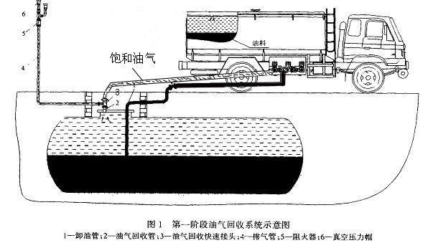
（2）加油油气回收介绍
加油油气回收是指汽车加油时，利用加油枪上的特殊装置 ，将原本会由汽车油箱溢散于空气中的油气 ，经加油枪、抽气马达 、回收管道回收入油罐内。工艺流程见下图。
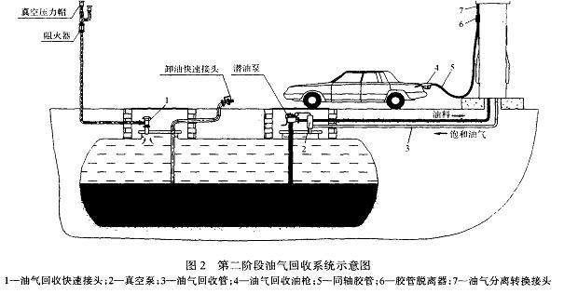

2.5 选用的主要装置（设备）和设施的布局及其上下游生产装置的关系

2.5.1 主要装置和设施布局
1）储罐区
该油站罐区配置3个卧式埋地汽油油罐，1个卧式埋地柴油油罐。潜油泵采用每罐配置1台的方式，共设置4台。埋地罐区位于加油亭西南面。
该油站埋地油罐工艺优点有：
①埋地油罐均为S/F双层油罐，配备双层油罐防渗漏报警系统。具有良好的防渗漏效果。
②设有卸油防溢漏措施，埋地油罐设带有高液位报警功能的液位计，设定油料达到油罐容积90%时，触动高液位报警装置，达到95%时，能自动停止油料进罐。
③埋地罐采用防止油罐上浮的措施，有效的保证了油站的安全生产。
2）加油机
共设6台6枪加油机，设置在站房南面的罩棚下的加油岛上。
3）配套管道
配套有加油管、卸油管、排气管等，配备油气回收系统；埋地加油管采用双层复合管，其余埋地管线均采用单层复合管，地上管线采用无缝钢管，配备双层管道防渗漏监测报警系统。

2.5.2 上下游装置的关系
该油站所需的汽油和柴油均由外拉供应，运输方式为汽运，汽运由有运输资质的运输单位用油罐车运输至站区。油站通过加油机将商品零售给用户。

2.5.3 工艺自控系统
（1）自控原则
该油站自动化控制系统的设置以有效监控油罐区和加油棚的生产安全、可靠运行，确保卸油、加油工作快速、可靠和质量稳定，以获得最大的经济效益为原则。
（2）自动化控制系统的水平
该油站自动化控制系统实现对油罐液位等主要工艺参数进行监视记录，加油机流量计量和油箱液位联锁，事故状态的紧急停泵等，并通过电脑监控油站的进销存状况。
（3）自动化控制系统的构成
该油站自动化控制系统包括：油罐液位监测系统，加油机中控系统，紧急切断系统，渗漏监测报警系统。加油站应建立统一信息管理系统预留网络连接端口。

2.5.4 自助洗车装置
该洗车机属于成套自助洗车设备，洗车机为正规厂家生产和安装，持有产品合格证。状况良好，能有效和自动清洗车辆上灰尘等污物，达到干净车辆的要求。

2.6 建设项目配套和辅助工名称、能力、介质来源情况

2.6.1 供配电
东城加油站供配电系统包括动力、照明等，内容包括加油机、潜油泵的动力配电；加油棚和站房等的照明、空调用电，标志牌及道路场地照明。
（1）电源及负荷等级
①电源
供电电源来自站外市政电源，由当地供电部门接入380/220V电源设在配电房的低压配电箱，以380/220V电源供各用电点。
②负荷等级
根据东城加油站供电设备对供电系统可靠性的要求，生产负荷定为三级负荷。疏散及应急照明负荷由自带蓄电池提供应急电能。
（2）线路敷设方式
电源进线采用电缆直埋敷设。站内主要用电处为加油机、站区照明、建筑物照明等，加油机电线套管保护，埋地引至加油机底座，照明线路敷设方式为绝缘导线穿镀锌钢管沿墙及顶棚暗敷设和埋地敷设，爆炸危险区域内电力装置选用性能优良、密封绝缘良好的电缆及电气设备。

2.6.2 给排水
生活给水由市政给水管接入，主要供应站房等生活用水及站内的绿化用水。站内地面雨水散流排出站外。当雨水有明沟排到站外时，在排出围墙之前设置水封井。
加油岛洗地污水等集中收集到隔油池，经水封井排至市政排水沟内。清洗油罐的污水集中收集到隔油池，不直接进入市政排水管道，或采用活动式回收桶集中收集。
卫生间粪便污水经化粪池处理后排至市政排水沟。

2.6.3 消防设施
该油站消防外援为东莞市消防大队。东城加油站为二级加油站，采用埋地油罐，加油机6台。灭火器材预配置：每2台加油机设置2只4kg手提式干粉灭火器，地下储罐区设置1台35kg推车式干粉灭火器，配电箱柜处配置2具手提式二氧化碳灭火器，站内配置灭火毯5块，沙子2m³。其余建筑（综合楼、站房等）的灭火器材按照《建筑灭火器配置设计规范》（GB50140-2005）的规定的要求设置若干手提式干粉灭火器。本次增加自动洗车机项目不涉及到消防设施改变。

2.6.4 防雷设施
（1）防雷设施
本次增加自动洗车机防雷防静电部分与站内防雷防静电总接地连接。其他与其相关的根据《建筑物防雷设计规范》（GB50057-2010）及《汽车加油加气站设计与施工规范》（GB50156-2012，2014版）的规定要求进行排查，符合要求。
①防直击雷措施
站区加油棚、站房及辅助配套用房的防雷采用在屋顶面装设避雷带的方式，避雷带按规范要求沿屋角、屋脊和屋檐等易受雷击的部位敷设，并在整个屋面组成不大于10×10m或12×8m的网格。加油棚采用柱内钢筋作引下线，站房沿墙或柱子敷设，每隔1.5米设一个支持卡子。避雷带及防雷引下线均用Φ7mm热镀锌圆钢，加油棚上避雷带引下线采用暗设，站房处引下线明设，并引接入地极。埋地油罐用镀锌扁钢做水平接地体，与罐体相连，接地点不少于两处，防雷接地电阻R≤4Ω。该项目的整个接地系统连成一体。电气设备工作（系统）接地、保护接地、防雷接地、防静电接地共用一个总的接地装置，其接地电阻R≤4Ω。
②防雷电感应措施
建筑物内主要金属物，如设备、管道、钢屋架及钢窗等均与接地装置可靠连接。管道连接处、法兰、阀门等也用金属线跨接。
（2）防静电设施
该项目的防静电设施按《汽车加油加气站设计与施工规范（2014版）》（GB50156-2012）的要求。
该项目所有设备接地线路进行并联，不串联，并在生产装置旁设置供油罐车用的静电接地桩。所有的设备都做了防静电接地，静电接地系统的各个固定连接处，采用焊接或螺栓紧固连接，埋地部分采用焊接。管沟敷设的输油管线的始末端、转弯、分支处及直线每隔100m作1次接地；平行敷设于管沟的金属管道，其净距小于100mm时做电气跨接，接跨点间距小于30m，管道交叉点净距小于100mm时也做电气跨接。防雷防静电及电气保护接地均连成一体，组成接地网，接地电阻小于4Ω。所有设备上的电机均利用专用PE线作接地线。防静电的接地装置与防感应雷和电器设备的接地装置共同设置，其接地电阻值符合防感应雷和电气设备接地规定；对于只作防静电接地的装置，电阻值小于4Ω。加油站内加油区、卸油区地面均采用不发火地面。卸油区设人体静电释放球和卸车专用接地端子，与站内防雷防静电总接地连接，并配备一套卸车静电接地报警仪。

2.7 建设项目选用的主要装置（设备）和设施名称、型号（或者规格）、材质、数量和主要特种设备
该油站主要工艺设备及型号见下表：
表2.7-1 主要工艺设备一览表
序号 | 名称 | 设备型号 | 数量 | 单位 | 备注
1 | 加油机 | 潜油泵型 | 6 | 台 | 各6枪
2 | 柴油储罐 | S/F双层油罐 | 1 | 个 | 30m³
3 | 汽油储罐 | S/F双层油罐 | 3 | 个 | 30m³
4 | 液位监测报警系统 | -- | 1 | 套 | --
5 | 渗漏监测报警系统 | -- | 1 | 套 | --
6 | 潜油泵 | -- | 4 | 台 | --
7 | 洗车机 |  | 1 | 台 | 成套设备

2.8安全生产管理机构及安全管理制度
1）安全生产管理机构的设置情况
该加油站负责人：郑宝森为加油站主要责任人。加油站建立了以主要负责人为第一责任人的安全管理小组和全体员工参加的义务消防安全及应急救援组织。
2）该加油站设置主要负责人1人，安全管理人员2人。

表2.8-1 人员持证情况表
姓名 | 资格类型 | 签发机关 | 证书编号 | 有效期至
郑宝森 | 主要负责人 | 东莞市安全生产监督管理局 | 445281198501035634 | 2021-07
邓精燕 | 安全生产管理人员 | 东莞市安全生产监督管理局 | 460028199112060466 | 2021-07
李伟洪 | 安全生产管理人员 | 东莞市应急管理局 | 441900198001012619 | 2023-01-01
加油站其他人员经过公司培训合格后上岗。
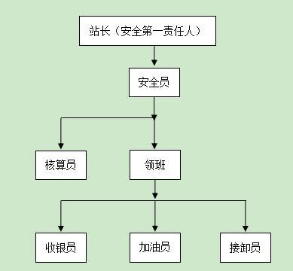
图 2-8 加油站安全管理组织网络图

3）安全管理制度及操作规程
安全管理制度
危险化学品购销管理制度 | 危险化学品安全管理制度（包括防火、防爆、防中毒、防泄漏管理等内容） | 安全投入保障制度
安全生产奖惩制度 | 安全风险管理制度 | 应急管理制度
事故管理制度 | 职业卫生管理制度 | 加油站消防安全管理制度
安全检修制度 | 安全设施管理制度 | 加油站交接班制度
加油站用电安全管理制度 | 安全管理制度 | 操作规程定期评审制度
进油核查登记制度 | 隐患排查治理制度 | 安全生产教育培训制度
安全生产责任制度
加油站站长安全生产责任制 | 安全管理员安全生产责任制 | 计量员安全生产责任制
卸油员安全生产责任制 | 加油员安全生产责任制 | 收款员安全生产责任制
安全操作规程
卸油作业安全操作规程 | 加油作业安全操作规程 | 油罐计量安全操作规程
动火作业安全规程 | 电气作业安全规程 | 高处作业安全操作规程
进入受限空间安全操作规程 | 临时用电作业安全操作规程 | 破土作业安全操作规程
抽取罐底水作业安全操作规程 | 全自动洗车机安全操作规程
4）应急预案
该加油站按照《生产经营单位生产安全事故应急救援预案编制导则》（GB/T29639-2013）的要求，编制了《中国石化销售股份有限公司广东东莞石碣唐洪东城加油站生产安全事故应急预案》，并经专家评审通过后取得东莞市应急管理局出具的《生产经营单位生产安全事故应急预案备案登记表》。

2.9 安全设施的施工、检验、检测和调试情况

2.9.1 项目建设情况
东城加油站新增洗自动车机项目由天津中德工程设计有限公司承担设计，洗车机设备由洗车机设备供应商进行安装，已完工。

2.9.2 建设项目安全设施的施工质量情况
加油站消防器材状况良好，加油站设备、设施、管道、仪表等安装符合《汽车加油加气站设计与施工规范》（GB50156-2012，2014版）要求。建筑物站房、加油亭等未发现有不良情况。建设项目施工过程均进行了有效监控，并对施工过程进行了记录。

2.9.3 建设项目安全设施在施工前后的检验、检测情况及有效性情况
加油站防雷装置经检测符合要求，加油站建筑工程整体原已经消防部门进行验收符合要求，建设项目无特种设备。

2.9.4 建设项目安全设施试生产（使用）前的调试情况
建设项目安全设施试生产（使用）前均对新增自动洗车机设备设施进行了全面调试和检查，设备设施均处于良好状态。未发生其它问题和其它种类事故，调试情况良好。

3 危险、有害因素的辨识结果及依据说明

3.1 相关化学品辨识结果
该油站新增自动洗车机后，油站的危险化学品经营储存情况未改变，仍为汽油和柴油，其他设备设施也不改变。
根据《危险化学品目录》（2015版）、《易制毒化学品的分类和品种目录》、《各类监控化学品名录》、《易制爆危险化学品名录》（2017年版）、《重点监管的危险化学品名录》（2013年完整版）、《特别管控危险化学品名录（第一版）》（应急管理部、工业和信息化部、公安部、交通运输部公告[2020]第3号）等适用法规、标准对涉及危险化学品进行辨识，结果如下表所示：
表3.1-1 化学品辨识一览表
序号 | 名称 | 危险化学品目录序号 | 危险性类别 | 是否  剧毒危险化学品 | 是否  易制毒  危险化学品 | 是否  监控  化学品 | 是否  重点监管  危险化学品 | 是否  易制爆  危险化学品 | 是否  特别管控危险化学品
 | 汽油 | 1630 | 易燃液体，类别2 | 否 | 否 | 否 | 是 | 否 | 是
 | 柴油[闭杯闪点≤60℃] | 1674 | 易燃液体，类别3 | 否 | 否 | 否 | 否 | 否 | 否

3.2 物质固有危险有害因素的辨识结果
该加油站增加洗车机项目储存、经营的危险物质有汽油和柴油，其主要的危险有害因素为火灾、爆炸、中毒和窒息，其它的危险特性和数据见下表。
表3.2-1 危险物料理化性质及危险特性汇总表
化学品名称 | 闪点  ℃ | 爆炸极限  %（V） | 火灾危险性  类别 | 短时间接触容许浓度mg/m³ | 毒物危害  程度分级
汽油 | -46 | 1.3～6 | 甲类 | 300 | Ⅳ级（轻度危害）
柴油[闭杯闪点≤60℃] | ≤60 | -- | 乙类 | -- | --

3.3 作业场所的危险有害因素辨识结果
参照《企业职工伤亡事故分类》（GB6441-1986），综合考虑起因物、引起事故的诱导性原因、致害物、伤害方式等，本评价组认为东城加油站主要的危险、有害因素有：火灾、爆炸、中毒和窒息、触电、车辆伤害、高处坠落、机械伤害、物体打击。
表3.3-1 主要危险、有害因素表
存在部位 | 危险、有害因素
存在部位 | 火灾 | 爆炸 | 中毒和窒息 | 车辆伤害 | 触电 | 高处坠落 | 机械伤害
加油区 | √ | √ | √ | √ | √ | √
卸油区 | √ | √ | √ | √ | √
埋地油罐区 | √ | √ | √ |  | √
站房 | √ |  |  |  | √
配电房 | √ |  |  |  | √
洗车区 | √ |  |  | √ | √ |  | √

3.4 重大危险源辨识结果
根据《危险化学品重大危险源辨识》（GB18218-2018）的规定，对该改建项目进行重大危险源辨识，该加油站储存的危险化学品数量未构成危险化学品重大危险源。

3.5 爆炸危险区域的划分结果
根据《汽车加油加气站设计与施工规范》（GB50156-2012，2014年版）规定，加油站内爆炸危险区域的等级和范围划分如下：
1）加油设施的爆炸危险区域内地坪以下的坑或沟应划分为1区。
2）埋地卧式储罐区爆炸危险区域划分如下：
①罐内部油品表面以上的空间应划分为0区。
②人孔（阀）井内部空间、以通气管管口为中心，半径为0.75 m的球形空间和以密闭卸油口为中心，半径为0.5m的球形空间，应划分为1区；
③距人孔（阀）井外边缘1.5m以内，自地面算起1m高的圆柱形空间、以通气管管口为中心，半径为2m的球形空间和以密闭卸油口为中心，半径为1.5m的球形并延至地面的空间，应划分为2区。
3）油罐车和密闭卸油口的爆炸危险区域划分如下：
①油罐车内部的油品表面以上空间应划分为0区。
②以通气口为中心，半径为1.5m的球形空间和以密闭卸油口为中心，半径为0.5m的球形空间，应划分为1区。
③以通气口为中心，半径为3m的球形并延至地面的空间和以密闭卸油口中心，半径为1.5m的球形并延至地面的空间，应划分为2区。
4）加油机爆炸危险区域划分如下：
①加油机壳体内部空间，应划分为1区。
②以加油机中线为中心线，以半径为3m的地面区域为底面和以加油机顶以上0.15m，半径为1.5m的平面为顶面的圆台形空间，应划分为2区。
具体分析过程见附件和附录：爆炸危险区域布置图。

3.6 危险化工工艺辨识结果
根据《重点监管危险化工工艺目录（2013年完整版）》（安监总管〔2013〕3号）对建设项目涉及的工艺进行危险化工工艺辨识，建设项目工艺未列入重点监管的危险化工工艺目录内。

3.7 特种设备辩识结果
根据《特种设备安全监察条例》（国务院令[2009]第549号）、《特种设备目录》(2014版），对建设项目工艺流程涉及的设施、设备进行识别，建设项目不涉及特种设备。
3.8 产业结构辨识结果
依据《产业结构调整指导目录（2019年本）》（国家发展和改革委员会令第29号）可知，该项目产品和工艺设备不属国家明令淘汰的产品和工艺设备。

4 安全评价单元的划分结果及理由说明

4.1 评价单元的划分
评价单元就是在危险有害因素分析的基础上，根据评价目标和评价方法的需要，将系统分成若干有限、确定范围的单元。评价单元一般以生产工艺、工艺装置、物料的特点和特征与危险、有害因素的类别、分布有机结合进行划分。还可以按评价需要将一个评价单元再划分为若干个子评价单元或更细致的单元。
评价组根据评价单元划分的原则，结合项目的实际情况，本报告根据不同的评价目标和评价方法，划分不同的评价单元，具体见下表：
表4.1.-1 评价单元划分表
序号 | 评价目标 | 评价单元 | 评价子单元
1 | 是否满足安全条件和安全生产条件，审查、确认项目主体工程的建设是否满足安全生产法律法规、标准、行政规章、规范的要求 | 证照文书 | /
1 | 是否满足安全条件和安全生产条件，审查、确认项目主体工程的建设是否满足安全生产法律法规、标准、行政规章、规范的要求 | 安全管理制度 | /
1 | 是否满足安全条件和安全生产条件，审查、确认项目主体工程的建设是否满足安全生产法律法规、标准、行政规章、规范的要求 | 安全管理组织 | /
1 | 是否满足安全条件和安全生产条件，审查、确认项目主体工程的建设是否满足安全生产法律法规、标准、行政规章、规范的要求 | 从业人员要求 | /
1 | 是否满足安全条件和安全生产条件，审查、确认项目主体工程的建设是否满足安全生产法律法规、标准、行政规章、规范的要求 | 选址及总平面布置 | /
1 | 是否满足安全条件和安全生产条件，审查、确认项目主体工程的建设是否满足安全生产法律法规、标准、行政规章、规范的要求 | 油罐 | /
1 | 是否满足安全条件和安全生产条件，审查、确认项目主体工程的建设是否满足安全生产法律法规、标准、行政规章、规范的要求 | 加油机 | /
1 | 是否满足安全条件和安全生产条件，审查、确认项目主体工程的建设是否满足安全生产法律法规、标准、行政规章、规范的要求 | 工艺管道系统 | /
1 | 是否满足安全条件和安全生产条件，审查、确认项目主体工程的建设是否满足安全生产法律法规、标准、行政规章、规范的要求 | 消防设施及给排水 | /
1 | 是否满足安全条件和安全生产条件，审查、确认项目主体工程的建设是否满足安全生产法律法规、标准、行政规章、规范的要求 | 供配电 | /
1 | 是否满足安全条件和安全生产条件，审查、确认项目主体工程的建设是否满足安全生产法律法规、标准、行政规章、规范的要求 | 防雷、防静电 | /
1 | 是否满足安全条件和安全生产条件，审查、确认项目主体工程的建设是否满足安全生产法律法规、标准、行政规章、规范的要求 | 采暖通风、建（构）筑物、绿化 | /
2 | 加油站经营储存存在的危险有害因素 | 加油站作业过程 | 加油区
2 | 加油站经营储存存在的危险有害因素 | 加油站作业过程 | 埋地油罐区
3 | 确定储罐区汽油储罐的火灾爆炸危险性 | 加油站储存装置 | 埋地油罐
4 | 确定加油站事故的原因 | 油品火灾事故 | /

4.2 采用的安全评价方法及理由说明
本报告安全评价方法采用了安全检查表法、采用道化学——火灾爆炸指数、事故树分析方法、作业条件危险性评价法。
安全检查表是评价人员通过确定标准的设计，然后用它产生一系列基于缺陷或差异的问题。所完成的安全检查表包括对提出实际情况问题回答，对检查结果的判定提出“合格”、“基本合格”、“不合格”。定性的分析结果随不同的分析对象而变化，但都将做出与标准或规范是否一致的结论。此外，安全检查表分析通常提出一系列的提高安全性的可能途径给管理者考虑。安全检查表使用范围广，安全检查表能发现潜在危险的一种有用而简单可行的方法。对安全评价、安全生产管理，对熟知的工艺设计、物料、设备或操作规程等进行分析。
道化学火灾、爆炸指数评价法：定量地对加油站储存装置及所含物料的实际潜在火灾、爆炸和反应危险性进行分析评价。
事故树评价法查明系统各种固有的、潜在的危险因素或事故原因，为制定安全技术对策、采取安全管理措施和事故的调查分析提供依据。
作业条件场所危险性评价法是美国的K•J•格雷厄姆和G•F•金尼研究了人们在具有潜在危险环境中作业的危险性，提出了以所评价的环境与某些作为参考环境对比为基础，将作业条件的危险性作因变量（D），事故或危险事件发生的可能性（L）、暴露于危险环境的频率（E）及危险严重（C）。从而根据“打分”办法计算出危险性来判定。这是一种简单易行的评价作业条件危险性的方法。

5 定性、定量分析危险、有害程度的结果

5.1 物料固有危险程度分析结果
东城加油站经营汽油、柴油，其固有的危险程度如下：
表5.1-1 固有危险度一览表
物质名称 | 闪点℃ | 火险类别 | 所在场所 | 存在状况 | 储存能力（kg） | 毒性 | 燃烧后放出的热量（J）
汽油 | -46 | 甲类 | 埋地油罐 | 常温、常压、液态 | 67500 | 具有一定毒性 | 2950×10 ⁶
柴油 | 闭杯闪点≤60℃ | 乙B类 | 埋地油罐 | 常温、常压、液态 | 25500 | 具有一定毒性 | 1110×10 ⁶

5.2 风险程度分析结果
采用道化学公司火灾、爆炸危险指数评价法，作业条件危险性评价法、事故树评价法对东城加油站的风险程度分析结果如下：

5.2.1 道化学公司火灾、爆炸危险指数定量评价结果
从上表可以看出：采用道化法（七版）对所选取单元进行火灾爆炸危险评价结果为：汽油储罐单元火灾爆炸危险评价结果为65.04，火灾爆炸危险属“较轻”，暴露半径为16.65m，暴露区域面积为870.5㎡，一旦发生事故，暴露半径内为46%的财产可能破坏，采用安全补偿措施后，可使该单元的损失降低到35.4%，损失降低10.6%。

5.2.2 事故树分析评价结果
通过事故树分析，火源与达到爆炸极限的混合油气构成了加油站燃爆事故发生的要素。条件事件a(达到爆炸极限浓度)结构重要系数最大，是燃爆事故发生的最重要条件，这就要求采取针对措施，如安装气体报警装置．对混合气浓度进行监测，一旦接近危险浓度即行报警，使管理人员立刻采取预防措施，可避免事故发生。构成油品泄漏的基本事件结构重要度次之，由此可知，加油机、管道、油罐的密封是否良好在防止燃爆事故发生中占据着十分重要的地位。另外，加强加油站安全管理，严禁吸烟和动用明火，防止铁器撞击，防止产生静电火花以及加油点电气设备要符合防火防爆要求等，也是防止燃爆事故发生的必要条件。

5.2.3 作业条件危险性评价法
采用作业条件危险性评价法（格雷厄姆—金尼法）对东城加油站主要作业场所危险性定量分析结果是：
加油区、埋地储罐区的火灾、爆炸作业危险性计算值最高，均属于“一般危险，需要注意”，其它的作业危险性如：中毒窒息、触电、车辆伤害、高处坠落、机械伤害、其他伤害等属于“稍有危险”或“一般危险”。
因此，东城加油站防火防爆是全站安全管理的重中之重，需要加强明火管理，加强消防器材的管理，定期对防雷设施的检测。加强对设备的检维修，杜绝跑、冒、漏、滴。提高作业人员的安全意识，全体职工认真学习安全知识，严禁违章导致火灾、爆炸事故的发生。

6 建设项目安全条件和安全生产条件分析结果

6.1 安全条件分析

6.1.1 建设项目与周边单位生产经营活动及居民生活的相互影响分析结果
通过本报告附件4.1节对该加油站的安全条件分析得知：
1）该加油站的危险、有害因素及可能发生的事故对单位周边生产经营活动或居民生活影响较小；
2）该加油站周边的生产经营活动或居民生活对建设项目影响较小。

6.1.2 建设项目所在地的自然条件对建设项目投入使用后影响分析结果
当地自然条件对建设项目的影响不大，但仍应注意：可能受到台风、暴雨等影响，可能造成洪涝灾害；另外，因企业所在地区春、夏季多雷雨天气，故可能受到雷电威胁。因此，要注意预防洪涝灾害以及对防雷、防静电设施进行定期检测和维护、保养。

6.1.3 建设项目是否符合当地规划要求
东城加油站建设项目规划符合当地建设规划要求。

6.2 安全生产条件分析

6.2.1 建设项目采用（取）的安全设施情况
由本报告附件4.2.1节分析可知，该油站目已安装了较完善的预防事故设施、控制事故设施和减少与消除事故影响设施。安全设施经过现场检查及相关部门的检测，符合安全要求。安全设施现场检查时均处于正常状态。

6.2.2 安全生产条件分析结果
本节根据加油站的实际情况，根据《危险化学品经营许可证管理办法》（国家安全生产监督管理总局令第55号，2015年5月27日国家安全监管总局令第79号修订）、《汽车加油加气站设计与施工规范》（GB50156-2012，2014年版）等法律法规的要求，采用安全检查和安全检查表法通过检查该油站各类安全生产相关证照是否齐全；审查、确认该加油站的建设工程是否满足安全生产法律法规、标准、行政规章、规范的要求；安全设施、设备、装置是否已与主体工程同时设计、同时施工、同时投入生产和使用；检查安全生产管理措施是否到位，安全生产规章制度是否健全，是否建立了事故应急救援预案，是否存在重大生产安全事故隐患等，得出以下结果：
1）东城加油站在站址选择，总平面布置，加油工艺及设施，消防设施及给排水，电气、报警和紧急切断系统，采暖通风、建（构）筑物与绿化等方面符合《汽车加油加气站设计与施工规范》（GB50156-2012，2014年局部修订版）的要求。符合《危险化学品经营许可证管理办法》（国家安全生产监督管理总局令第55号，2015年5月27日国家安全监管总局令第79号修订）第六条第一小条的要求。
2）东城加油站主要负责人、安全管理人员均经培训考核合格，取得相关部门核发的上岗资格证书。其它从业人员经企业内部培训合格后上岗，符合《危险化学品经营许可证管理办法》（国家安全生产监督管理总局令第55号，2015年5月27日国家安全监管总局令第79号修订）第六条第二小条的要求。
3）东城加油站制定了较健全的安全管理制度和岗位操作规程。其中包括各类人员岗位职责，加油和卸油安全操作规程，各项安全管理制度。符合《危险化学品经营许可证管理办法》（国家安全生产监督管理总局令第55号，2015年5月27日国家安全监管总局令第79号修订）第六条第三小条的要求。
4）东城加油站制定了事故应急救援预案，配备有必要的应急救援器材、设备。符合《危险化学品经营许可证管理办法》（国家安全生产监督管理总局令第55号，2015年5月27日国家安全监管总局令第79号修订）第六条第四小条的要求。
5）东城加油站储存设施与周边场所、设施、区域的距离符合有关法律、法规、规章和标准的规定。符合《危险化学品经营许可证管理办法》（国家安全生产监督管理总局令第55号，2015年5月27日国家安全监管总局令第79号修订）第八条的要求。
6）由安全检查表分析可知，东城加油站安全评价现场检查表结论汇总：检查表共105项，其中102项实有项，实有项全部合格。即东城加油站证照文书、安全管理制度、安全管理组织、从业人员条件、选址及总平面布置、油罐、加油机、工艺管道、消防设施及给排水、供配电、防雷防静电、采暖通风、建（构）筑物、绿化符合《危险化学品经营许可证管理办法》（国家安全生产监督管理总局令第55号，2015年5月27日国家安全监管总局令第79号修订）、《汽车加油加汽站设计与施工规范》（GB50156-2012，2014年版）及其他相关法规的要求。
7）重大生产安全事故隐患判定分析结果：东城加油站不存在“广东省安全生产监督管理局转发国家安全监管总局《化工和危险化学品生产经营单位重大生产安全事故隐患判定标准（试行）》和《烟花爆竹生产经营单位重大生产安全事故隐患判定标准（试行）》的通知（粤安监〔2017〕219号）”所规定的重大生产安全事故隐患。
由上述分析可知，东城加油站建设项目的安全生产条件符合《危险化学品经营许可证管理办法》（国家安全生产监督管理总局令第55号，2015年5月27日国家安全监管总局令第79号修订）、《汽车加油加气站设计与施工规范》（GB50156-2012，2014年版）等法律法规的要求，具备申请危险化学品经营许可证的条件。

6.3 可能发生的危险化学品事故及后果、对策

6.3.1 预测可能发生的各种危险化学品事故及后果、对策
该油站预测经营过程中潜在的主要危险危害有：火灾爆炸、中毒和窒息、触电、高处坠落、车辆伤害、机械伤害和其他伤害等。
火灾、爆炸的作业危险性属于一般危险，需要注意，需要加强安全意识，全体职工认真学习安全知识，加强明火管理。
触电、车辆伤害等的作业危险性属于一般危险或稍有危险，作业人员在操作中应保持警惕性，加强安全知识学习，提高安全意识。

6.3.2 列举事故案例
（1）加油站火灾爆炸事故
1999年6月19日，山东省某县成品油经营点发生一起重大火灾爆炸事故，造成5人死亡，直接经济损失16.35万元，教训极为深刻。
6月9日下午18时30分，承包经营者宋某提取1车（10000L）90号汽油，在保管监督员不在和未对卸油罐进行计量的情况下，宋某擅自将油罐卸油口铁锁撬开，进行卸油，卸油期间，也没有安排人员监视。卸油开始后，宋某就陪着司机到营业室吃西瓜。18时50分左右，宋某到院内油罐口查看，发现油从油罐中溢出，就连忙让司机张某关闭了油罐车阀门，同时让雇佣的王某赶紧回收溢油。王某在回收溢油时，用铁桶、塑料盆等器皿回收，造成器具碰撞产生火花，引起油蒸气爆炸，使汽油燃烧。19时10分消防队投入灭火和抢救烧伤人员的工作，半个小时后。大火被扑灭，受伤人员被送往医院。这次事故使王某当场烧死，宋某与其爱人1周后死亡，孙女和王某的外甥在1个月后的治疗中先后死亡。溢出油品1466L，直接经济损失16.35万元。
①事故原因分析
当事人宋某违反公司规定，在保管监督人不在的情况下，自行撬开油罐卸油口铁锁进行卸油，致使卸油失去监督保障；
宋某违反卸油操作规程，卸油前未经计量确定罐内空容量；
卸油时没有监卸人员在场，以致造成油罐溢油；
人员安全素质差，王某未经过岗前培训，缺乏安全意识；
溢油后采用措施不当，在回收溢油时使用铁桶等易产生碰撞火花的器皿，严重违反了加油站管理制度；
违反劳动纪律，随意容留年幼儿童在经营点火灾危险区域内逗留、玩耍，以致造成无辜儿童被烧后死亡。
②事故防范措施
加强操作人员的岗位责任心教育，严格执行操作规程；
加强安全管理，将安全落实到实处。
（2）加油站静电事故
2004年1月，一摩托车驾驶员到加油站加油，把车停在计量机旁边，关闭发动机，用发动机钥匙打开油箱盖等着加油。站在附近的加油站工作人员看到有加油的客人，就迎了上来，将合成树脂材料的油箱盖放在旁边的水泥防护台上，没戴手套，直接用手握住喷枪手柄，把喷枪口接近摩托油箱的加油口，开始加油的时候，突然从油箱加油口处冒出火苗。
①事故原因分析
此次事故是由静电引起的，加油站工作人员给摩托车加油时，由于聚积在身体上的静电未能通过加油枪的手柄和加油管的接地线导走，当加油枪喷嘴靠近油箱口边上的螺栓时，静电顺螺栓和摩托车车体及车支撑流向大地，并在喷嘴和螺栓之间产生静电火花，引燃了加油过程中汽油的挥发气，从而起火。
②事故防范措施
员工上班时必须穿防静电纯棉制服，不得穿跟带铁钉的鞋；装置设备要接有地线；采用能进行油气回收的加油设备，减少汽油挥发蒸汽；加油前，加油枪应先搭在汽车油箱口，把静电导走后再启动加油泵；加完油后由工作人员将油箱盖盖好，避免司机接触，防止有些司机身上带静电，在油箱口处放电，引燃油箱口汽油蒸气等等。但是也不能认为设备有了接地的装置和纯棉的工作服就完全可以避免静电放电现象，只有将防静电的各项规定和措施真正理解和落实才能作到防微杜渐。

7 建议与对策措施

7.1 建设项目建议
根据国、内外同类危险化学品生产或者储存装置（设施）持续改进的情况和企业管理模式和趋势，以及国家有关安全生产法律、法规和部门规章及标准的发展趋势及要求，从以下几方面提出相关对策及建议：
（1）安全条件和安全生产条件的完善与维护
为了完善与维护安全条件和安全生产条件，应加强主要负责人和操作人员安全培训；其他从业人员定期进行内部安全培训。具备危险化学品经营单位人员素质要求。强化全员的安全意识。
（2）主要装置、设备（设施）和特种设备的维护与保养
灭火器要求设置在明显和便于取用的地点，手提式灭火器托架安装，其顶部离地面应小于1.5m，底部离地面不小于0.15m。
加强对消防器材的日常维护、保养，确保其处于正常使用状态。
埋地罐区、加油亭为第二类防雷建筑物，需设置避雷设施，应定期聘请有资质单位进行防雷检测。
（3）安全生产投入
根据实际情况，向员工发放劳保用品，确保员工能在舒适、安全的环境下工作。
现场操作人员穿戴防静电工作服、鞋和手套，配戴防护口罩。
根据夏季高温的气候特点，应发放清凉饮料，设置局部送风装置或空调，改善作业环境。
为了提高人员的安全思想，定期不定期对员工进行安全教育。
根据有关规定，按销售收入比例提取安全投入经费。
（4）常规防护设施与措施
站内道路按规定设置“减速慢行”、“限速”等警示牌；
在加油区、罐区等易燃易爆场所设有“严禁烟火”、“注意安全”、“进站熄火”等警示牌；
在可能发生触电事故的配电室设置“小心触电”警示牌。
（5）卸油安全对策措施
①油罐车进站后，立即检查其安全设施，如灭火器 材、排气口防火帽等是否齐全有效。
② 连接好静电接地线，接地夹连接罐车金属部位，其位置须离卸油口1.5m以上；在卸油地按规定备好消防器材；罐车须经静置15min后方可计量接卸。
③卸油时，应通知加油员，与卸油罐相连的加油机停止加油。
④应坚决杜绝喷溅式卸油。
⑤卸油员和司机应在现场监护，严防火种接近卸油现场，油罐车不得随意启动和移动车位。
⑥雷雨天禁止卸油作业。
⑦采用自流卸油，若储油罐中油品在卸油管出口以下，卸油速度要保持在0.7 -1m/s，油品淹没出油口后可提高到4m/s。
⑧卸油结束，油罐车不可立即启动，应待罐车周围油气消散后（约5min)再启动。
（6）安全生产管理组织与人员培训
建立以站长为直接责任人的安全管理小组。配备安全管理人员，每班作业现场应不少于1名专（兼）职安全管理人员。
成立全员参与的群众性义务消防安全组织，员工职责明确、操作熟练，熟悉站内灭火器材、设施的分布、种类和操作。
负责人与安全管理人员经当地安全管理部门考核合格，取得上岗资格，并应按照要求进行继续教育。
（7）安全生产管理制度和操作规程
该油站建立了安全生产责任制，制订了各岗位的安全职责、安全生产管理、设备管理和消防管理等方面的安全管理制度，建议进一步认真修订和完善，以满足企业不断发展的需要。
（8）应急救援预案
该油站制定了有关的应急救援预案，内容包括了应急方案的任务和目标、危险目标的确定及分布、应急反应组织机构人员的构成、应急救援的培训与演练及应急救援预案的启动、终止和终止后工作恢复等内容，为防止事故的发生、加强事故应急能力和减少事故损失作了准备。建议在以后的运行过程中，落实配备必要的应急物资，定期组织应急演练，并根据演练中发现的问题进一步修改完善预案内容。

7.2 重点监管的危险化学品安全对策措施
加油站经营的汽油属于重点监管危险化学品，应按《国家安全监管总局办公厅关于印发首批重点监管的危险化学品安全措施和应急处置原则的通知》（安监总厅管三〔2011〕142号）的相关要求进行安全管理、应急处置。汽油的安全措施及事故应急处置原则见表7.2-1所示。
表7.2-1 重点监管危险化学品（汽油）安全措施和事故应急处置原则
特别警示 | 高度易燃液体；不得使用直流水扑救（用水灭火无效）。
理  化  特  性 | 无色到浅黄色的透明液体。  依据《车用无铅汽油》(GB17930)生产的车用无铅汽油，按研究法辛烷值(RON)分为92号、93号和95号三个牌号，相对密度（水=1）0.70～0.80，相对蒸气密度（空气=1）3～4，闪点-46℃，爆炸极限1.4～7.6%（体积比），自燃温度415～530℃，最大爆炸压力0.813MPa。  主要用途：汽油主要用作汽油机的燃料, 可用于橡胶、制鞋、印刷、制革、颜料等行业, 也可用作机械零件的去污剂。
危  害  信  息 | 【燃烧和爆炸危险性】  高度易燃，蒸气与空气能形成爆炸性混合物，遇明火、高热能引起燃烧爆炸。高速冲击、流动、激荡后可因产生静电火花放电引起燃烧爆炸。蒸气比空气重，能在较低处扩散到相当远的地方，遇火源会着火回燃和爆炸。  【健康危害】  汽油为麻醉性毒物，高浓度吸入出现中毒性脑病，极高浓度吸入引起意识突然丧失、反射性呼吸停止。误将汽油吸入呼吸道可引起吸入性肺炎。  职业接触限值：PC-TWA(时间加权平均容许浓度)(mg/m³):300（汽油）。
安  全  措  施 | 【一般要求】  操作人员必须经过专门培训，严格遵守操作规程，熟练掌握操作技能，具备应急处置知识。  密闭操作，防止泄漏，工作场所全面通风。远离火种、热源，工作场所严禁吸烟。配备易燃气体泄漏监测报警仪，使用防爆型通风系统和设备，配备两套以上重型防护服。操作人员穿防静电工作服，戴耐油橡胶手套。  储罐等容器和设备应设置液位计、温度计，并应装有带液位、温度远传记录和报警功能的安全装置。  避免与氧化剂接触。  生产、储存区域应设置安全警示标志。灌装时应控制流速，且有接地装置，防止静电积聚。搬运时要轻装轻卸，防止包装及容器损坏。配备相应品种和数量的消防器材及泄漏应急处理设备。  【特殊要求】  【操作安全】  （1）油罐及贮存桶装汽油附近要严禁烟火。禁止将汽油与其他易燃物放在一起。  （2）往油罐或油罐汽车装油时，输油管要插入油面以下或接近罐的底部，以减少油料的冲击和与空气的摩擦。沾油料的布、油棉纱头、油手套等不要放在油库、车库内，以免自燃。不要用铁器工具敲击汽油桶，特别是空汽油桶更危险。因为桶内充满汽油与空气的混合气，而且经常处于爆炸极限之内，一遇明火，就能引起爆炸。  （3）当进行灌装汽油时，邻近的汽车、拖拉机的排气管要戴上防火帽后才能发动，存汽油地点附近严禁检修车辆。  （4）汽油油罐和贮存汽油区的上空，不应有电线通过。油罐、库房与电线的距离要为电杆长度的1.5倍以上。  （5）注意仓库及操作场所的通风，使油蒸气容易逸散。  【储存安全】  （1）远离火种、热源。  （2）应与氧化剂分开存放，切忌混储。用储罐、铁桶等容器盛装，不要用塑料桶来存放汽油。盛装时，切不可充满，要留出必要的安全空间。  （3）采用防爆型照明、通风设施。禁止使用易产生火花的机械设备和工具。储存区应备有泄漏应急处理设备和合适的收容材料。罐储时要有防火防爆技术措施。对于1000m³及以上的储罐顶部应有泡沫灭火设施等。  【运输安全】  （1）运输车辆应有危险货物运输标志、安装具有行驶记录功能的卫星定位装置。未经公安机关批准，运输车辆不得进入危险化学品运输车辆限制通行的区域。  （2）汽油装于专用的槽车内运输，槽车应定期清理；用其他包装容器运输时，容器须用盖密封。运送汽油的油罐汽车，必须有导静电拖线。对有每分钟0.5m³以上的快速装卸油设备的油罐汽车，在装卸油时，除了保证铁链接地外，更要将车上油罐的接地线插入地下并不得浅于100mm。运输时运输车辆应配备相应品种和数量的消防器材。装运该物品的车辆排气管必须配备阻火装置，禁止使用易产生火花的机械设备和工具装卸。汽车槽罐内可设孔隔板以减少震荡产生静电。  （3）严禁与氧化剂等混装混运。夏季最好早晚运输，运输途中应防曝晒、防雨淋、防高温。中途停留时应远离火种、热源、高温区及人口密集地段。  （4）输送汽油的管道不应靠近热源敷设；管道采用地上敷设时，应在人员活动较多和易遭车辆、外来物撞击的地段，采取保护措施并设置明显的警示标志；汽油管道架空敷设时，管道应敷设在非燃烧体的支架或栈桥上。在已敷设的汽油管道下面，不得修建与汽油管道无关的建筑物和堆放易燃物品；汽油管道外壁颜色、标志应执行《工业管道的基本识别色、识别符号和安全标识》（GB 7231）的规定。  （5）输油管道地下铺设时，沿线应设置里程桩、转角桩、标志桩和测试桩，并设警示标志。运行应符合有关法律法规规定。
应  急  处  置  原  则 | 【急救措施】  吸入：迅速脱离现场至空气新鲜处。保持呼吸道通畅。如呼吸困难，给氧。如呼吸停止，立即进行人工呼吸。就医。  食入：给饮牛奶或用植物油洗胃和灌肠。就医。  皮肤接触：立即脱去污染的衣着，用肥皂水和清水彻底冲洗皮肤。就医。  眼睛接触：立即提起眼睑，用大量流动清水或生理盐水彻底冲洗至少15分钟。就医。  【灭火方法】  喷水冷却容器，尽可能将容器从火场移至空旷处。  灭火剂：泡沫、干粉、二氧化碳。用水灭火无效。  【泄漏应急处置】  消除所有点火源。根据液体流动和蒸气扩散的影响区域划定警戒区，无关人员从侧风、上风向撤离至安全区。建议应急处理人员戴正压自给式空气呼吸器，穿防毒、防静电服。作业时使用的所有设备应接地。禁止接触或跨越泄漏物。尽可能切断泄漏源。防止泄漏物进入水体、下水道、地下室或密闭性空间。小量泄漏：用砂土或其它不燃材料吸收。使用洁净的无火花工具收集吸收材料。大量泄漏：构筑围堤或挖坑收容。用泡沫覆盖，减少蒸发。喷水雾能减少蒸发，但不能降低泄漏物在受限制空间内的易燃性。用防爆泵转移至槽车或专用收集器内。  作为一项紧急预防措施，泄漏隔离距离至少为50m。如果为大量泄漏，下风向的初始疏散距离应至少为300m。

9 安全评价结论
1）评价组通过对该油站涉及的危险、有害因素进行辨识和分析评价，该油站存在的危险有害因素是：火灾爆炸、中毒和窒息、触电、车辆伤害、机械伤害等，其中火灾爆炸、中毒和窒息是主要危险有害因素；
2）依据《危险化学品重大危险源辨识》（GB18218—2018），东城加油站新增自动洗车机后储存单元未构成危险化学品重大危险源。
3）东城加油站新增自动洗车机后，按照《加油站安全评价现场检查表》对油站进行检查评价，检查表共105项，其中102项实有项，实有项全部合格。
4）从上表可以看出：采用道化法（七版）对所选取单元进行火灾爆炸危险评价结果为：汽油储罐单元火灾爆炸危险评价结果为65.04，火灾爆炸危险属“较轻”，暴露半径为16.65m，暴露区域面积为870.5㎡，一旦发生事故，暴露半径内为46%的财产可能破坏，采用安全补偿措施后，可使该单元的损失降低到35.4%，损失降低10.6%。
5）通过事故树分析，火源与达到爆炸极限的混合油气构成了加油站燃爆事故发生的要素。条件事件a(达到爆炸极限浓度)结构重要系数最大，是燃爆事故发生的最重要条件，这就要求采取针对措施，如安装气体报警装置．对混合气浓度进行监测，一旦接近危险浓度即行报警，使管理人员立刻采取预防措施，可避免事故发生。构成油品泄漏的基本事件结构重要度次之，由此可知，加油机、管道、油罐的密封是否良好在防止燃爆事故发生中占据着十分重要的地位。另外，加强加油站安全管理，严禁吸烟和动用明火，防止铁器撞击，防止产生静电火花以及加油点电气设备要符合防火防爆要求等，也是防止燃爆事故发生的必要条件。
6）东城加油站新增自动洗车机后，采用作业条件危险性评价法对东城加油站主要作业场所危险性定量分析结果是：加油区、埋地储罐区的火灾、爆炸作业危险性计算值最高，均属于“一般危险，需要注意”，其它的作业危险性如：中毒窒息、触电、车辆伤害、高处坠落、机械伤害、其他伤害等属于“稍有危险”或“一般危险”。
7）东城加油站建立有完善的安全生产管理制度、制定有事故应急救援预案以及应急救援队伍；
8）东城加油站安全管理组织机构健全，加油站安全主要负责人和安全管理人员经考核合格，取得相关上岗资格证；
9）东城加油站新增自动洗车机后，加油站站内设施与周边建筑安全距离均能满足《汽车加油加气站设计与施工规范》（GB50156-2012，2014年版）的要求，建设项目的实施对周围环境影响不大；
10）东城加油站新增自动洗车机后，加油站站内总平面布置与站内设施的防火距离满足《汽车加油加气站设计与施工规范》（GB50156-2012，2014年版）的要求，加油站采用了卸油、加油油气回收系统，并加强了企业安全管理，能够满足安全及环保方面的要求；
综上所述，东城加油站新增自动洗车机项目安全设施已与主体工程同时设计、同时施工、同时投入生产和使用，该建设项目及与之配套的安全设施符合现行的国家有关安全生产的法律、法规和技术标准的要求。

本报告结论：中国石化销售股份有限公司广东东莞石碣唐洪东城加油站新增自动洗车机项目的安全设施与主体工程同时设计、同时施工、同时投入生产和使用，与之配套的安全设施符合国家有关安全生产的法律法规和标准规范，具备安全设施竣工验收的安全条件。同时，对该加油站的现状通过分析评价，其安全条件和安全生产条件符合国家有关安全生产法律、法规和技术标准的要求，具备申领危险化学品经营许可的安全条件。

10 与建设单位交换意见情况

在安全评价过程中，评价组就建设项目安全评价中各个方面的情况与建设单位中国石化销售股份有限公司广东东莞石碣唐洪东城加油站反复、充分地交换了意见。在评价过程中，建设单位对评价组给予了充分的配合和支持，对评价组提出的安全对策和建议高度重视，并表示在经营过程中积极采纳。
建设单位中国石化销售股份有限公司广东东莞石碣唐洪东城加油站同意广东安源鼎盛检测评价技术服务有限公司出具的《中国石化销售股份有限公司广东东莞石碣唐洪东城加油站新增洗车机项目安全验收评价报告》的内容和结论，并对其提供资料的真实性负责。

建设单位：中国石化销售股份有限公司广东东莞石碣唐洪东城加油站

评价机构：广东安源鼎盛检测评价技术服务有限公司

安全评价报告附件

附件1 安全评价相关图表

1.1 平面布置图
东城加油站的平面布置图见附件中国石化销售股份有限公司广东东莞石碣唐洪东城加油站总平面布置图。

1.2 装置爆炸危险区域划分图
根据《爆炸和火灾危险环境电力装置设计规范》（GB50058-1992）的规定，爆炸危险区域的等级范围划分原则如下：
- 区：连续出现或长期出现爆炸性气体混合物的环境；
- 区：在正常运行时可能出现爆炸性气体混合物的环境；
- 区：在正常运行时不可能出现爆炸性气体混合物的环境，或即使出现也仅是短时存在的爆炸性气体混合物的环境。
根据上述原则，汽油设施的爆炸危险区域内地坪以下的坑或沟应划为1区，埋地卧式汽油储罐爆炸危险区域划分如下图 C.0.3所示：
埋地卧式汽油储罐爆炸危险区域划分，应符合下列规定：
- 罐内部油品表面以上的空间应划分为 0 区。
- 人孔（阀）井内部空间、以通气管管口为中心，半径为1.5m的球形空间和以密闭卸油口为中心，半径为0.5m的球形空间，应划分为 1区。
- 距人孔（阀）井外边缘 1.5m 以内，自地面算起 1m 高的圆柱形空间、以通气管管口为中心，半径为 3m(2m)的球形空间和以密闭卸油口为中心，半径为1.5m的球形并延至地面的空间，应划分为 2 区。
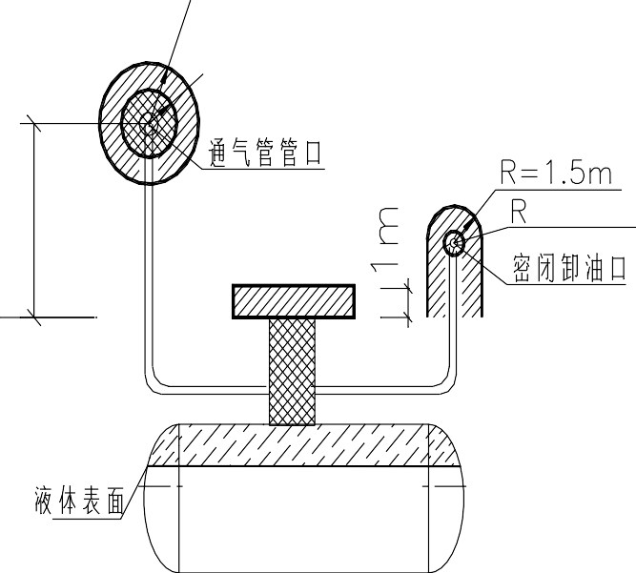
注：采用卸油油气回收系统的汽油罐通气管管口爆炸危险区域用括号内数字。

图 C.0.3 埋地卧式汽油储罐爆炸危险区域划分

 0 区； 1 区； 2 区

汽油的地面油罐、油罐车和密闭卸油口的爆炸危险区域划分（图C.0.4），应符合下列规定：
- 地面油罐和油罐车内部的油品表面以上空间应划分为 0 区。
- 以通气口为中心，半径为0.75m 的球形空间和以密闭卸油口为中心，半径为 0.5m 的球形空间，应划分为 1 区。
- 以通气口为中心，半径为 2m 的球形并延至地面的空间和以密闭卸油口为中心，半径为 1.5m 的球形并延至地面的空间，应划分为 2 区。

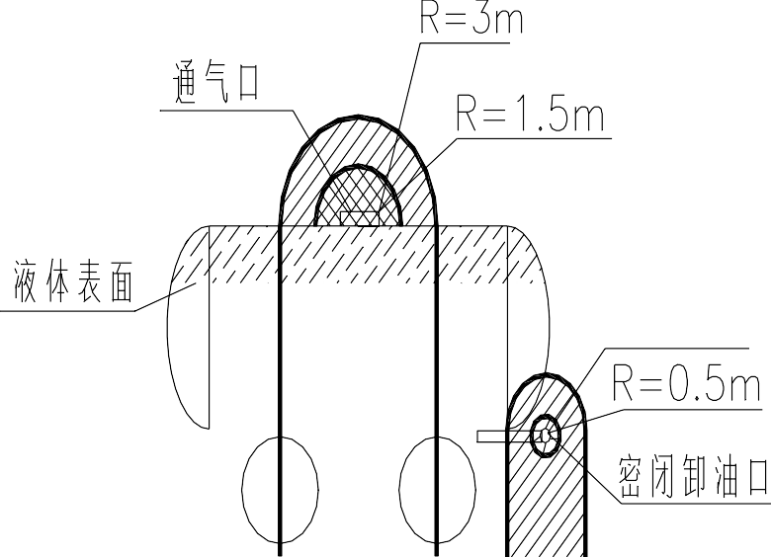

图 C.0.4 汽油的地面油罐、油罐车和密闭卸油口爆炸危险区域划分

  0 区； 1 区； 2 区；

汽油加油机爆炸危险区域划分（图 C.0.5），应符合下列规定：
- 加油机壳体内部空间应划分为 1 区。
- 以加油机中心线为中心线，以半径为 3m的地面区域为底面和以加油机顶部以上 0.15m 半径为 1.5m的平面为顶面的圆台形空间，应划分为 2 区。

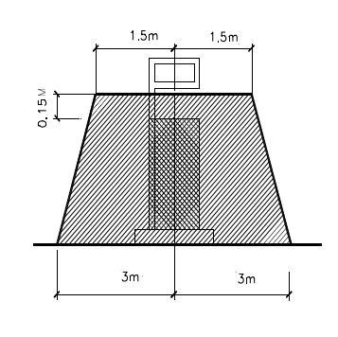

图 C.0.5 汽油加油机爆炸危险区域划分

 0 区； 1 区； 2 区

该加油站的爆炸危险区域划分示意图见附录：爆炸危险区域划分图。

附件2 安全评价方法简介

2.1 安全检查表
为了查找系统中各种设备设施、物料、操作、管理和组织措施中的危险、有害因素，事先把检查对象加以分解将大系统分割成若干小的子系统，以提问或打分的形式，将一系列分析项目列出检查表进行分析逐项检查，避免遗漏，这种表称为安全检查表。
安全检查表法（即SCL法）是一种最基础、最简便、最广泛使用的安全评价方法。安全检查表的分类方法可以有许多种，如可按基本类型、检查内容分类，也可按使用场所分类。目前常用安全检查表有定性检查表、半定量检查表和否决型检查表等三种类型。
定性安全检查表是列出检查要点逐项检查，检查结果以“是”、“否”或“有”、“无”表示，检查结果不能量化。
半定量检查表是给每个检查要点赋以分值，检查结果以总分表示，不同的检查对象可以相互比较，但缺点是检查要点的准确赋值比较困难。
否决型检查表是给一些特别重要的检查要点作出标记，这些检查要点如不满足，检查结果视为不合格，这样可以做到要点突出。

2.2 道化学火灾、爆炸危险指数评价
道化学火灾爆炸指数评价法是由美国道化学公司开发的一种危险指数评价方法，火灾、爆炸危险指数法是用于评估特定工艺过程中的最大潜在危险性的一种工具，可使人们预测事故可能导致的实际危害及停产损失。并通过火灾、爆炸危险分析，提出相关措施，为项目投产后的安全生产管理提供依据。
火灾、爆炸危险指数法评价程序如下：
- 选取工艺单元
- 确定单元物质系数（MF）
- 计算一般工艺危险系数（F₁）
- 计算特殊工艺危险系数（F₂）
- 求取工艺单元危险系数（F₃）
- 确定火灾、爆炸指数（F&EI）
- 计算安全措施补偿系数 C
- 确定暴露面积（A）
- 确定危害系数（Y）
- 确定基本最大可能财产损失（基本 MPPD）
- 确定实际最大可能财产损失（实际 MPPD）

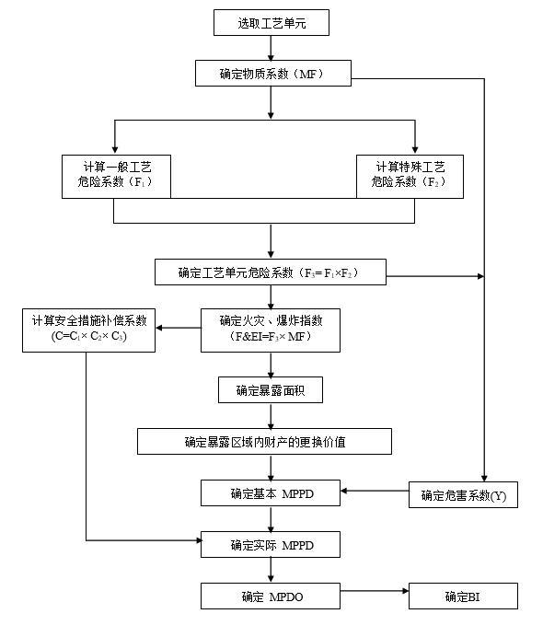
图2.3-1 道化法（第七版）评价程序图

2.3 事故树评价法
事故树评价法是查明系统各种固有的、潜在的危险因素或事故原因，为制定安全技术对策、采取安全管理措施和事故的调查分析提供依据。评价步骤如下：
（1）确定分析对象系统和需要分析的对象事件（顶上事件的确定）。
通过事故影响分析确定顶上事件（何时、何地、何类）；明确对象系统的边界、分析深度、初始条件、前提条件和不考虑条件，熟悉系统、收集相关资料（工艺、设备、操作、环境、事故等方面的情况和资料）。
（2）调查原因事件
调查与事故有关的所有直接原因和各种因素（设备故障、人员失误和环境不良因素等）。
（3）编制事故树
从顶上事件起，逐级分析找出所有原因事件直到最基本的原因事件为止，按其逻辑关系画出事故树。
（4）事故树定性分析
事故树定性分析是在事故树编制完成后，应于数学方法（主要运用布尔代数法）对事故树中的不同位置重复的基本事件进行简化处理，求出最小径集（不能导致顶上事件发生的最低限度的基本事件的集合），根据导致事故的最低限度的基本事件，分析确定将采取对策措施的重点和先后顺序，从而得出评价结论。

2.4 作业条件场所危险性评价法
作业条件场所危险性评价法是美国的K•J•格雷厄姆和G•F•金尼研究了人们在具有潜在危险环境中作业的危险性，提出了以所评价的环境与某些作为参考环境对比为基础，将作业条件的危险性作因变量（D），事故或危险事件发生的可能性（L）、暴露于危险环境的频率（E）及危险严重（C）。从而根据“打分”办法计算出危险性来判定。这是一种简单易行的评价作业条件危险性的方法，
D=L×E×C
式中： D—作业条件的危险性；
L—事故或危险事件的可能性；
E—暴露于危险环境的频率；
C—发生事故或危险事件的可能结果。
（1）事故或事件发生的可能性（L）
分值 | 事故或危险情况发生的可能性 | 分值 | 事故或危险情况发生的可能性
10 | 完全可以预料到。 | 0.5 | 很不可能，可以设想。
6 | 相当可能。 | 0.2 | 极不可能。
3 | 可能，但不经常。 | 0.1 | 实际上不可能。
1 | 可能性较小，完全意外。

（2）暴露于危险环境的频繁程度（E）
分值 | 出现于危险环境的情况 | 分值 | 出现于危险环境的情况
10 | 连续暴露于潜在环境中 | 2 | 每月一次暴露
6 | 每天工作时间内暴露 | 1 | 每年几次暴露
3 | 每周一次，或偶然暴露 | 0.5 | 非常罕见的暴露

（3）事故或事件发生可能结果（C）
分值 | 可能结果 | 分值 | 可能结果
100 | 大灾难，许多人死亡，或造成重大财产损失。 | 7 | 严重，重伤，或较小的财产损失。
40 | 灾难，数人死亡，或造成很大财产损失。 | 3 | 重大，致残，或很小的财产损失。
15 | 非常严重，一人死亡，或造成一定的财产损失。 | 1 | 引人注目，不利于基本的安全卫生要求。

（4）危险性分值
分值 | 危险程度 | 分值 | 危险程度
>320 | 极其危险，不能继续作业。 | 20~70 | 一般危险，需要注意。
160~320 | 高度危险，需要立即整改。 | <20 | 稍有危险，可以接受。
70~160 | 显著危险，需要整改。

附件3 危险、有害因素辨识与分析过程

3.1 危险、有害因素辨识与分析

3.1.1 物质危险特性分析
东城加油站主要经营汽油和柴油，该油站新增自动洗车机后危险化学品的储存和经营情况不改变，根据《危险化学品目录》（2015版），汽油和柴油[闭杯闪点≤60℃]确定为危险化学品。根据《全球化学品统一分类和标签制度》（GHS），汽油属易燃液体（类别2），即高度易燃液体；柴油[闭杯闪点≤60℃]属易燃液体（类别3）。根据《重点监管的危险化学品名录》（2013年完整版），汽油为国家重点监管危险化学品，火灾爆炸危险性较大。汽油和柴油的理化性质详见下表3.1-1、表3.1-2，其危险特性分析如下：
1）易燃性
油品闪点越低，其火灾危险性就越大。汽油闪点较低，着火所需的能量极小（最小点火能量约为0.2mJ），具有高度的易燃性。汽油一旦发生燃烧，速度很快，如有充足的空气，很容易造成更大的危险性。
根据闪点不同，油品的火灾危险性等级分为甲、乙、丙三类。汽油闪点在-46℃，属甲类油品。柴油闪点小于60℃，属乙类油品。根据《建筑设计防火规范》分级，汽油的火灾危险性类别为甲类，柴油的火灾危险性类别为乙类。
2）易爆性
油蒸气与空气可形成爆炸性混合气体，当达到一定混合比例范围时遇点火源即能发生爆炸。爆炸的危险性取决于爆炸下限和爆炸范围，爆炸下限越低或爆炸范围越宽，爆炸的危险性就越大。汽油的爆炸下限极低，混合气体中汽油蒸汽浓度达到1.4%，在极小的点火能量下即可引起混合气体爆炸。汽油的爆炸极限范围为1.4%至7.6%（体积比），爆炸危险性很大。
3）易积聚静电荷性
油品为非极性物质，电阻率高，导电性能差，积累电荷的能力较强。油品在输送、灌装等过程中，由于摩擦容易产生静电。当静电荷积聚到一定程度时，就会产生电火花，如果静电火花能量达到或大于油品蒸气的最小点火能量时，就会立即引起燃烧和爆炸。
油品在储运、经营过程中，其静电的产生和积聚量大小与流速、摩擦、阻力、冲击、晃动、气候等有关。如不采取有效的措施去防止静电的产生和积聚，就容易引起放电闪火，成为引火源，引发火灾事故。
4）易受热膨胀、不可压缩性
油品受热后温度升高，体积膨胀。储存油品的密闭容器如靠近高温或受日光曝晒，会因内部压力升高而胀坏容器，故油罐容积必须留有裕量。另一方面如果温度降低，体积缩小，容器内出现负压，则密闭容器在大气压的作用下可能会发生变形。因此油罐必须设置通气管，以便释放和吸入气体，维持油罐内部和外部气压相对平衡。油罐应埋地敷设，以减轻气温对储存油品的影响。
5）易蒸发和易扩散
油品中的轻质组分很容易离开液体挥发到大气中去，沸点越低，蒸发性越强。汽油在较低的气温下就能蒸发，柴油在常温下蒸发相对较慢。随着温度升高，蒸发速度加快。蒸发形成的油蒸气相对密度较大（比重大于空气），容易扩散，可能贴地面、水面流动飘散，还能存积在坑洼处与空气混合形成爆炸气体，油品这种易蒸发、易扩散的特性，往往是引起火灾爆炸的根源。
6）有毒性
油品大多含有烯烃、芳香烃、硫化物等烃类有机物和无机物，具有一定的毒性。油蒸气经口、鼻进入呼吸系统，能使人体器官受损。少则刺激人体肌肤，重则破坏生理机能，引起功能障碍、疾病等。按照《职业性接触毒物危害程度分级》进行毒性危害程度分级，汽油和柴油毒性属“轻度危害”。
从该加油站涉及的油品的理化常数和危险特性可知，该加油站主要的危险因素为火灾、爆炸，主要有害因素为毒性危害。

附表3.1-1 汽油的理化性质及危险特性
标识 | 中文名 | 汽油 |  |  |  |  | 危险化学品序号 |  | 1630
标识 | 英文名 | Gasoline；Petrol |  |  |  |  | CAS 号 |  | 86290-81-5
理化性  质 | 外观与性状 | 无色或淡黄色易挥发液体，具有特殊臭味。
理化性  质 | 熔点（℃） | ＜-60 |  |  | 相对密度(水=1) |  |  | 0.70～0.80
理化性  质 | 沸点（℃） | 40～200 |  |  | 饱和蒸汽压（kPa） |  |  | /
健康危害 | 侵入途径 | 吸入、食入、经皮吸收。
健康危害 | 健康危害 | 主要作用于中枢神经系统。急性中毒症状有头晕、头痛、恶心、呕吐、步态不稳、共济失调。高浓度吸入出现中毒性脑病。极高浓度吸入引起意识突然丧失、反射性呼吸停止及化学性肺炎。可伴有中毒性周围神经病。液体吸入呼吸道致吸入性肺炎。溅入眼内，可致角膜溃疡、穿孔，甚至失明。皮肤接触致急性接触性皮炎或过敏性皮炎。急性经口中毒引起急性胃肠炎；重者出现类似急性吸入中毒症状。慢性中毒：神经衰弱综合征，周围神经病，皮肤损害。
燃烧爆炸危险性 | 燃烧性 | 易燃 |  | 燃烧分解物 |  |  |  | 一氧化碳、二氧化碳。
燃烧爆炸危险性 | 闪点(℃) | -46 |  | 爆炸上限（ v%） |  |  |  | 7.6
燃烧爆炸危险性 | 自燃温度(℃) | 415～ 530 |  | 爆炸下限（ v%） |  |  |  | 1.4
燃烧爆炸危险性 | 危险特性 | 其蒸汽能与空气形成爆炸性混合物，遇明火、高热极易燃烧爆炸。与氧化剂能发生强烈反应。其蒸汽比空气重，能在较低处扩散到  相当远的地方，遇明火会引着回燃。
燃烧爆炸危险性 | 火灾危险性分类 | 甲 | 稳定性 |  |  | 稳定 |  | 聚合危害 | 不出现
燃烧爆炸危险性 | 禁忌物 | 强氧化剂
燃烧爆炸危险性 | 灭火方法 | 用泡沫、二氧化碳、干粉灭火，用水灭火无效。
防护措施 | 泄漏应急处理 | 迅速撤离泄漏污染区人员至安全区，并进行隔离，严格限制出入。切断火源。建议应急处理人员戴自给正压式呼吸器，穿防静电工作服。尽可能切断泄漏源。防止流入下水道、排洪沟等限制性区域。小量泄漏：用砂土、蛭石或其它惰性材料吸收。或在保证安全的情况下，就地焚烧。大量泄漏：构筑围堤或挖坑收容。用泡沫覆盖，降低蒸汽灾害。用防爆  泵转移至槽车或专用收集器，回收或运至废物处理场所处理。
防护措施 | 储运注意事项 | 储存于阴凉、通风的仓库或储罐。远离热源和火种。与可燃物、有机物、氧化剂隔离储运。夏令炎热季节，早晚运输。

附表3.1-2 柴油的理化性质及危险特性
标识 | 中文名 | 柴油 |  |  |  |  | 危险化学品序号 |  |  | 1674
标识 | 英文名 | Diesel oil |  |  |  |  | CAS 号 |  |  | /
理化性  质 | 外观与性状 | 稍有粘性的棕色液体
理化性  质 | 熔点（℃） | -18 |  |  | 相对密度(水=1) |  |  |  | 0.85
理化性  质 | 沸点（℃） | 180～370 |  |  | 饱和蒸汽压（kPa） |  |  |  | /
健康危  害 | 侵入途径 | 吸入、食入、经皮吸收。
健康危  害 | 健康危害 | 皮肤接触柴油可引起接触性皮炎、油性座疮。吸入可引起吸入性肺炎。能经胎盘进入胎儿血中。柴油废气可引起眼、鼻刺激症状、头昏及头痛。
燃烧爆炸危险性 | 燃烧性 | 易燃 |  | 燃烧分解物 |  |  |  |  | 一氧化碳、二氧化碳。
燃烧爆炸危险性 | 闪点(℃) | [闭杯闪点≤60℃] |  | 爆炸上限（v%） |  |  |  |  | 6.5
燃烧爆炸危险性 | 引燃温度(℃) | 350～380 |  | 爆炸下限（v%） |  |  |  |  | 1.5
燃烧爆炸危险性 | 危险特性 | 遇明火、高热或与氧化剂接触有可能引起燃烧爆炸的危险。若遇高热，容器内压增大，有开裂和爆炸的危险。
燃烧爆炸危险性 | 火灾危险性分类 | 乙 | 稳定性 |  |  | 稳定 |  | 聚合危害 |  | 不出现
燃烧爆炸危险性 | 禁忌物 | 强氧化剂、卤素。
燃烧爆炸危险性 | 灭火方法 | 用泡沫、二氧化碳、干粉灭火，用水灭火无效。
防护措施 | 泄漏应急处理 | 迅速撤离泄漏污染区人员至安全区，并进行隔离，严格限制出入。切断火源。建议应急处理人员戴自给正压式呼吸器，穿一般作业工作服。尽可能切断泄漏源。防止流入下水道、排洪沟等限制性区域。小量泄漏：用活性碳或其它惰性材料吸收。或在保证安全的情况下，就地焚烧。大量泄漏：构筑围堤或挖坑收容。用转移至槽车或专用收集器，回收或运  至废物处理场所处理。
防护措施 | 储运注意事项 | 储存于阴凉、通风的库房。远离火种、热源。应与氧化剂、卤素分开存  放，切忌混储。采用防爆型照明、通风设施。禁止使用易产生火花的机械设备和工具。

附表3.1-3 化学品辨识一览表
序号 | 名称 | 危险化学品目录序号 | 危险性类别 | 是否  剧毒危险  化学品 | 是否  易制毒危险  化学品 | 是否  监控  化学品 | 是否  重点监管  危险化学品 | 是否  易制爆危险  化学品 | 是否  特别管控危险化学品
 | 汽油 | 1630 | 易燃液体，类别2 | 否 | 否 | 否 | 是 | 否 | 是
 | 柴油[闭杯闪点≤60℃] | 1674 | 易燃液体，类别3 | 否 | 否 | 否 | 否 | 否 | 否

附表3.1-4 危险物料理化性质及危险特性汇总表
化学品名称 | 闪点  ℃ | 爆炸极限  %（V） | 火灾危险性  类别 | 短时间接触容许浓度mg/m³ | 毒物危害  程度分级
汽油 | -46 | 1.3～6 | 甲类 | 300 | Ⅳ级（轻度危害）
柴油[闭杯闪点≤60℃] | ≤60 | -- | 乙类 | -- | --

3.2 危险化学品辨识
该油站新增洗车机后，危险化学品的储存情况没有发生改变。
依据《危险化学品目录〔2015版〕》（国家安全生产监督管理总局等10部门公告2015年第5号）辨识，该项目不涉及剧毒化学品。
依据《易制毒化学品管理条例》（国务院令[2018]第703号第三次修订，2018.09.18）辨识，该项目不涉及易制毒化学品。
依据《易制爆危险化学品名录》（2017年版）辨识，该项目不涉及易制爆危险化学品。
依据《特别管控危险化学品名录（第一版）》（应急管理部、工业和信息化部、公安部、交通运输部公告[2020]第3号）辨识，该企业涉及的危险化学品汽油属于特别管控危险化学品。
依据《中华人民共和国监控化学品管理条例》（国务令[1995]第190号，2011年修订版）、《中华人民共和国监控化学品管理条例（实施细则）》（工信部[2018]第48号令）、《各类监控化学品名录》（中华人民共和国化学工业部第11号）、《列入第三类监控化学品的新增品种清单》（1998年6月14日以国家和石油化学工业局令第1号发布）辨识，该项目不涉及国家监控的化学品。
根据《重点监管的危险化学品名录》（2013年完整版）对照辨识，汽油属于重点监管危险化学品。东城加油站已委托具有相关资质的设计单位进行设计，根据工艺特点，对生产储存装置，装备带有高液位报警功能的液位计，实现对液位、温度等重要参数的实时监测；严格工艺、设备管理，汽油罐车卸油设计装设卸油油气回收系统，汽油加油机（枪）装设加油油气回收系统，并依照《重点监管的危险化学品名录》（2013年）的规定，结合汽油的危险特性，贯彻落实各项安全监控措施，严格执行各项安全生产规章制度和各项操作规程。

3.3 特种设备辨识
根据国家质量监督检验检疫总局公布的《特种设备目录》进行辨识，东城加油站的自动洗车机等设备均不属于特种设备。

3.4 国家明令淘汰的产品和危险工艺辨识
依据《产业结构调整指导目录（2019年本）》（国家发改委发布【第29号】令）、《广东省产业结构调整指导目录》（2007年本）及《重点监管危险化工工艺目录（2013年完整版）》（安监总管〔2013〕3号）辨识，新增洗车机不属于淘汰产品，工艺过程是简单的物理过程，不存在危险工艺。

3.5 危险化学品重大危险源辨识
根据《危险化学品重大危险源辨识》（GB18218-2018）规定：“危险化学品重大危险源”指长期地或临时地生产、储存、使用和经营危险化学品，且危险化学品的数量等于或超过临界量的单元。其中单元是指涉及危险化学品的生产、储存装置、设施或场所，分为生产单元和储存单元。临界量是指某种或某类危险化学品构成重大危险源所规定的最小数量。

1）危险化学品重大危险源的辨识指标
a．生产单元、储存单元内存在的危险化学品为单一品种，该危险化学品的数量即为单元内危险化学品的总量，若等于或超过相应的临界量，则定为重大危险源。
b.生产单元、储存单元内存在的危险化学品为多品种时，则按下式计算，若满足下式的规定，则定为重大危险源。
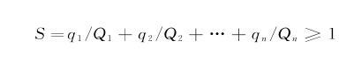

式中：q₁、q₂……q_{n}——每种危险物质实际存在量，t；
Q1、Q2……Qn——与各危险物质相对应的临界量，t。
2）重大危险源的辨识
根据《危险化学品重大危险源辨识》（GB18218-2018），汽油的临界量为200t，柴油[闭杯闪点≤60℃]的临界量为5000t。
根据东城加油站的实际情况，东城加油站设有3个30m³汽油罐和1个30m³柴油罐。
汽油贮罐的总储量为：90m³×0.75t/m³＝67.5t。（汽油密度选取为0.73g/cm³=0.73t/m³）
柴油贮罐的总储量为：30m³×0.85t/m³＝25.5t。（柴油密度选取为0.85g/cm³=0.85t/m³）
该加油站无生产工艺流程，无生产单元。只存在存储单元。存储单元具体计算结果如下：
表3.5-1 危险化学品重大危险源辨识表

危险化学品  名称 | 危险性类别 | 临界量 Q（t） | 罐容 | 密度（t/m³） | 储存量  q（t） | q / Q
汽油 | 易燃液体 | 200 | 3×30m³ | 0.75 | 67.5 | 0.3375
柴油[闭杯闪  点≤60℃] | 易燃液体 | 5000 | 1×30m³ | 0.85 | 25.5 | 0.0051
∑q / Q | 0.3426
根据东城加油站储存的危险化学品最大数量计算可知，∑q/Q=0.3426＜1， 因此，按照《危险化学品重大危险源辨识》（GB18218-2018）辨识，该加油站危险化学品储存量未构成危险化学品重大危险源。

3.6 固有危险程度分析过程
中国石化销售股份有限公司广东东莞石碣唐洪东城加油站新增自动洗车机后经营的油品种类没有改变，仍为包括汽油和柴油，其经营流程：油品通过槽车运输到加油站，经密闭卸油口、输油管道卸入相应的埋地油罐储存，埋地油罐通过相应的通气管管口调节罐内压力以保持常压。加油工艺采用潜油泵方式进行加油，油品通过潜油泵、埋地发油管道至加油机，再通过自封式加油枪零售给过往的车辆。

3.6.1 危险化学品质量及梯恩梯的摩尔量
该油站增加自动洗车机后主要具有爆炸性的化学品有：汽油、柴油，其储量及相对于梯恩梯（TNT）的量计算如下：
TNT当量计算公式：WTNT=1.8aWfQf/Qtnt
燃烧放出的热量Q计算公式：Q=QfWf
式中：1.8是地面爆炸系数；
a：蒸气云TNT当量系数，通常取值4%；
Wf：蒸气云爆炸中可燃物质质量；
Qf：可燃物质燃烧热kJ/㎏；
Qtnt：TNT爆炸热，4500kJ/㎏。
计算结果见下表：
附表3.2.1 具有爆炸性的化学品的质量及梯恩梯（TNT）的摩尔量一览表
序号 | 储存物质 | 火灾危险性分类 | Wf(kg) | Qf(kJ/㎏) | a | Qtnt(kJ/㎏) | WTNT=1.8aWfQf/Qtnt（t）
1 | 汽油 | 甲类 | 67500 | 43690 | 0.04 | 4500 | 47.2
2 | 柴油 | 乙B类 | 25500 | 43460 | 0.04 | 4500 | 17.76
合计 |  |  |  |  |  |  | 64.96

3.6.2 危险化学品质量及燃烧后放出的热量
该油站的固有危险来源于油品的危险特性。汽油、柴油属于易燃液体，具有易燃、易爆等危险特性。该油站设4个埋地油罐，其中1个30m³92#汽油油罐，1个30m³95#汽油油罐，1个30m³98#汽油油罐，1个30m³0#柴油油罐。
汽油总容积为90m³，按满罐计算（密度取0.75），其最大储存量为67500kg；柴油罐总容积为30m³，按满罐计算（密度取0.85），其最大储存量为16800kg。
查物质系数和特性表可知，
汽油的燃烧热HC=18.8×10³Btu/lb≈43.69×10⁶J/kg，
柴油的燃烧热HC=18.7×10³Btu/lb≈43.46×10⁶J/kg，
则汽油燃烧后放出的热量为：
67500×43.69×10⁶≈2.95×10¹²J
柴油燃烧后放出的热量为：
25500×43.46×10⁶≈1.11×10¹²J
从以上分析计算可知，中国石化销售股份有限公司广东东莞石碣唐洪东城加油站的固有危险程度如下表所示：
附表3.2.2 该油站固有危险程度表
物质名称 | 危化品目录序号 | 闪点 | 火险类别 | 所在场所 | 存在状况 | 储存能力（kg） | 燃烧后放出的热量（J）
汽油 | 1630 | -46 | 甲类 | 埋地油罐 | 常温、常压、液态 | 67500 | 2.95×10¹²
柴油[闭杯闪点≤60℃] | 1674 | ≤60 | 乙B类 | 埋地油罐 | 常温、常压 | 25500 | 1.11×10¹²

3.7 经营、储存过程主要危险、有害因素辨识与分析
根据该油站工艺流程介绍，参照《企业职工伤亡事故分类》（GB6441-86），结合类比该油站的经营实际情况，中国石化销售股份有限公司广东东莞石碣唐洪东城加油站建成后经营过程中的主要危险有害因素有：火灾、爆炸、中毒和窒息、车辆伤害、触电、高处坠落和机械伤害等，其中主要危险有害因素是火灾爆炸，发生危险的场所为该油站的储罐区和加油区。下面对加油站存在的主要危险、有害因素进行具体的分析。
1）火灾
发生场所：加油棚、储罐区、站房和自动洗车机等。
发生条件：发生火灾---燃烧的基本条件有三个：一是可燃物，二是助燃剂，三是点火源（又称点火能）。三个条件缺一不可，而且需要互相作用，三者达到一定的数量。
对加油站而言，助燃剂—空气是客观存在的，难于控制，无需分析；可燃物则是失去控制—泄漏油品；如果遇到火源则有可能发生火灾。本节对加油站的火源和泄漏油品作重点分析。
（1）火源
该油站作业过程中可能出现的火源主要有：
①明火
机动车辆排烟带火，在各危险场所现场吸烟及违章动火等不安全因素，都可产生明火或散发火花。
②电气火花
该油站有一定数量的电气设备、设施，若电气设备设计选型不当，防爆性能不符合要求，或电气设备、设施未采取可靠的保护措施时，在开关断开、接触不良、短路、漏电时易产生电弧、电火花等。
③静电火花
该油站在装卸过程中汽、柴油会因流动、搅拌、过滤、冲击、震荡、摩擦而产生静电，若防静电措施未落实或不可靠，油罐、容器、管道及各种金属设备、设施上集聚的静电荷与周围物体形成一定的电位差而放电，静电放电产生的火花易引发火灾、爆炸事故。此外，人体穿化纤衣服和胶鞋、塑料鞋之类的绝缘鞋时，由于行走、工作、运动中摩擦或穿脱衣服而产生的静电也可能引发火灾、爆炸事故。
④雷电能
该油站若防雷设施不齐全或油罐、建（构）筑物防雷接地措施不符合要求，在雷雨天气里有可能引发火灾爆炸事故。
⑤杂散电流能
由于电化学腐蚀，阴极保护等引起的杂散电流窜入危险场所也是加油站火灾爆炸事故发生的原因之一。
⑥碰撞摩擦火花
金属设备、设施与物体之间的碰撞摩擦或机械撞击等产生的火花也可能引发火灾爆炸事故。带钉的鞋和地面摩擦也能产生火花。
⑦棉布自燃
设备检修和擦洗使用过的棉布等，若不及时清理而任其自然堆积，将导致棉布自发发热，达到堆放物的燃点即可自燃。
危险危害程度：严重。
预防措施：
①各岗位(加油、卸油等)作业时必须严格遵守相关岗位安全操作规程，切实避免明火和静电火花产生；
②设备维修时应避免与油品接触（如对油罐动火作业应严格按照检修规程对油罐进行处理）；
③动火作业必须由有资质的单位进行，严格执行动火程序，并派专人监护；
④发生火灾事故时，油品和电气火灾可使用干粉灭火剂扑救，其它办公和生活区域火灾可使用干粉灭火剂和消防水扑救。
（2）泄漏
发生场所：加油棚、储罐区（包括卸油场所）。
发生部位：加油枪出油口及软管、卸油软管极其连接处、埋地油罐、潜油泵接合处、埋地输油管道、加油机进油口等处。
发生条件：一是设备及管路的质量缺陷或故障，二是作业人员的不安全行为。
（一）设备及管路的质量缺陷或故障导致油品泄漏的原因有：
①设备选型或选材不当。
②焊接质量差。
③法兰密封不良。
④阀门劣化出现泄漏。
⑤软管接口渗漏。
⑥管道老化出现渗漏。
⑦腐蚀磨损造成管壁减薄穿孔。
⑧保护装置失灵及未定期进行安全检测。
⑨未试压查漏就进行作业。
⑩污水处理设施内的油气挥发。
（二）人的不安全行为导致油品泄漏的原因有：
①卸油时违章操作或操作不当。
②违章操作引起的管道破损或油枪溢油。
③油罐超装导致溢油。
④油罐车或加油车辆发生交通事故导致泄漏。
危险危害程度：油品泄漏后极易扩散并与空气形成爆炸性混合物，遇火源可发生火灾爆炸事故，造成人员伤亡和重大财产损失，从近年来中国石化总公司属下的加油站发生的事故来看，主要是漏油、跑油和冒油事故。危险危害程度严重。
预防措施：
①设备应选用合格产品并定期检测检修；
②严格遵守操作规程和交通规则。
2）爆炸
发生场所：油罐储存区、加油区、各输送油管段。
发生条件：油品形成的可燃性气体或蒸气与空气形成爆炸性气体（混合气体浓度在爆炸极限内）并遇明火。火灾也能直接引起爆炸。
危险危害程度：严重。
预防措施：
①在卸油作业时采用密闭作业，条件许可时宜采用卸油、加油油气回收系统，避免产生爆炸极限内的混合气体；
②加强日常安全检查，及时发现油管破裂，避免产生漏油；
③作业过程中可采用金属设备外壳可靠接地、使用防爆电器、作业场所禁止明火和使用易产生火花电器、工具等措施，避免产生明火和静电；
④防雷防静电设施可靠接地并定期检测，防止雷击。
3）中毒和窒息
发生场所：储罐，入罐维修维护操作。
发生条件：在发生漏油、火灾时参加抢险救灾时因保护措施不当，吸入有毒有害油气；检修设备时未采取保护措施；在经营场所误食油品等。
危险危害程度：严重。
预防措施：
①在检修设备和处理突发事件时应采取保护措施，抢险人员应佩戴个人防护用品，如呼吸罩等，防止吸入有毒有害气体；
②在经营场所和作业场所禁止进食、喝水，避免误食。
4）车辆伤害
发生场所：经营场所、油罐区域等。
发生条件：对进站加油车辆没有进行引导和管理，进入站内车辆失控或驾驶员操作失误。
危险危害程度：一般。
预防措施：
①进入站内车辆应有专人引导停放或设置明显的交通标志，在车辆停稳并拉下手刹后方可进行作业；
②站内道路不得放置妨碍交通和视线的物品；
③避免带“病”车辆进入作业场所。
5）触电
发生场所：各用电设备；临时用电场所。
发生条件：违章作业或设备外壳漏电等。
危险危害程度：严重。
预防措施：
①带电作业或设备维修时应严格落实“挂牌”作业制度；
②非电工人员不得从事电工作业；
③责任人员应经常检查各类电气设备；
④将电气设备的外壳良好接地，避免因漏电而产生触电事故。
6）高处坠落
发生场所：进行罩棚维修或更换照明灯具等登高作业场所。
发生条件：违章作业、缺乏保护和监督措施等。
危险危害程度：严重
预防措施：
①严格执行登高作业规程；
②作业现场必须有专人监督；
③使用符合规定和合格的保护用品。
7）机械伤害：
发生场所：自助洗车区
发生条件：违章作业、缺乏保护和监督措施等。
危险危害程度：严重
预防措施：
①严格执行自助洗车作业规程；
②作业现场必须有专人监督；
③使用符合规定和合格的保护用品。
8）其他危害：
（1）自然灾害
发生部位：加油站内各场所。
发生条件：发生台风、暴雨、地震、泥石流等自然灾害。
危险危害程度：可导致加油亭、房屋倒塌；油罐、输油管道破裂，油品大量泄漏；房屋和人员被掩埋等重大伤亡事故。危害程度严重。
预防措施：
① 在台风等灾害多发季节提高警惕，作好预防工作；
② 完善事故应急救援预案并加强演练，提高应急处置能力；
③ 在加油站设计、施工时采取措施增强建筑物和设备设施抗自然灾害的能力；
④ 必要时停止营业，避免人员伤亡事故。
（2）高温
本地区夏季最高气温较高，而且年平均相对湿度也较高，油站在夏季露天作业或入罐检修时，作业环境温度较高，有中暑危险。
危险危害程度：一般。
预防措施：在高温季节作业或进行检修作业时应采取防暑降温措施或缩短作业时间。

附件4 定性、定量分析危险、有害程度的过程

4.1 建设项目的安全条件分析

4.1.1 建设项目内在危险、有害因素和建设项目可能发生的各类事故，对建设项目周边单位生产、经营活动或者居民生活的影响
该油站的危险、有害因素对周边的影响主要为火灾爆炸及中毒的危险。通过采用道化学火灾爆炸指数评价法对其火灾、爆炸危险性进行的评价可知，油罐区的火灾、爆炸危险等级为“较轻”，若油罐区发生火灾、爆炸事故，对站外区域影响不大。
从周边环境及站内建构筑之间的分析(见表2.3-1、表2.3-2、2.4-1)，该改建项目站内主要设备设施与周边建（构）筑物的间距符合要求。该加油站周围50m内没有重要的政治、文化中心，也没有自然保护区、水源保护区和文物保护建筑及人口密集区域。所以该油站对周边环境的危害影响较小。

4.1.2 建设项目周边单位生产、经营活动或者居民生活对建设项目投入生产或者使用后的影响
由上面分析可知，该油站与周边建筑设施的距离均符合国家标准要求，而且周边也没有生产、储存危险品等危险的装置、设施，周边环境对油站影响较小。

4.1.3 建设项目所在地的自然条件对建设项目投入生产或者使用后影响分析
1）东城加油站位于广东省东莞市石碣镇唐洪金星南路1号。项目所在地属亚热带季风气候区，长夏无冬，日照充足，雨量充沛，温差振幅小，季风明显。2005-2009年，年平均气温为23.1℃。最暖为2006年，年平均气温为23.6℃；最冷为2008年，年平均气温为22.7℃。一年中最冷为1月份，最热为7月份。年极端最高气温37.8℃（出现在2006年8月20日），年极端最低气温3.1℃（出现在2008年12月23日）。日照时数充足，2005-2009年平均日照时数为1873.7小时，占全年可照时数的42%。其中，2009年，日照时数最多，达2059.5小时，占全年可照时数的46%；最少是2006年，仅有1558.1小时，占全年可照时数的35%。一年中2-3月份日照最少，7月份日照最多。雨量集中在4-9月份，其中4-6月为前汛期，以锋面低槽降水为多。7-9月为后汛期，台风降水活跃。2005-2009年年平均雨量为1819.9毫米。最多为2008年，年雨量2074.0毫米；最少为2009年，只有1547.4毫米。常受台风、暴雨、春秋干旱、寒露风的侵袭。
2）地震：根据《建筑抗震设计规范》（GB50011-2010，2016版）的划分，油站所在地地震烈度为6度。
油站可能受到台风、暴雨等影响，可能造成洪涝灾害；另外，因该地区春、夏季多雷雨天气，故可能受到雷电威胁。因此，要注意预防洪涝灾害以及对防雷、防静电设施进行定期检测和维护、保养。

4.1.4 建设项目是否符合当地规划要求
该项目属于改建项目，位于原有站区内，项目设置符合当地规划要求。

4.2 建设项目的安全生产条件分析
根据该油站的实际情况，本报告采用安全检查表法通过检查建设项目采取的安全设施、相关证照、安全生产管理、安全生产规章制度、人员配备、项目选址、总平面布置，加油工艺及设施，消防设施及给排水，电气、报警和紧急切断系统，采暖通风、建（构）筑物与绿化等方面等是否满足《危险化学品经营许可证管理办法》（国家安全生产监督管理总局令第55号，2015年5月27日国家安全监管总局令第79号修订）、《汽车加油加汽站设计与施工规范》（GB50156-2012，2014年版）及其他相关法规的要求。

4.2.1 建设项目采取的安全设施评价
该油站的安全设施分为预防事故设施、控制事故设施、减少与消除事故影响设施3类，其中预防事故设施包括：检测报警设施、设备安全防护设施、防爆设施、作业场所防护设施和安全警示标志等。控制事故设施包括：泄压、止逆设施和紧急处理设施等。减少与消除事故影响设施包括：防止火灾蔓延设施、灭火设施、紧急个体处置设施、应急救援设施、逃生避难设施、劳动防护用品和装备等。该油站已配备的安全设施如下：
附表：4.2.1-1 该油站安全设施一览表
序号 | 安全设施类别 |  | 安全设施名称 | 安装/存放位置 | 现场检查情况
1 | 预防事故设施 | 设备安全防护设施 | 防雷设施 | 埋地罐区、站房及加油罩棚 | 良好，经检测合格。
1 | 预防事故设施 | 设备安全防护设施 | 电器过载保护设施 | 埋地罐区、加油区 | 良好。
1 | 预防事故设施 | 设备安全防护设施 | 静电接地设施 | 埋地罐区、加油区 | 油罐、输油管道、加油机等设备均做防静电接地。
1 | 预防事故设施 | 设备安全防护设施 | 液位报警 | 埋地罐区、站房 | 油料达到油罐容积设定上下限值时，触动液位报警装置。
1 | 预防事故设施 | 设备安全防护设施 | 拉断自动切断阀 | 加油机、站房 | 加油机的加油枪管道安装了拉断自动切断阀，将自动切断油系统。
1 | 预防事故设施 | 设备安全防护设施 | 紧急切断系统 | 埋地罐区、加油机、站房 | 能在事故状态下迅速切断加油泵的电源，具有失效保护功能。
1 | 预防事故设施 | 防爆设施 | 电气、仪表的防爆设施 | 埋地罐区、加油区 | 易燃易爆场所所有设备均选用防爆型。
1 | 预防事故设施 | 防爆设施 | 防爆工器具 | 工具箱 | 已配置。
1 | 预防事故设施 | 作业场所防护设施 | 防静电设施 | 埋地罐区、加油区 | 油罐、输油管道、加油机等设备均做防静电接地。
1 | 预防事故设施 | 作业场所防护设施 | 通风设施 | 埋地罐区、加油区 | 露天设置，通风良好。
1 | 预防事故设施 | 安全警示标志 | 危害告知牌 | 进站须知 | 良好
1 | 预防事故设施 | 安全警示标志 | 安全警示标志 | 埋地罐区、加油区、发配电房等。 | 设置有防火防爆、禁烟、禁手机、当心触电等警示标识。
2 | 控制事故设施 | 紧急处理设施 | 紧急备用电源 | 站房内 | 设置应急电源。
3 | 减少与消除事故影响设施 | 防止火灾蔓延设施 | 阻火器、呼吸阀 | 汽油、柴油通气管管口 | 良好
3 | 减少与消除事故影响设施 | 防止火灾蔓延设施 | 安全水封 | 隔油池、水封井 | 污水排出站前设置有隔油池、水封井
3 | 减少与消除事故影响设施 | 灭火设施 | 消火栓 | / | /
3 | 减少与消除事故影响设施 | 灭火设施 | 移动灭火器、灭火毯、消防沙 | 埋地罐区、加油区、站房等 | 设置有手提式、推车式移动灭火器材，设置有灭火毯、消防沙。
3 | 减少与消除事故影响设施 | 紧急个体处置设施 | 洗眼器 | / | /
3 | 减少与消除事故影响设施 | 紧急个体处置设施 | 清洗水龙头 | 站房 | 良好
3 | 减少与消除事故影响设施 | 紧急个体处置设施 | 应急照明 | 站房、配电房 | 站房、配电房设应急灯，配有应急防爆电筒。
3 | 减少与消除事故影响设施 | 应急救援设施 | 堵漏 | 站房内 | 配有密封胶。
3 | 减少与消除事故影响设施 | 应急救援设施 | 医疗抢救装备 | 站房内 | 配有急救药品。
3 | 减少与消除事故影响设施 | 劳动防护用品和装备 | 头部 | 站房内 | 配有安全帽
3 | 减少与消除事故影响设施 | 劳动防护用品和装备 | 面部 | 站房内 | 配有口罩
3 | 减少与消除事故影响设施 | 劳动防护用品和装备 | 视觉 | 站房内 | 配有口罩
3 | 减少与消除事故影响设施 | 劳动防护用品和装备 | 四肢 | 站房内 | 配有工作服、工作鞋、工作手套
3 | 减少与消除事故影响设施 | 劳动防护用品和装备 | 躯干防火 | 站房内 | 配有工作服
3 | 减少与消除事故影响设施 | 劳动防护用品和装备 | 防毒 | / | /
3 | 减少与消除事故影响设施 | 劳动防护用品和装备 | 防冻伤 | / | /
3 | 减少与消除事故影响设施 | 劳动防护用品和装备 | 防噪音 | / | /
由以上检查可知，该油站配备较完善的预防事故设施、控制事故设施和减少与消除事故影响设施，各安全设施现场检查时均处于正常状态。

4.2.2 与《危险化学品经营许可证管理办法》（国家安全生产监督管理总局令第55号，2015年5月27日国家安全监管总局令第79号修订）的对比评价
该油站与《危险化学品经营许可证管理办法》（国家安全生产监督管理总局令第55号，2015年5月27日国家安全监管总局令第79号修订）的对比评价见下表：
附表4.2.2-1与《危险化学品经营许可证管理办法》对比评价检查表
序号 | 检 查 内 容 | 检 查 记 录 | 结论
1 | 经营和储存场所、设施、建筑物是否符合《建筑设计防火规范》（GB50016）、《石油化工企业设计防火规范》（GB50160）、《汽车加油加气站设计与施工规范》（GB50156）、《石油库设计规范》（GB50074）等相关国家标准、行业标准的规定 | 由前面各章节分析可知，该加油站的经营和储存场所、设施、建筑物符合《汽车加油加气站设计与施工规范》（GB50156）的规定。 | 合格
2 | 企业主要负责人和安全生产管理人员是否具备与本企业危险化学品经营活动相适应的安全生产知识和管理能力，经专门的安全生产培训和安全生产监督管理部门考核合格，取得相应安全资格证书；特种作业人员经专门的安全作业培训，取得特种作业操作证书；其他从业人员依照有关规定经安全生产教育和专业技术培训合格。 | 1）站长、安全管理人员均经安全生产教育培训并考核合格，取得上岗资格。  2）油站暂无特种作业人员。 | 合格
3 | 是否有健全的安全生产规章制度和岗位操作规程，包括全员安全生产责任制度、危险化学品购销管理制度、危险化学品安全管理制度（包括防火、防爆、防中毒、防泄漏管理等内容）、安全投入保障制度、安全生产奖惩制度、安全生产教育培训制度、隐患排查治理制度、安全风险管理制度、应急管理制度、事故管理制度、职业卫生管理制度等。 | 制定有较健全安全责任制和岗位职责、安全管理制度和岗位安全操作规程。 | 合格
4 | 是否有符合国家规定的危险化学品事故应急预案，并配备必要的应急救援器材、设备； | 制定了加油站事故应急救援预案，配备有相应的应急救援器材和设备。 | 合格
5 | 法律、法规和国家标准或者行业标准规定的其他安全生产条件 | 符合要求。 | 合格
由上述分析可知，该油站的安全生产条件符合《危险化学品经营许可证管理办法》（国家安全生产监督管理总局令第55号，2015年5月27日国家安全监管总局令第79号修订）规定，具备申请经营许可证的条件。

4.2.3 加油站安全检查表评价
附表4.2.3-1 加油站安全检查表
项目 | 检 查 内 容 | 检 查 记 录 | 结论
一、证照文书 | 1、企业营业执照或企业名称核准通知书。 | 营业执照统一社会信用代码：914419007429668678。 | 合格
一、证照文书 | 2、消防验收意见证书。 | 有建筑工程消防验收意见书。 | 合格
一、证照文书 | 3、广东省防雷设施有效合格证。 | 防雷设施经检测合格。 | 合格
一、证照文书 | 4、加油机防爆合格证。 | 加油机有防爆合格证。 | 合格
一、证照文书 | 5、应急预案备案登记表 | 取得应急预案备案登记表。 | 合格
二 、安全管理制度 | 1、有健全的安全生产规章制度和岗位操作规程； | 制定有较健全安全责任制和岗位职责、安全管理制度和岗位安全操作规程。 | 合格
二 、安全管理制度 | 2、有符合国家规定的危险化学品事故应急预案，并配备必要的应急救援器材、设备。 | 制定了加油站事故应急救援预案，配备有相应的应急救援器材和设备。 | 合格
三 、安全管理组织 | 1、建立以站长为第一责任人的安全管理小组。 | 已建立以站长为第一责任人的安全管理小组。 | 合格
三 、安全管理组织 | 2、任命消防安全责任人并悬挂任命书，签定安全责任书。 | 有任命消防安全责任人并悬挂任命书，签定了安全责任书。 | 合格
三 、安全管理组织 | 3、配备安全管理人员，每班作业现场应不少于1名专（兼）职安全管理人员。 | 油站配备2名安全管理人员，每班作业现场有1名安全管理人员。 | 合格
三 、安全管理组织 | 4、成立全员参与的群众性义务消防安全组织，员工职责明确、操作熟练，熟悉站内灭火器材、设施的分布、种类和操作。 | 加油站成立并全员参与义务消防组织，员工职责明确，熟悉灭火器材、设施的分布、种类和操作；定期进行应急演练。 | 合格
四、 从业人员要求 | 1、主要负责人和安全管理人员具备与本企业危险化学品经营活动相适应的安全生产知识和管理能力，经专门的安全生产培训和安全生产监督管理部门考核合格，取得相应安全资格证书。 | 站长、安全管理人员均有多年的油站工作经验，经安全生产教育培训并考核合格，取得上岗资格。 | 合格
四、 从业人员要求 | 2、特种作业人员经专门的安全作业培训，取得特种作业操作证书。 | 油站暂无特种作业人员。 | 合格
四、 从业人员要求 | 3、其他从业人员依照有关规定经安全生产教育和专业技术培训合格。 | 其他从业人员经三级培训合格后持证上岗。 | 合格
五 、选址及总平面布置 | 1、加油站的站址选择，应符合城镇规划、环境保护和防火安全的要求，并应选在交通便利的地方。 | 符合城镇规划，交通便利。 | 合格
五 、选址及总平面布置 | 2、在城市建成区内不宜建一级加油站。在城市中心区不应建一级加油站。 | 原有加油站站内改建，本次非新建加油站项目。 | 合格
五 、选址及总平面布置 | 3、城市建成区内的加油加气站，宜靠近城市道路，但不宜选在城市干道的交叉路口附近。 | 不在城市干道的交叉路口附近。 | 合格
五 、选址及总平面布置 | 4、加油站的汽油设备与站外建（构）物的安全间距，不应小于《汽加油加气站设计与施工规范》（GB50156-2012，2014版）表4.0.4的规定。 | 新增自动洗车机后，汽油设备与站外建、构筑物的防火距离表，符合要求，具体见本报告表2.3-1。 | 合格
五 、选址及总平面布置 | 5、加油站、加油加气合建站的柴油设备与站外建（构）物的安全间距，不应小于《汽加油加气站设计与施工规范》（GB50156-2012，2014版）表4.0.5的规定。 | 新增自动洗车机后，柴油设备与站外建、构筑物的防火距离表，符合要求，具体见本报告表2.3-2。 | 合格
五 、选址及总平面布置 | 6、车辆的入口和出口应分开设置。 | 出、入口分开设置。 | 合格
五 、选址及总平面布置 | 7、停车位和道路应符合下列规定：  1）加油加气站单车道宽度不应小于4m，双车道宽度不应小于6m。  2）站内的道路转弯半径应按行驶车型确定，且不宜小于9m；  3）站内停车位应为平坡，坡度不应大于8%，且宜坡向站外；  4）站内停车场和道路路面不应采用沥青路面。 | 车道宽度符合要求。  站内转弯半径不小于9m，坡度不大于8%。  停车场和道路路面为水泥路面。 | 合格
五 、选址及总平面布置 | 8、变配电间或室外变压器应布置在爆炸危险区域之外且与爆炸危险区域的边界线距离不应小于3m。 | 由本报告表2.4-1可知，该加油站配电房与站内设施的间距符合规范要求。 | 合格
五 、选址及总平面布置 | 9、加油站内的爆炸危险区域，不应超出站区围墙和可用地界限。 | 未超出站区围墙和可用地界限。 | 合格
五 、选址及总平面布置 | 10、加油站的工艺设备与站外建构筑物之间，宜设置高度不低于2.2m的不燃烧体实体围墙。当间距大于25m且大于安全间距的1.5倍时，可设非实体围墙。 | 面向道路面敞开设置，其余面设置符合要求。 | 合格
五 、选址及总平面布置 | 11、加油站内设施之间的防火距离，不应小于《汽加油加气站设计与施工规范》（GB50156-2012，2014版）表5.0.13-1的规定。 | 由本报告表2.4-1可知，新增自动洗车机该油站站内设施之间的间距符合规范要求。 | 合格
六 、油罐 | 1、加油站的汽油罐和柴油罐（橇装式加油装置所配置的防火防爆油罐除外）应埋地设置，严禁设在室内或地下室内。 | 油罐采用室外埋地设置。 | 合格
六 、油罐 | 2、汽车加油站的储油罐，应采用卧式油罐。 | 为卧式油罐。 | 合格
六 、油罐 | 3、埋地油罐需要采用双层油罐时，可采用双层钢制油罐、双层玻璃纤维增强塑料油罐、内钢外玻璃纤维增强塑料双层油罐。既有加油站的埋地单层钢制油罐改造为双层油罐时，可采用玻璃纤维增强塑料等满足强度和防渗要求的材料进行衬里改造。 | 油罐采用双层油罐。 | 合格
六 、油罐 | 4、双层玻璃纤维增强塑料油罐的内、外层壁厚，以及内钢外玻璃纤维增强塑料双层油罐的外层壁厚，均不应小于4mm。 | 内钢外玻璃纤维增强塑料双层油罐的外层壁厚满足要求。 | 合格
六 、油罐 | 5、油罐应采用钢制人孔盖。 | 采用钢制人孔盖。 | 合格
六 、油罐 | 6、双层油罐内壁与外壁之间应有满足渗漏检测要求的贯通间隙。 | 内壁与外壁之间有满足渗漏检测要求的贯通间隙。 | 合格
六 、油罐 | 7、双层钢制油罐、内钢外玻璃纤维增强塑料双层油罐和玻璃纤维增强塑料等非金属防渗衬里的双层油罐，应设渗漏检测立管，并应符合下列规定：  1检测立管应采用钢管，直径宜为80mm，壁厚不宜小于4mm。  2检测立管应位于油罐顶部的纵向中心线上。  3检测立管的底部管口应与油罐内、外壁间隙相连通，顶部管口应装防尘盖。  4检测立管应满足人工检测和在线监测的要求，并应保证油罐内、外壁任何部位出现渗漏均能被发现。 | 设渗漏检测立管，检测立管满足渗漏检测的要求。 | 合格
六 、油罐 | 8、油罐设在非车行道下面时，罐顶的覆土厚度不应小于0.5m；设在车行道下面时，罐顶低于混凝土路面不宜小于0.9m。钢制油罐的周围应回填中性沙或细土，其厚度不应小于0.3m；外层为玻璃纤维增强塑料材料的油罐，其回填料应符合产品说明书的要求。 | 在非车行道下面，罐顶的覆土厚度不小于0.5m，油罐的周围均回填干净的砂子或细土，其厚度不小于0.3m。 | 合格
六 、油罐 | 9、当油罐受地下水或雨水作用有上浮的可能时，应采取防止油罐上浮的措施。 | 油罐采用扁钢捆缚与基础固定的防止油罐上浮的措施。 | 合格
六 、油罐 | 10、油罐的人孔，应设操作井。设在行车道下面的人孔井应采用加油站车行道下专用的密闭井盖和井座。 | 设操作井，设置符合要求。 | 合格
六 、油罐 | 11、油罐应采取卸油时的防满溢措施。油料达到油罐容量90%时，应能触动高液位报警装置；油料达到油罐容量95%时，应能自动停止油料继续进罐。设有油气回收系统的加油站，其站内油罐应设带有高液位报警功能的液位监测系统。 | 采取卸油时的防满溢措施。设有油气回收系统，油罐设带有高液位报警功能的液位仪。 | 合格
六 、油罐 | 12、与土壤接触的钢制油罐外表面，其防腐设计应符合现行行业标准《石油化工设备和管道涂料防腐蚀技术规范》SH3022的有关规定，且防腐等级不应低于加强级。 | 符合规范要求。 | 合格
六 、油罐 | 13、双层油罐、防渗罐池的渗漏检测宜采用在线监测系统。采用液体传感器监测时，传感器的检测精度不应大于3.5mm。 | 渗漏检测采用在线监测系统。 | 合格
七、加油机 | 1、加油机不得设在室内。 | 加油机设在室外。 | 合格
七、加油机 | 2、加油枪宜采用自封式加油枪，流量不应大于50L/min。 | 流量不大于50L/min。 | 合格
七、加油机 | 3、加油机软管上宜设安全拉断阀。 | 设有安全拉断阀。 | 合格
七、加油机 | 4、以正压（潜油泵）供油的加油机，其底部的供油管道上应设剪切阀，当加油机被撞或起火时，剪切阀能自动关闭。 | 设有剪切阀。 | 合格
七、加油机 | 5、采用一机多油品的加油机时，加油机上的放枪位应有各油品的文字标识，加油枪应有颜色标识。 | 采用一机多油品的加油机，各油品均设文字标识。 | 合格
七、加油机 | 6、位于加油岛端部的加油机附近应设防撞柱(栏)，其高度不应小于0.5m。 | 位于加油岛端部的加油机附近应设防撞柱(栏)，其高度不小于0.5m。 | 合格
七、加油机 | 7、加油岛的设计应符合下列规定：1）加油岛应高出停车位的地坪0.15m ~0.2m；2）加油岛、加气岛两端的宽度不应小于1.2m；3）加油岛上的罩棚立柱边缘距岛端部，不应小于0.6m。 | 加油岛的设计符合下列规定：1）加油岛应高出停车位的地坪不小于0.15m；2）加油岛、加气岛两端的宽度不小于1.2m；3）加油岛上的罩棚立柱边缘距岛端部，不小于0.6m。 | 合格
七、加油机 | 8、在静电危险场所，所有属于静电导体的物体必须接地。对金属物体应采用金属导体与大地做导通性连接，对金属以外的静电导体及亚导体则应作间接接地。 | 加油机基础等金属构件均已接地。 | 合格
八、工艺管道 | 1、油罐车卸油必须采用密闭卸油方式。 | 采用密闭卸油方式。 | 合格
八、工艺管道 | 2、每个油罐应各自设置卸油管道和卸油接口。各卸油接口及油气回收接口，应有明显的标识。 | 油罐各自设置卸油管道和卸油接口，各卸油接口及油气回收接口有明显的标识。 | 合格
八、工艺管道 | 3、卸油接口应装设快速接头及密封盖。 | 装设有快速接头及密封盖。 | 合格
八、工艺管道 | 4、采用卸油油气回收系统时，应符合下列规定：  1）汽油罐车向站内油罐卸油应采用平衡式密闭卸油回收系统。  2）各汽油罐可公用一根卸油油气回收主管，回收主管的公称直径不宜小于80mm。  3）密闭卸油管道的各操作口处，应设快速接头及闷盖。宜在站内油气回收管道上装设阀门。 | 采用卸油油气回收系统，符合相关规定。 | 合格
八、工艺管道 | 5、加油加气站宜采用油罐装设潜油泵的一泵供多机（枪）的配套加油工艺。当采有自封式加油机时，每台加油机应按加油品种单独设置进油管和罐底底阀。 | 采用潜油泵加油工艺。 | 合格
八、工艺管道 | 6、加油油气回收系统设计应符合下列规定：  1）应采用真空辅助式油气回收系统。  2）汽油加油机与油罐之间应设油气回收管道，多台汽油加油机可共用1根油气回收总管，油气回收总管直径不应小于50mm。  3）加油油气回收系统应采取防止油气反向流至加油枪的措施。  4）加油机应具备回收油气功能，气液比宜设定在1.0～1.1范围内。  5）在加油机的底槽油气回收立管上，应安装1个用于连接液阻检测装置或密闭性检测装置的三通接头及阀门，其旁通管道上应设公称直径为25mm的球阀及丝堵。 | 采用加油油气回收系统，符合相关规定。 | 合格
八、工艺管道 | 7、油罐的接合管设置应符合以下规定：  - 接合管应为金属材质。  - 接合管应设在油罐的顶部，其中进油结合管、出油结合管或潜油泵安装口，应设在人孔盖上。  - 进油管应伸至罐底50mm~100mm处。进油管管壁上不得有与油罐气相空间相通的开口。  - 油罐的量油孔应设带锁的量油帽。 | 油罐的接合管的设置符合规范要求。 | 合格
八、工艺管道 | 8、汽油罐与柴油罐的通气管应分开设置。管口应高出地面4m及以上。沿建筑物的墙（柱）向上敷设的通气管管口，应高出建筑物的顶面1.5m及以上。通气管管口应设置阻火器。通气管的公称直径不应小于50mm。 | 汽油罐与柴油罐的通气管分开设置。通气管管口高于地面4.0m。通气管管口已设置阻火器。 | 合格
八、工艺管道 | 9、当采用卸油油气回收系统和加油油气回收系统时，汽油通气管管口尚应安装机械呼吸阀。 | 汽油通气管管口安装机械呼吸阀。 | 合格
八、工艺管道 | 10、加油站工艺管道的选用，应符合下列规定：  1油罐通气管道和露出地面的管道，应采用符合现行国家标准《输送流体用无缝钢管》GB/T8163的无缝钢管。  2其他管道应采用输送流体用无缝钢管或适于输送油品的热塑性塑料管道。所采用的热塑性塑料管道应有质量证明文件。非烃类车用燃料不得采用不导静电的热塑性塑料管道。  3无缝钢管的公称壁厚不应小于4mm，埋地钢管的连接应采用焊接。  4热塑性塑料管道的主体结构层应为无孔隙聚乙烯材料，壁厚不应小于4mm。埋地部分的热塑性塑料管道应采用配套的专用连接管件电熔连接。  5导静电热塑性塑料管道导静电衬层的体电阻率应小于10⁸Ω.m.表面电阻率应小于10¹⁰Ω。  6不导静电热塑性塑料管道主体结构层的介电击穿强度应大于100kV。  7柴油尾气处理液加注设备的管道，应采用奥氏体不锈钢管道或能满足输送柴油尾气处理液的其他管道。 | （1）埋地加油管采用双层复合管，其余埋地管线均采用单层复合管，地上管线采用无缝钢管。  （2）无缝钢管的公称壁厚不小于4mm，埋地钢管的连接采用焊接。  （3）没有设置柴油尾气处理液加注设备。 | 合格
八、工艺管道 | 11、油罐车卸油时用的卸油连通软管、油气回收连通软管，应采用导静电耐油软管。 | 采用导静电耐油软管。 | 合格
八、工艺管道 | 12、加油站内的工艺管道除必须露出地面的以外，均应埋地敷设。当采用管沟敷设时，管沟必须用中性沙子或细土填满、填实。 | 埋地敷设。 | 合格
八、工艺管道 | 13、与油罐相连通的进油管、通气管横管，以及油气回收管，均应坡向油罐，其坡度不应小于2‰。 | 坡度不小于2‰。 | 合格
八、工艺管道 | 14、埋地工艺管道的埋地深度不得小于0.4m。敷设在混凝土场地或道路下面的管道，管顶低于混凝土层下表面不得小于0.2m。管道周围应回填不小于100mm厚的中性沙子或细土。 | 管道敷设符合要求。 | 合格
八、工艺管道 | 15、工艺管道不应穿过或跨越站房等与其无直接关系的建构筑物；与管沟、电缆沟或排水沟相交叉时，应采取相应的防护措施。 | 工艺管道不穿过、跨越站房。 | 合格
八、工艺管道 | 16、采取防渗漏措施的加油站，其埋地加油管道应采用双层管道。 | 埋地加油管道采用双层非金属管道。 | 合格
九、消防设施和给水排水 | 1、加油站工艺设备应配置灭火器材，并应符合下列规定：  1）每2台加油机应配置不少于2具4kg手提式干粉灭火器，或1具4kg手提式干粉灭火器和1具6L泡沫灭火器。加油机不足2台应按2台配置。  2）地下储罐应配置1台不小于35kg推车式干粉灭火器。当两种介质储罐之间的距离超过15m时，应分别配置。  3）一、二级加油站应配置灭火毯5块、沙子2m³；三级加油站应配置灭火毯不少于2块、沙子2m³。 | - 每2台加油机设置2具4kg手提式干粉灭火器；  - 地下储罐区设置1台35kg推车式干粉灭火器。  - 配置灭火毯5块、沙子2m³。 | 合格
九、消防设施和给水排水 | 2、其余建筑的灭火器配置，应符合现行国家标准《建筑灭火器配置设计规范》GB50140的有关规定。 | 站房、配电房等灭火器材符合国家规定。 | 合格
九、消防设施和给水排水 | 3、加油站采用埋地储罐，可不设消防给水系统。 | 采用埋地储罐。 | 合格
九、消防设施和给水排水 | 4、消防给水应利用城市或企业已建的消防给水系统，当无消防给水系统可依托时，应自建消防给水系统。 | 符合要求。 | 合格
九、消防设施和给水排水 | 5、加油加气站的排水应符合下列规定：  1）站内地面雨水可散流排出站外。当雨水由明沟排到站外时，应在围墙内设置水封装置。  2）加油站排出建筑物或围墙的污水，在建筑物墙外或围墙内应分别设水封井（独立的生活污水除外）。水封井的水封高度不应小于0.25m；水封井应设沉泥段，沉泥段高度不应小于0.25m。  3）清洗油罐的污水应集中收集处理，不应直接进入排水管道。LPG储罐的排污（排水）应采用活动式回收桶集中收集处理，不应直接接入排水管道。  4）排出站外的污水应符合国家现行有关污水排放标准的规定。  5）加油站不应采用暗沟排水。 | 1、雨水散流排出站外。  2、设置有水封井，符合规定要求。  3、清洗油罐的污水集中收集处理，不直接进入排水管道。  4、排出站外的污水符合国家现行有关污水排放标准的规定。  5、采用埋地敷设的排水管道，未采用暗沟排水。 | 合格
十、供配电 | 1、加油站供电负荷等级可为三级，信息系统应设不间断供电电源。 | 供电负荷等级为三级，信息系统设不间断供电电源。 | 合格
十、供配电 | 2、加油站宜采用电应为380/220V的外接电源。加油站的供电系统应设独立的计量装置。 | 采用380/220V外接电源。供电系统设有独立的计量装置。 | 合格
十、供配电 | 3、加油站、加气站及加油加气站合建站的消防泵房、罩棚、营业室等处应设置事故照明。 | 均设事故照明。 | 合格
十、供配电 | 4、当引用外电源有困难时加油加气站可设置小型内燃发电机组。内燃机的排烟管口应安装阻火器，排烟管口至各爆炸危险区域边界的水平距离应符合下列规定：  1）排烟口高出地面4.5m以下时不应小于5m。  2）排烟口高出地面4.5m及以上时不应小于3m。 | 设置的小型柴油发电机已停用。 | 合格
十、供配电 | 5、加油加气站的电力线路宜采用电缆并直埋敷设。电缆穿越行车道部分应穿钢管保护。 | 电力线路穿钢管敷设。 | 合格
十、供配电 | 6、当采用电缆沟敷设电缆时，加油加气作业区内的电缆沟内必须充沙填实。电缆不得与油品、LNG管道以及热力管道敷设在同一沟内。 | 线路采用电缆直埋敷设。 | 合格
十、供配电 | 7、爆炸危险区域内的电气设备选型安装、电力线路敷设等，应符合《爆炸和火灾危险环境电力装置设计规范》（GB50058）的规定。 | 电气设备选型安装、电力线路敷设符合要求。 | 合格
十、供配电 | 8、加油加气站内爆炸危险区域以外的站房、罩棚等建筑物内的照明灯具，可选用非防爆型,但罩棚下的灯具应选用防护等级不低于IP44级的节能型照明灯具。 | 加油加气站内爆炸危险区域以外的站房、加油亭罩棚等建筑物内的照明灯具，选IP44级的节能型照明灯具。 | 合格
十、供配电 | 9、加油加气站应设置紧急切断系统，该系统应能在事故状态下迅速切断加油泵、LPG泵、LNG泵、LPG压缩机、CNG压缩机的电源和关闭重要的LPG、CNG、LNG管道阀门。紧急切断系统应具有失效保护功能。 | 加油站设置紧急切断系统，能在事故状态下迅速切断加油泵的电源。紧急切断系统具有失效保护功能。 | 合格
十、供配电 | 10、紧急切断系统应至少在下列位置设置启动开关：  1距加气站卸车点5m以内。  2在加油加气现场工作人员容易接近的位置。  3在控制室或值班室内。 | 启动开关设置合理。 | 合格
十、供配电 | 11、紧急切断系统应只能手动复位。 | 紧急切断系统只能手动复位。 | 合格
十一、防雷、防静电 | 1、钢制油罐必须进行防雷接地，接地点不应少于两处。 | 油罐进行防雷接地，接地点不少于两处。 | 合格
十一、防雷、防静电 | 2、加油加气站的电气接地应符合下列规定：  1）防雷接地、防静电接地、电气设备的工作接地、保护接地及信息系统的接地等，宜共用接地装置，其接地电阻应按其中接地电阻值要求最小的接地电阻值确定。  2）当各自单独设置接地装置时，油罐、LNG储罐的防雷接地装置的接地电阻值、配线电缆金属外皮两端和保护钢管两端的接地装置的接地电阻，不应大于10Ω，电气系统的工作和保护接地电阻不应大于4Ω，地上油品、LNG管道始末端和分支处的接地装置的接地电阻值不应大于30Ω。 | 防雷接地、防静电接地、电气设备的工作接地、保护接地及信息系统的接地等，共用接地装置。 | 合格
十一、防雷、防静电 | 3、埋地钢制油罐的金属部件，应与非埋地部分的工艺金属管道相互做电气连接并接地。 | 埋地油罐与露出地面的工艺管道已按要求做电气连接并接地。 | 合格
十一、防雷、防静电 | 4、当加油站内的站房和罩棚等建筑物需要防直击雷时，应采用避雷带（网）保护。当罩棚采用金属屋面时，其顶面单层金属板厚度大于0.5mm、搭接长度大于100mm，且下面无易燃的吊顶材料时，可不采用避雷带（网）保护。 | 站房和罩棚采用避雷带（网）保护。 | 合格
十一、防雷、防静电 | 5、加油站的信息系统应采用铠装电缆或导线穿钢管配线。配线电缆金属外皮两端、保护钢管两端均应接地。 | 采用导线穿钢管配线，保护钢管两端均接地。 | 合格
十一、防雷、防静电 | 6、加油站信息系统的配电线路首、末端与电子器件连接时，应装设与电子器件耐压水平相适应的过电压（电涌）保护器。 | 采用过电压保护器。 | 合格
十一、防雷、防静电 | 7、380/220V供配电系统宜采用TN-S系统，当外供电源为380V时，可采用TB-C-S系统。供电系统的电缆金属外皮或电缆金属保护管两端均应接地，在供配电系统的电源端应安装与设备耐压水平相适应的过电压（电涌）保护器。 | 供电系统现为TN-S系统，已采用与设备耐压水平相适应的过电压保护器。 | 合格
十一、防雷、防静电 | 8、地上或管沟敷设的油品管道、LNG管道，应设置防静电和防感应雷的共用接地装置，其接地电阻不应大于30Ω。 | 接地电阻值小于30Ω。 | 合格
十一、防雷、防静电 | 9、加油站的汽油罐车卸车场地，应设罐车卸车和卸气时用的防静电接地装置，并应设置能检测跨接及监视接地状态的静电接地仪。 | 有卸车专用静电报警接地装置。有安装静电接地仪。 | 合格
十一、防雷、防静电 | 10、在爆炸危险区域内的油品管道上的法兰、胶管两端等连接处应用金属线跨接。当法兰的连接螺栓不少于5根时，在非腐蚀环境下，可不跨接。 | 有设金属线跨接。 | 合格
十一、防雷、防静电 | 11、油罐车卸油用的卸油软管、油气回收软管与两端快速接头，应保证可靠的电气连接。 | 卸油软管、油气回收软管与两端快速接头电气连接可靠。 | 合格
十一、防雷、防静电 | 12、防静电接地装置的接地电阻不应大于100Ω。 | 防静电接地装置的接地电阻不大于100Ω。 | 合格
十二、采暖通风、建（构）筑物、绿化 | 1、加油站内的各类房间应根据站场环境、生产工艺特点和运行管理需求进行采暖设计。采暖房间的室内计算温度不宜低于《汽车加油加气站设计与施工规范》（GB50156-2012，2014版）第12.1.1条的规定。 | 当地条件适宜，不需要设置专门的采暖设施。 | 合格
十二、采暖通风、建（构）筑物、绿化 | 2、加油站内，爆炸危险区域内的房间或箱体应采取通风措施。 | 站房利用门窗做自然通风，通风情况良好。 | 合格
十二、采暖通风、建（构）筑物、绿化 | 3、加油作业区内的站房及其他附属建筑物的耐火等级不应低于二级。当罩棚顶棚的承重构件为钢结构时，其耐火极限可为0.25h，顶棚其它部分不得采用燃烧体建造。 | 站房耐火等级为二级，罩棚为钢筋混凝土结构。 | 合格
十二、采暖通风、建（构）筑物、绿化 | 4、汽车加油、加气场地宜设罩棚，罩棚的设计应符合下列规定：  - 罩棚应采用不燃烧材料建造。  - 进站口无限高措施时，罩棚的净空高度不应小于4.5m；进站口有限高措施时，罩棚的净空高度不应小于限高高度。  - 罩棚遮盖加油机、加气机的平面投影距离不宜小于2m。  - 罩棚的设计应计算活荷载、雪荷载、风荷载，其设计标准值应符合现行国家标准《建筑结构荷载规范》GB50009的有关规定。  - 罩棚的抗震设计应按现行国家标准《建筑物抗震设计规范》GB50011的有关规定执行。  - 设置于LNG设备上方的罩棚，应采用避免天然气积聚的结构形式。 | 1）罩棚高度不小于4.5m；  2）罩棚遮盖加油机的平面投影距离不小于2m；  3）罩棚的设计符合现行国家标准《建筑结构荷载规范》GB50009的有关规定。  4）罩棚的抗震设计符合《建筑物抗震设计规范》GB50011的有关规定执行。 | 合格
十二、采暖通风、建（构）筑物、绿化 | 5、加油岛的设计应符合下列规定：  1）加油岛应高出停车场地坪0.15－0.2m。  2）加油岛两端的宽度不应小于1.2m。  3）加油岛上的罩棚支柱距岛端部，不应小于0.6m。 | 1）加油岛高出停车场地坪不小于0.15m。  2）加油岛两端的宽度不小于1.3m。  3）加油岛上的罩棚支柱距岛端部不小于0.6m。 | 合格
十二、采暖通风、建（构）筑物、绿化 | 6、加油站内的工艺设备，不宜布置在封闭的房间或箱体内。当需要布置在封闭的房间或箱体内时，应设置可燃气体检测报警器或强制通风设备。 | 工艺设备未布置在封闭的房间或箱体内。 | 合格
十二、采暖通风、建（构）筑物、绿化 | 7、站房可由办公室、值班室、营业室、控制室、变配电间、卫生间和便利店等组成。 | 站房内设有办公室、营业室等。 | 合格
十二、采暖通风、建（构）筑物、绿化 | 8、站房的一部分位于加油加气作业区内时，该站房的建筑面积不宜超过300㎡，且该站房内不得有明火设备。 | 站房内无明火设备。 | 合格
十二、采暖通风、建（构）筑物、绿化 | 9、辅助服务区内建筑物的面积不应超过《汽车加油加气站设计与施工规范》（GB50156-2012，2014版）附录B中三类保护物标准，其消防设计应符合现行国家标准《建筑设计防火规范》（GB50016-2014，2018年版）的有关规定。 | 辅助建筑符合要求。 | 合格
十二、采暖通风、建（构）筑物、绿化 | 10、站房可与设置在辅助服务区内的餐厅、汽车服务、锅炉房、厨房、员工宿舍、司机休息室等设施合建，但站房与其之间应设置无门窗洞口且耐火等级不低于3h的实体墙。 | 不适用。 | /
十二、采暖通风、建（构）筑物、绿化 | 11、站房可设在站外民用建筑内或与站外民用建筑物合建，并应符合下列规定：  - 站房与民用建筑物之间不得有连接通道。  - 站房应单独开设通向加油加气站的出入口。  - 民用建筑不得有直通向加油加气站的出入口。 | 不适用。 | /
十二、采暖通风、建（构）筑物、绿化 | 12、当加油加气站内的锅炉房、厨房等有明火设备的房间与工艺设备之间的距离符合《汽车加油加气站设计与施工规范》（GB50156-2012，2014版）表5.0.13的规定但小于或等于25m时，其朝向加油加气作业区的外墙应为无门窗洞且耐火极限不低于3h的实体墙。 | 不适用。 | /
十二、采暖通风、建（构）筑物、绿化 | 13、加油站内不应建地下或半地下室。 | 未建地下或半地下室。 | 合格
十二、采暖通风、建（构）筑物、绿化 | 14、位于爆炸危险区云的操作井、排水井，应采取防渗漏和防火花的措施。 | 操作井、排水井，采取防渗漏和防火花的措施。 | 合格
十二、采暖通风、建（构）筑物、绿化 | 15、加油站作业区内不得种植油性植物。 | 未种植油性植物。 | 合格
由上表检查可知：东城加油站安全评价现场检查表结论汇总：检查表共105项，其中102项实有项，实有项全部合格。

4.2.4 重大生产安全事故隐患判定标准检查表
根据“广东省安全生产监督管理局转发国家安全监管总局《化工和危险化学品生产经营单位重大生产安全事故隐患判定标准（试行）》和《烟花爆竹生产经营单位重大生产安全事故隐患判定标准（试行）》的通知（粤安监〔2017〕219号）”，对该加油站是否存在重大隐患进行判断，情况如下：
附表4.2.2-1与《危险化学品经营许可证管理办法》对比评价检查表
序号 | 检 查 内 容 | 检 查 记 录 | 结论
1 | 危险化学品生产、经营单位主要负责人和安全生产管理人员未依法经考核合格。 | 经营单位主要负责人和安全生产管理人员经安全生产教育培训并考核合格，取得上岗资格； | 合格
2 | 特种作业人员未持证上岗。 | 油站暂无特种作业人员。 | 合格
3 | 涉及“两重点一重大”的生产装置、储存设施外部安全防护距离不符合国家标准要求。 | 汽油储罐、加油机安全距离符合要求。 | 合格
4 | 涉及重点监管危险化工工艺的装置未实现自动化控制，系统未实现紧急停车功能，装备的自动化控制系统、紧急停车系统未投入使用。 | 该加油站不涉及重点监管危险化工工艺。 | /
5 | 构成一级、二级重大危险源的危险化学品罐区未实现紧急切断功能；涉及毒性气体、液化气体、剧毒液体的一级、二级重大危险源的危险化学品罐区未配备独立的安全仪表系统。 | 未构成重大危险源，不适用。 | /
6 | 全压力式液化烃储罐未按国家标准设置注水措施。 | 不适用 | /
7 | 液化烃、液氨、液氯等易燃易爆、有毒有害液化气体的充装未使用万向管道充装系统。 | 不适用 | /
8 | 光气、氯气等剧毒气体及硫化氢气体管道穿越除厂区（包括化工园区、工业园区）外的公共区域。 | 不适用 | /
9 | 地区架空电力线路穿越生产区且不符合国家标准要求。 | 架空电力线未穿越站区。 | 合格
10 | 在役化工装置未经正规设计且未进行安全设计诊断。 | 经正规设计，符合要求。 | 合格
11 | 使用淘汰落后安全技术工艺、设备目录列出的工艺、设备。 | 无淘汰落后安全技术工艺、设备目录列出的工艺、设备。 | 合格
12 | 涉及可燃和有毒有害气体泄漏的场所未按国家标准设置检测报警装置，爆炸危险场所未按国家标准安装使用防爆电气设备。 | 爆炸危险场所使用的电气防爆。 | 合格
13 | 控制室或机柜间面向具有火灾、爆炸危险性装置一侧不满足国家标准关于防火防爆的要求。 | 符合要求 | 合格
14 | 化工生产装置未按国家标准要求设置双重电源供电，自动化控制系统未设置不间断电源。 | 不适用 | /
15 | 安全阀、爆破片等安全附件未正常投用。 | 不适用 | /
16 | 未建立与岗位相匹配的全员安全生产责任制或者未制定实施生产安全事故隐患排查治理制度。 | 符合要求 | 合格
17 | 未制定操作规程和工艺控制指标。 | 有制定操作规程。 | 合格
18 | 未按照国家标准制定动火、进入受限空间等特殊作业管理制度，或者制度未有效执行。 | 有制定动火、进入受限空间等特殊作业管理制度并有效执行。 | 合格
19 | 新开发的危险化学品生产工艺未经小试、中试、工业化试验直接进行工业化生产；国内首次使用的化工工艺未经过省级人民政府有关部门组织的安全可靠性论证；新建装置未制定试生产方案投料开车；精细化工企业未按规范性文件要求开展反应安全风险评估。 | 不适用 | /
20 | 未按国家标准分区分类储存危险化学品，超量、超品种储存危险化学品，相互禁配物质混放混存。 | 符合要求 | 合格
检查表结论汇总：检查表共20项，其中12项实有项，实有项全部合格，因此该加油站不存在重大生产安全事故隐患。

4.2 道化学公司火灾，爆炸危险指数法定量分析过程
该油站最主要的危险因素是火灾、爆炸危险，依据加油站的工艺设备设施分析，在加油站经营、储存过程中，汽油埋地储罐存放危险物质的量较多，若发生泄漏并遭遇引火源时就将引起大面积的火灾爆炸事故，因此,本次评价采用道化学火灾、爆炸危险指数法（第七版）对这个危险区域进行分析评价。

4.2.1 评价单元确定和物质系数
为了计算火灾、爆炸危险指数，首先必须确定评价单元，道化法（第七版）定义：评价单元是工艺装置的任一主要单元，依据加油站的工艺设备设施分析，汽油储罐作为危险源 ，是评价区域内主要的火灾、爆炸危险场所。因此，埋地油罐区选取汽油储罐为代表性评价单元，选取物质为汽油，汽油的物质系数MF=16，汽油日常允许充装系数0.85，则日常最大储量为90×0.85×0.73=55.845t。选取代表物质的特性和参数见下表：
附表4.2.1 汽油参数表
化合物 | 物质系数  MF | 燃烧热Hc/(10³Btu/lb) | NFPA分级
化合物 | 物质系数  MF | 燃烧热Hc/(10³Btu/lb) | 健康危害NH | 易燃性NF | 化学活性NR
汽油 | 16 | 18.8 | 1 | 3 | 0

4.2.2 确定工艺危险系数F1、F2、F3和火灾爆炸指数F&EI
一般工艺危险系数F₁是确定事故损害大小的主要因素，F₁等于基本系数与所有选取系数之和。
特殊工艺危险系数F₂是影响事故发生概率的主要因素，F₂等于基本系数与所有选取系数之和。
单元工艺危险系数F₃是一般工艺危险系数F₁与特殊工艺危险系数F₂的乘积，F₃=F₁×F₂。
火灾、爆炸指数F&EI是用来估计生产过程中的事故可能造成的危险性大小。火灾、爆炸指数等于单元工艺危险系数F₃和对应物质系数MF之积，F&EI=F₃×MF，其结果列附表4.2.2。
F₁、F₂、F₃、F&EI的取值及计算结果列于下表中。
附表4.2.2 各单元指数及火灾爆炸危险指数
项 目 | 系数值 | 取值说明
选取代表性物质（汽油） | C₅H₁₂-C₉H₂₀ | 日常最大储量55.845t
1、物质系数MF | 16 | 查美国消防协会推荐的物质系数和特性表NF=3、NR=0
2、一般工艺危险系数F₁
基本系数 （1.00） | 1.00
（1）放热化学反应（0.30～1.25） | 0 | 无放热化学反应
（2）吸热反应（0.20～0.40） | 0 | 无吸热化学反应
（3）物料处理与输送（0.25～1.05） | 0.5 | 闪点22.8℃沸点＞37.8℃时,NF=3的易燃液体
（4）密闭或室内工艺单元（0.25～0.90） | 0 | 露天地下储罐，非室内单元
（5）通道（0.20～0.35） | 0 | 通道不影响消防活动
（6）排放和泄漏控制（0.25～0.50） | 0 | 地下储罐不会向地面流淌液体
确定一般工艺危险系数（F₁） | 1.5
3、特殊工艺危险系数F₂
基本系数（1.00） | 1.00
（1）毒性物质（0.20～0.80） | 0.20 | NH=1，短期接触引起刺激，轻微伤害
（2）负压操作（0.5） | 0 | 常压操作
（3）易燃范围或及接近易燃范围的操作（0.30～0.80） | 0.50 | NF=3,易燃液体储罐、泵出汽油时会吸入空气
（4）粉尘爆炸（0.25～2.00） | 0 | 无粉尘
（5）压力释放（0～1.5） | 0.16 | 常压操作查易燃、可燃液体的压力危险系数图
（6）低温（0.2～0.3） | 0 | 常温操作
（7）易燃及不稳定物质的质量 | 0.55 | 汽油总储蓄量为67500kg，其热量计算如下：（67500/0.454）×18.8×10³=2.80×10⁹Btu  查图，取系数0.55
（8）腐蚀与磨损（0.10～0.75） | 0.2 | 埋地汽油罐采用加强防腐0.254mm/a﹥腐蚀速率﹥0.127mm/a
（9）泄漏（0.10～1.50） | 0.1 | 法兰连接处产生一般正常泄漏
（10）使用明火设备（0.10～1.00） | 0 | 无明火设备
（11）热油交换系统（0.15～1.15） | 0 | 无热油交换系统
（12）转动设备（0.5） | 0 | 无﹥600马力压缩机和﹥75马力的泵
特殊操作危险系数（F₂） | 2.71
单元工艺危险系数F₃=F₁×F₂ | 4.065 | F₃=1.5×2.71
火灾爆炸危险指数F&EI=F₃×MF | 65.04 | F&EI= F₃×MF=4.065×16 = 65.04

4.2.3 确定确定火灾爆炸危险等级
火灾爆炸危险指数值与危险等级的对应关系见下表。
附表4.2.3 火灾爆炸危险指数F&EI与危险等级的对应关系
F&EI值 | 危险等级
1～60 | 最轻
61～96 | 较轻
97～127 | 中等
128～158 | 很大
＞159 | 非常大
根据上表火灾爆炸指数F&EI与危险等级的对应关系可知，该油站埋地油罐的F&EI =65.04，危险等级为“较轻”。

4.2.4 确定安全措施补偿系数CF
通过采取一系列的安全措施，不仅能预防严重事故的发生，也能降低事故的发生概率和危害，安全措施可分为工艺控制（C₁），物质隔离（C₂）和防火措施（C₃）等三大类。安全措施补偿系数CF= C₁×C₂×C₃。见下表：
附表4.2.4 安全措施补偿系数表
项 目 | 汽油 | 选取理由
代表性物质 | C₅H₁₂-C₉H₂₀
1工艺控制安全补偿系数C1
（1）应急电源(0.98) | 1.00 | 无自动应急电源。
（2）冷却装置(0.97～0.99) | 1.00 | 无冷却系统。
（3）抑爆装置(0.84～0.98) | 1.00 | 无防爆膜或泄爆口。
（4）紧急切断装置(0.96～0.99) | 0.96 | 加油机停电时自动停用。
（5）计算机控制(0.93～0.99) | 1.00 | 无信息系统。
（6）惰性气体保护(0.94～0.96) | 1.00 | 无惰性气体保护。
（7）操作规程/程序(0.91～0.99) | 0.95 | 有操作规程,鉴于管理水平不同,取中间值。
（8）化学活泼性物质检查(0.91～0.98) | 1.00 | 无此检查。
（9）其他工艺危险分析(0.91～0.98) | 0.98 | 采用检查表评估。
C1=（1）～（9）各系数的乘积 | 0.89 | 0.96×0.95×0.98。
2、物质隔离安全补偿系数C2
（1）遥控阀(0.96～0.98) | 1.00 | 没有可遥控操作的紧急切断阀。
（2）备用泄料装置(0.96～0.98) | 1.00 | 无备用泄漏装置。
（3）排放系统(0.91～0.97) | 1.00 | 无油品的排放系统。
（4）连锁装置(0.98) | 0.98 | 有联锁装置控制物流,如拉断阀、撞击自动锁住加油系统。
C2=（1）～（4）各系数的乘积 | 0.98 | 1.00×1.00×1.00×0.98。
3、防火设施安全补偿系数C3
（1）泄漏检测装置(0.94～0.98) | 0.98 | 有泄漏检测装置。
（2）钢结构(0.95～0.98) | 0.98 | 钢筋混凝土结构。
（3）消防水供应系统(0.94～0.97) | 1.00 | 无独立电源供消防水。
（4）特殊灭火系统(0.91) | 1.00 | 无特殊系统的安全措施。
（5）喷洒灭火系统(0.74～0.97) | 1.00 | 无洒水灭火系统。
（6）水幕(0.97～0.98) | 1.00 | 无自动喷水幕。
（7）泡沫灭火装置(0.92～0.97) | 1.00 | 无泡沫灭火系统。
（8）手提式灭火器材/喷水枪(0.93～0.98) | 0.98 | 配备符合需量的手提灭火器材。
（9）电缆防护(0.94～0.98) | 0.94 | 电缆埋地。
C3=（1）～（9）各系数的乘积 | 0.882 | 0.98×0.98×0.98×0.94=0.882
安全措施补偿系数CF= C₁×C₂×C₃ | 0.769 | 0.89×0.98×0.882

4.2.5 确定暴露半径R及暴露区域面积A
在火灾、爆炸事故中暴露区域内的设备、设施将会暴露在火灾或爆炸的环境之中，并可能遭受破坏。为了评价这些设备、设施在火灾、爆炸中遭受的破坏，将考虑实际影响的体积是一个围绕着工艺单元的园柱体的体积，其面积是暴露区域，高度相当于暴露半径。暴露半径（R：米）可以用F&EI值乘以0.256，R=F&EI×0.256，其中0.256为公英制转换：0.84×0.304=0.256，暴露半径也可查暴露半径计算图获得。暴露区域面积：A=πR2(㎡)。
该油站埋地油罐单元：
暴露半径R=F&EI×0.256=65.04×0.256≈16.65m，
暴露区域面积A= πR² = 3.14×16.65² ≈870.5㎡；

4.2.6 危害系数HF
按道化评价法（七版）查图得危害系数HF值，埋地油罐单元MF=16，F3=4.005，查图得HF＝0.46。

4.2.7 基本最大可能财产损失(Base MPPD)
基本MPPD=MC×HF，式中MC为暴露区域内财产价值
该油站埋地油罐单元基本MPPD=MC×0.46。

4.2.8 实际最大可能财产损失(Actual MPPD)
实际MPPD=基本MPPD×CF，式中CF为安全措施补偿系数
该油站埋地油罐单元实际MPPD=MC×0.46×0.769=MC×0.354。

4.2.9 火灾、爆炸危险性分析汇总
该油站单元火灾、爆炸危险分析结果见下表。
附表4.2.9 火灾爆炸危险分析汇总表
评价工艺单元 | 汽油储罐
代表性评价物质 | 汽油C₅H₁₂～C₉H₂₀
物质系数（MF） | 16
危险指数F&EI=F₃×MF | 65.04
潜在火灾爆炸危险等级 | 较轻
安全补偿系数CF=C₁×C₂×C₃ | 0.769
危害系数HF | 0.46
暴露半径R，m | 16.65
暴露区域面积A，㎡ | 870.5
基本最大可能财产损失 | 暴露区域内财产价值×0.46
实际最大可能财产损失 | 暴露区域内财产价值×0.354
从上表可以看出：采用道化法（七版）对所选取单元进行火灾爆炸危险评价结果为：汽油储罐单元火灾爆炸危险评价结果为65.04，火灾爆炸危险属“较轻”，暴露半径为16.65m，暴露区域面积为870.5㎡，一旦发生事故，暴露半径内为46%的财产可能破坏，采用安全补偿措施后，可使该单元的损失降低到35.4%，损失降低10.6%。
由上述分析结果可知，该油站所采取的各项安全措施，在降低火灾爆炸危险程度，起到了比较重要作用。所以对于该油站来说，应加强安全管理和监护管理，确保安全设施正常运转，管理措施落实到位，以预防事故发生，减少事故损失。

4.3 事故树分析评价

4.3.1 事故树分析法简介
事故树分析（FTA）是从要分析特定事故或故障开始，层层分析其发生的原因，一直分析到不能再分析为止；再将特定的事故和各层原因（危险因素）之间用逻辑门符号连接起来，即得到形象、简洁地表达其逻辑关系（因果关系）的逻辑树图形，即为事故树，通过对事故树的化简、计算达到分析和评价的目的。事故树分析法具有以下特点：
（1）事故树评价方法可用于复杂系统和广阔范围的各类系统的可靠性及安全性分析、各种生产实践的安全管理可靠性分析和伤亡事故分析。
（2）事故树分析能够详细查明系统各种固有的、潜在的危险因素或事故原因，为制定安全技术对策、采取安全管理措施和事故的调查分析提供依据。
（3）事故树分析可以定性地评价出各危险因素对事故影响的大小，从而明确采取对策措施的重点和顺序。

4.3.2 确定顶上事件
加油站储存区储存大量油品，易发生油罐、管道渗漏。加油区是对用户发放油料的操作区域，有关设备多、油气浓度大、外来人员杂、电气防爆要求高。存在的主要危险因素是由于设备及相关连接渗漏、油管破裂。最大的事故隐患是造成大量油气泄漏而至火灾爆炸。以“加油站火灾爆炸事故”为顶上事件，对其发生原因进行事故树分析。

4.3.3 绘制事故树
以“加油站火灾爆炸事故”为顶上事件，“加油站火灾爆炸事故树”见附图4.3.3-1。事故的各种原因见附表4.3.3-1：“加油站火灾爆炸事故原因事件分析汇总表”。
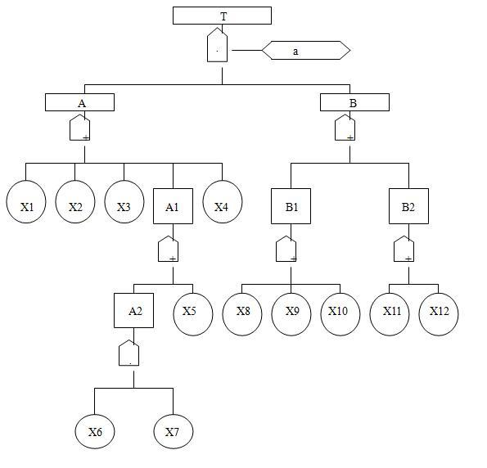
附图4.3.3-1加油站火灾爆炸事故树
原因事件分析汇总表4.3.3-1
顶 上 事 件 T: 加油站火灾、爆炸事故
中 间 事 件 |  | 基 本 事 件
符号 | 事 件 内 容 | 符号 | 事 件 内 容
A | 火源 | X1 | 金属撞击火花
A1 | 静电火花 | X2 | 明火（吸烟、纵火、飞火等）
A2 | 工艺单元（储存、加油）静电  放电 | X3 | 雷电火花
a | 油气达可燃爆浓度 | X4 | 电火花
B | 油气泄漏逸散 | X5 | 化纤服装与人体摩擦
B1 | 装置设施及连接部位泄漏 | X6 | 静电积聚
B2 | 操作性泄漏 | X7 | 接地不良
 |  | X8 | 管道焊缝、法兰连接等处缝隙
 |  | X9 | 管道破裂
 |  | X10 | 阻火器连接处缝隙
 |  | X11 | 加油操作性油气漫溢挥发
 |  | X12 | 卸油外溢漫流

4.3.3 事故树分析
1）列出结构函数式，应用布尔代数进行运算：
T=ABa=a X8 X1+ a X8 X2+ a X8 X3+ a X8 X4+ a X8 X5+ a X8 X6 X7+
a X9 X1+ a X9 X2+ a X9 X3+ a X9 X4+ a X9 X5 + a X9X6 X7+ a X10 X1+ a X10 X2+ a X10 X3+ a X10 X4+ a X10 X5+ a X10X6 X7+ a X11X1 + a X11X2+ a X11X3+ a X11X4+ a X11X5+ a X11X6 X7+ a X12X1 + a X12X2+ a X12X3+ a X12X4+ a X12X5+ a X12X6 X7
2）求最小割集
通过分析该事故树12个基本事件，可以得出下列30个最小的割集：
K1 = { a，X8 ，X1 }；K2= { a， X8 ， X2}；K3 = { a， X8 ， X3 }；K4 = { a，X8 ，X4 }；K5 = { a， X8 ， X5}； K6 = { a，X8 ， X6 X7}； K7 = { a，X9 ，X1 }；K8= { a， X9 ， X2}；K9 = { a， X9 ， X3 }；K10= { a，X9 ，X4 }；K11 = { a， X9 ，X5}；K12 = { a，X9 ，X6 X7}；
K13 = { a，X10 ，X1 }；K14 = { a， X10 ，X2 }；K15 = { a， X10 ， X3}；K16 = { a，X10 ，X4 }；K17= { a，X10 ，X5 }； K18= { a，X10 ，X6 X7}；K19 = { a，X11 ，X1 }；K20 = { a，X11 ，X2 }；K21 = { a， X11， X3}；K22 = { a，X11 ，X4 }； K23 = { a，X11，X5 }；K24 = { a， X11 ，X6 X7}；K25 = { a，X12 ，X1 }；K26 = { a，X12 ，X2 }；K27 = { a， X12 ， X3}；K28 = { a，X12 ，X4 }； K29= { a，X12 ，X5 }； K30= { a，X12 ， X6 X7}；
通过计算可知，加油站火灾爆炸事件的发生有 30 种途径，并且它的发生必然是30个最小割集中的某个最小割集的基本事件同时存在的结果。加油站管理人员、操作人员可以根据30个最小割集中各基本事件的特性及其可能发生的条件采取预防措施，从而保证加油站运行过程中的安全。
3）结构重要度分析
根据以上结果，运用结构重要度近似判别式，可以计算出12个基本事件和1个条件事件的结构重要度系数。计算结果如下：
由于条件事件a存在于每一个割集中，因此其结构重要度系数Ia最大；
事件X8 、X9、X10、 X11 、X12 是5个3阶割集和1个4阶割集中的事件，其结构重要度系数I8、I9、I10、I11、I12相等；
事件X1 、X2、X3、 X4 、X5 是5个3阶割集中的事件，其结构重要度系数I1、I2、I3、I4、I5相等；
事件X6 、X7 是5个4阶割集中的事件，其结构重要度系数I6、I7相等。
由此得出结构重要度顺序：
Ia > I8=I9=I10=I11=I12 > I1=I2=I3=I4=I5 > I6=I7
由图3.1-1事故树分析得知，火源与达到爆炸极限的混合油气构成了加油站燃爆事故发生的要素。条件事件a(达到爆炸极限浓度)结构重要系数最大，是燃爆事故发生的最重要条件，这就要求采取针对措施，如安装气体报警装置．对混合气浓度进行监测，一旦接近危险浓度即行报警，使管理人员立刻采取预防措施，可避免事故发生。构成油品泄漏的基本事件结构重要度次之，由此可知，加油机、管道、油罐的密封是否良好在防上燃爆事故发生中占据着十分重要的地位。另外，加强加油站安全管理，严禁吸烟和动用明火，防止铁器撞击，防止产生静电火花以及加油点电气设备要符合防火防爆要求等，也是防止燃爆事故发生的必要条件。

4.3.4 小结
从以上分析可以得知，共有六种引起燃、爆事故的途径。对接地装置、电器设施应列入日常管理经常进行检查、检测；应坚决杜绝外来火种，灭火器材应配置齐全并布置到位；对各种事故应急方案应落实到人。由于加油站中经营的汽油危险程度较高，所以对各种因素的结构重要程度不做排序，任何因素均作为防范重点来考虑。

4.4 作业条件危险性评价法
本节采用作业条件危险性评价（格雷厄姆—金尼法）对该油站主要作业场所的危险性进行定量分析，通过危险、有害的分析，有利于该加油站今后在作业中有针对性的加强安全工作，减少事故的发生。分析结果见下表：
附表4.4-1 危险场所作业条件危险性分析表
作业场所 | 危险、  有害因素 | 事故发生的可能性（L）分值 | 暴露频率（E）分值 | 事故可能结果（C）分值 | 该作业危险性（D）分值 | 危险程度
加油区 | 火灾、爆炸 | 0.5 | 6 | 15 | 45 | 一般危险，需要注意
加油区 | 中毒和窒息 | 1 | 6 | 3 | 18 | 稍有危险，可以接受
加油区 | 触电 | 1 | 6 | 3 | 18 | 稍有危险，可以接受
加油区 | 车辆伤害 | 1 | 6 | 7 | 42 | 一般危险，需要注意
加油区 | 高处坠落 | 1 | 3 | 3 | 9 | 稍有危险，可以接受
埋地油罐区 | 火灾、爆炸 | 0.5 | 6 | 15 | 45 | 一般危险，需要注意
埋地油罐区 | 中毒和窒息 | 1 | 6 | 3 | 18 | 稍有危险，可以接受
埋地油罐区 | 车辆伤害 | 1 | 6 | 7 | 42 | 一般危险，需要注意
洗车区 | 触电 | 1 | 6 | 3 | 18 | 稍有危险，可以接受
洗车区 | 机械伤害 | 1 | 6 | 3 | 18 | 稍有危险，可以接受
洗车区 | 车辆伤害 | 1 | 6 | 7 | 42 | 一般危险，需要注意
加油区、埋地储罐区的火灾、爆炸的作业危险性计算值最高，均属于“一般危险，需要注意”，需要加强对点火源的安全管理，加强对设备的检维修，杜绝跑、冒、漏、滴。提高作业人员的安全意识，全体职工认真学习安全知识，严禁违章导致火灾、爆炸事故的发生。其它的作业危险性如：中毒窒息、触电、车辆伤害、高处坠落、机械伤害等属于“稍有危险”或“一般危险”，需要加强注意，作业人员在操作中应保持警惕性，加强安全知识学习，提高安全意识。

附件5 安全评价依据目录

5.1 相关法律法规、文件
1）《中华人民共和国安全生产法》（中华人民共和国主席令[2014]第13号；
2）《中华人民共和国消防法》（根据2019年4月23日第十三届全国人民代表大会常务委员会第十次会议《关于修改《中华人民共和国建筑法》等八部法律的决定》修正；
3）《中华人民共和国职业病防治法》（根据2018年12月29日第十三届全国人民代表大会常务委员会第七次会议《关于修改等七部法律的决定》第四次修正）；
4）《危险化学品安全管理条例》（国务院令[2011]第591号，根据2013年12月4日国务院令第645号修订）；
5）《易制毒化学品管理条例》（国务院令第445号，2018年9月18日国务院令第703号《国务院关于修改部分行政法规的决定》修正）；
6）《危险化学品目录》（国家安全生产监督管理局等十部门公告，2015年第5号）；
7）《危险化学品经营许可证管理办法》（国家安全监督总局令[2012]第55号，根据2015年5月27日国家安全监管总局令第79号修正）；
8）《危险化学品建设项目安全监督管理办法》（2012年1月30日国家安全监管总局令第45号公布，根据2015年5月27日国家安全监管总局令第79号修正）；
9）《生产安全事故应急预案管理办法》（国家安全生产监督管理总局令第88号，应急管理部令第 2 号修改）；
10）《关于印发<危险化学品建设项目安全评价细则>试行）的通知》（安监总危化[2007]255号）；
11）《关于危险化学品经营许可有关事项的通知》（安监总厅管三函[2012]179号）；
12）《重点监管的危险化学品名录》（2013年完整版）；
13）《列入第三类监控化学品的新增品种清单》（1998年6月14日以国家和石油化学工业局令第1号发布）；
14）《关于加快推进加油站地下油罐防渗改造工作的通知》（环办水体函〔2017〕1860号）；
15）《易制爆危险化学品名录》（2017年版）；
16）《广东省安全生产条例》（广东省第十二届人大常委会公告[2013]第3号，省第十二届人民代表大会常务委员会第94号公告[2017]）；
17）《广东省安全生产监督管理局关于<危险化学品建设项目安全监督管理办法>的实施意见》（粤安监管三[2017]19号）；
18）《关于认真贯彻危险化学品经营许可证管理办法的通知》（粤安监[2012]129号）；
19）《广东省安全生产监督管理局监管局关于印发<广东省安全生产监督管理局监管局关于〈生产安全事故应急预案管理办法的实施细则〉的通知》（粤安监应急[2017]9号）；
20）《关于印发<广东省安全生产监督管理局关于进一步加强汽车加油站安全管理工作的通知>的通知》（粤安监[2014]53号）；
21）广东省安全生产监督管理局关于做好《危险化学品目录 2015版）》实施工作的通知（粤安监管三[2015]40号）；
22）《广东省安全生产监督管理局关于进一步加强汽车加油站安全管理工作的紧急通知》(粤安监管三[2017]9号)；
23）《化工和危险化学品生产经营单位重大生产安全事故隐患判定标准（试行）》（安监总管三[2017]121号）；
24）《关于加油站地下油罐防渗改造油罐意见的函》（粤环函[2018]1795号）；
25）《中华人民共和国监控化学品管理条例》（国务令[1995]第190号，2011年修订版）；
26）《中华人民共和国监控化学品管理条例（实施细则）》（工信部[2018]第48号令）；
27）《各类监控化学品名录》（中华人民共和国化学工业部第11号）。
28）《特别管控危险化学品名录（第一版）》（应急管理部、工业和信息化部、公安部、交通运输部公告[2020]第3号）

5.2 技术标准及规范
1）《汽车加油加气站设计与施工规范》（GB50156-2012，2014年版）；
2）《建筑设计防火规范》（GB50016-2014,2018年版）；
3）《危险化学品经营企业安全技术基本要求》（GB18265-2019）；
4）《危险化学品重大危险源辨识》（GB18218-2018）；
5）《建筑灭火器配置设计规范》（GB50140-2005）；
6）《安全验收评价导则》（AQ8003-2007）；
7）《工作场所有害因素职业接触限值 第1部分：化学有害因素》
（GBZ2.1-2007）；
8）《工作场所有害因素职业接触限值 第2部分：物理因素》
（GBZ2.2-2007）；
9）《企业职工伤亡事故分类》（GB6441-1986）；
10）《防止静电事故通用导则》（GB12158-2006）；
11）《化学品分类和标签规范 第7部分：易燃液体 》（GB30000.7-2013）；
12）《石油与石油设施雷电安全规范》（GB15599-2009）；
13）《易燃易爆性商品储存养护技术条件》（GB17914-2013）；
14）《低压配电设计规范》（GB50054-2011）；
15）《建筑物防雷设计规范》（GB50057-2010）；
16）《爆炸危险环境电力装置设计规范》（GB50058-2014）；
17）《石油化工设备和管道涂料防腐蚀设计规范》（SH3022-2011）；
18）《钢质管道外腐蚀控制规范》（GB/T21447-2018）；
19）《安全标志及其使用导则》（GB2894-2008）；
29）《生产经营单位生产安全事故应急预案编制导则》（GB/T29639-2013）；
21）《职业性接触毒物危害程度分级》（GBZ230-2010）；
22）《加油站作业安全规范》（AQ3010-2007）；
23）《化学品生产单位特殊作业安全规范》（GB30871-2014）；
24）《加油加气站视频安防监控系统技术要求》（AQ/T30350-2013）
25）国家其他相关标准和规范。

附 录
1）委托书
2）营业执照
3）成品油零售经营批准书、危险化学品经营许可证
4）防雷检测合格证、消防验收意见书、应急预案备案表、加油机合格证
5）租赁合同
6）加油站人员安全资格证及其继续教育
7）设计单位资质证明文件
8）总平面图

1）委托书
安全评价项目委托书

广东安源鼎盛检测评价技术服务有限公司：

根据《中华人民共和国安全生产法》的规定，我公司现委托贵司对我司建设项目“中国石化销售股份有限公司广东东莞石碣唐洪东城加油站新增洗车机项目”进行安全验收评价技术服务，评价技术服务过程我司提供的资料是全面、真实、可靠的，并全面配合贵司完成工作。

委托方：中国石化销售股份有限公司广东东莞石碣唐洪东城加油站
（盖章）

- 营业执照

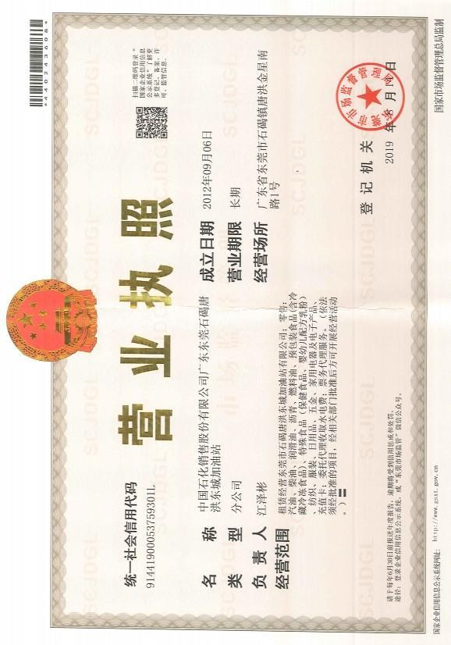

3）成品油零售经营批准书、危险化学品经营许可证
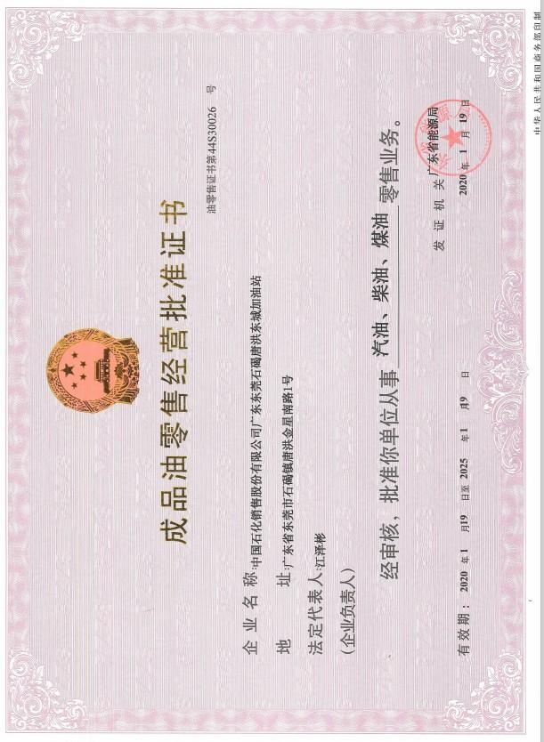

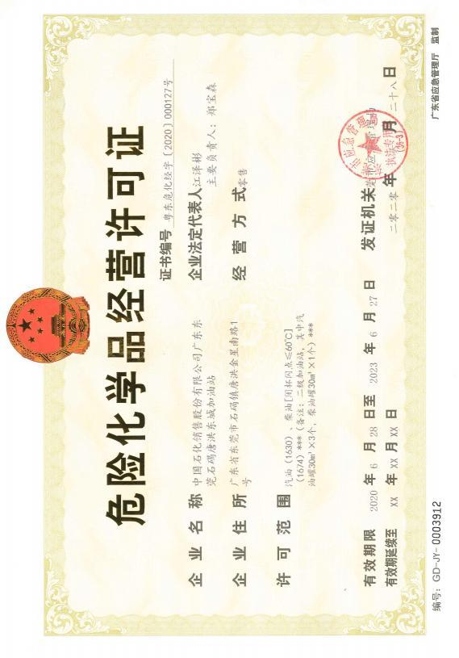

4）防雷检测合格证、消防验收意见书、应急预案备案表、加油机合格证
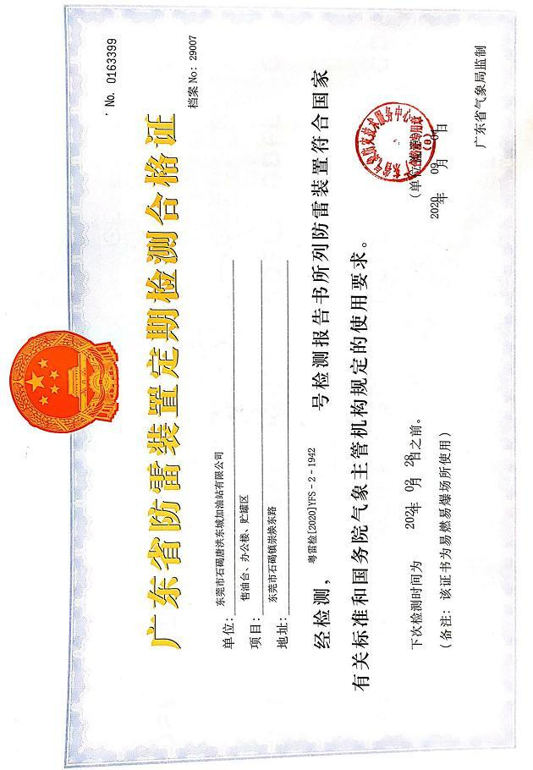

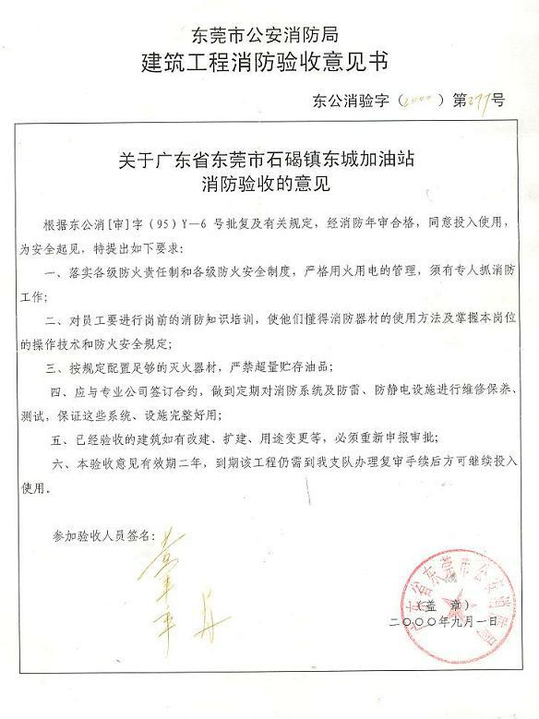

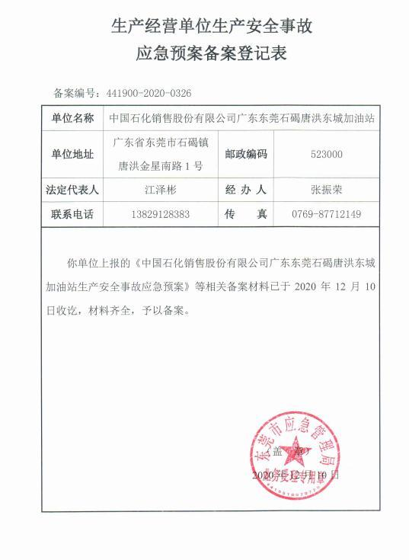

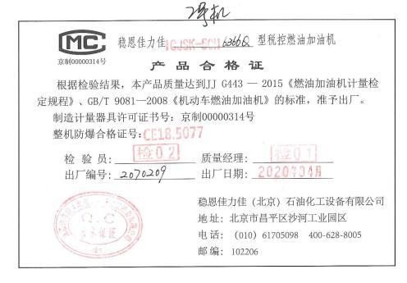
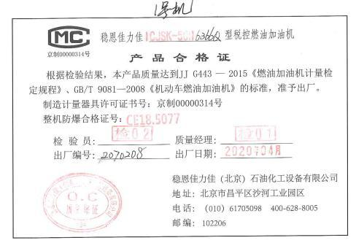
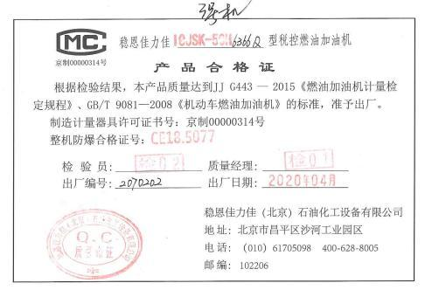

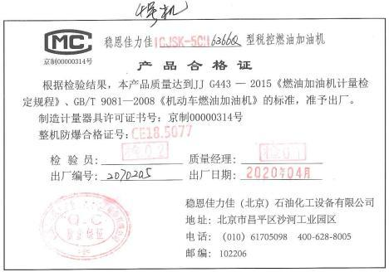
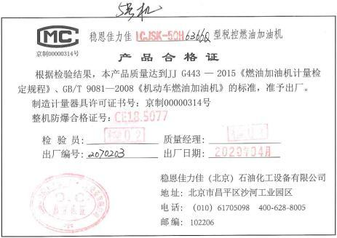
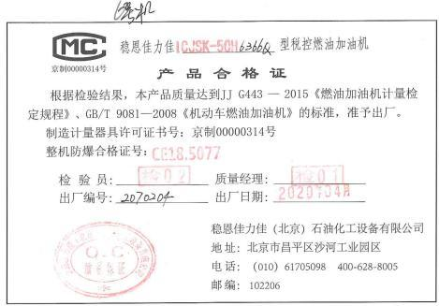

5）租赁合同
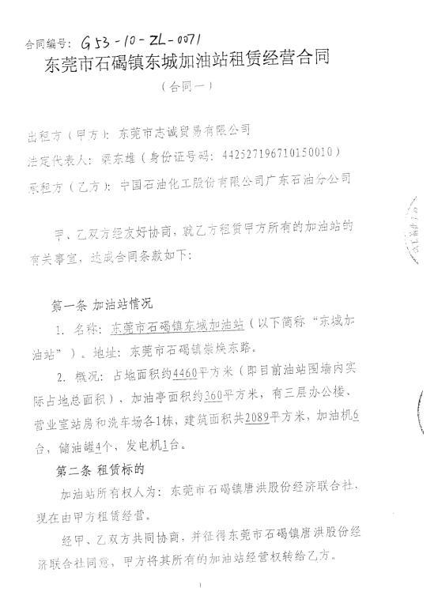

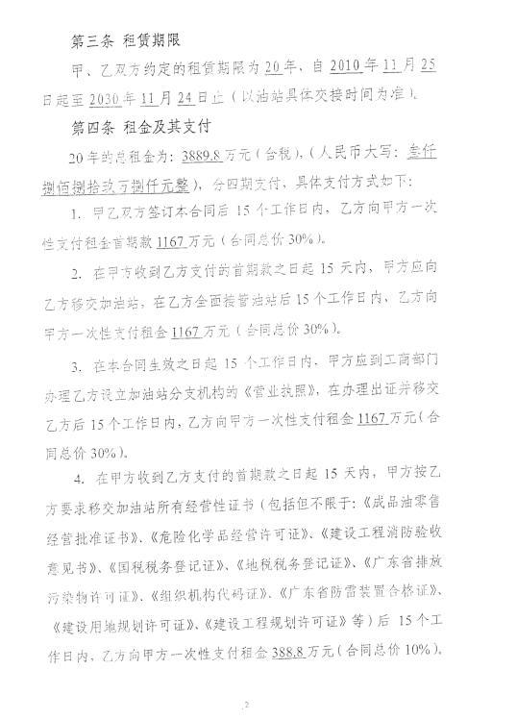

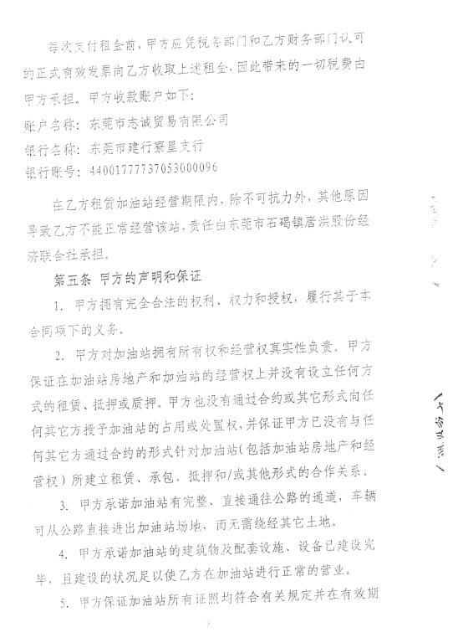

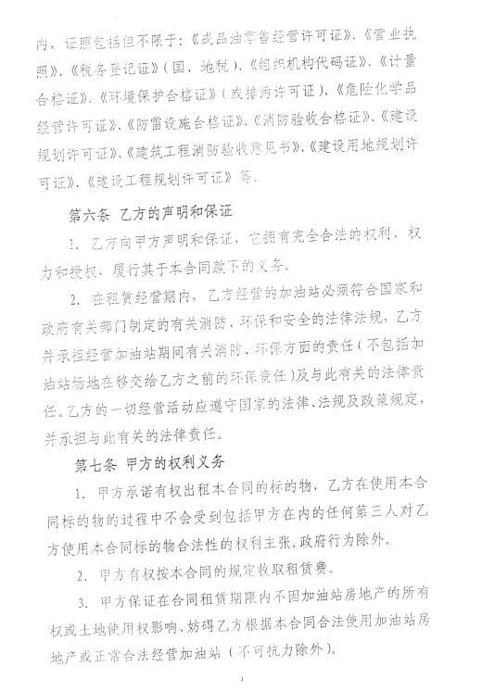

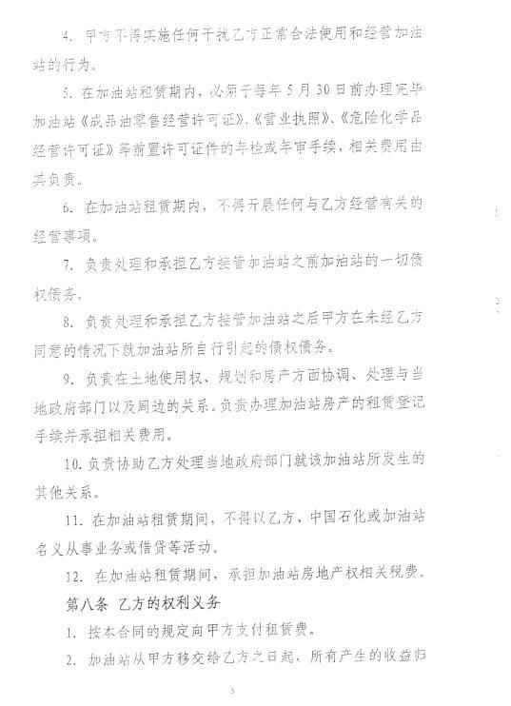

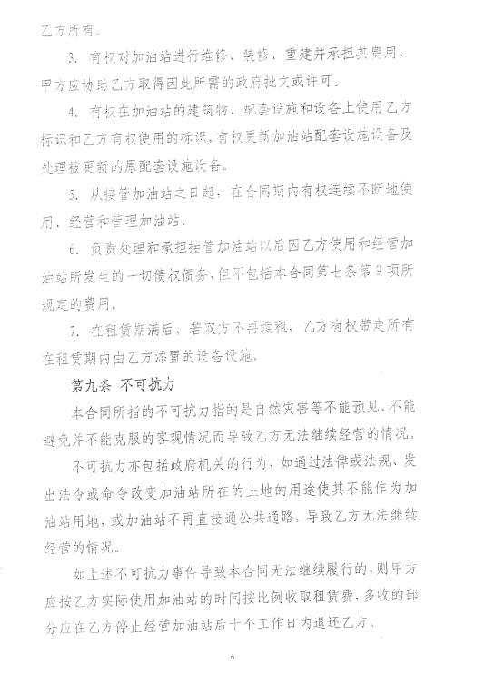

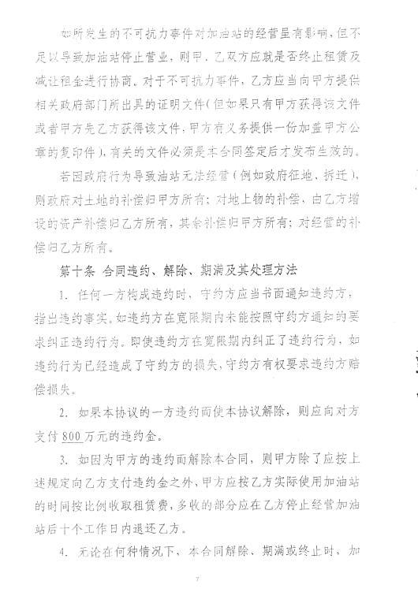

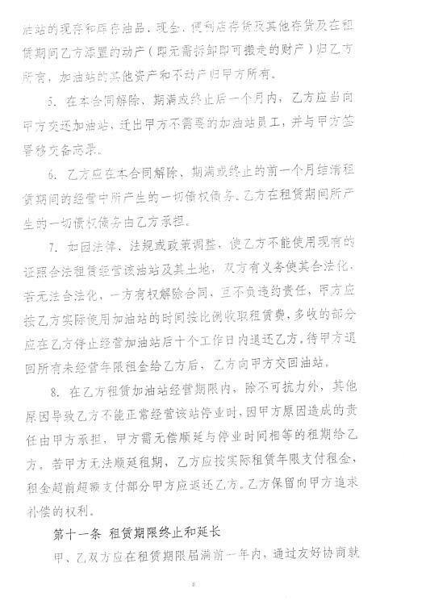

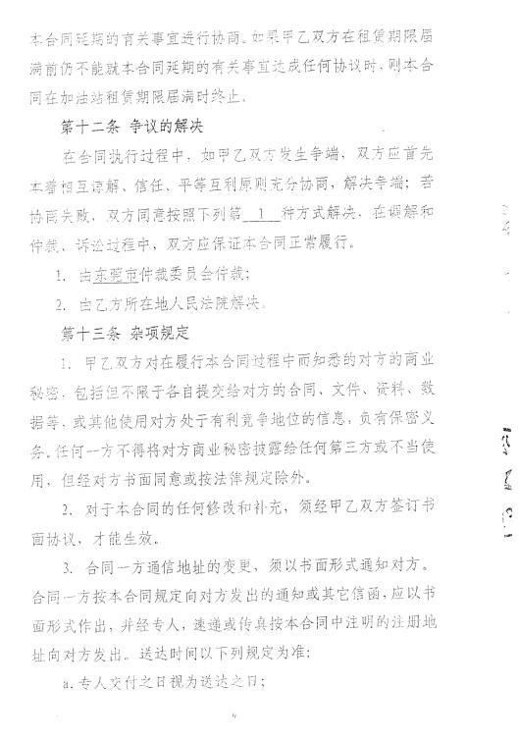

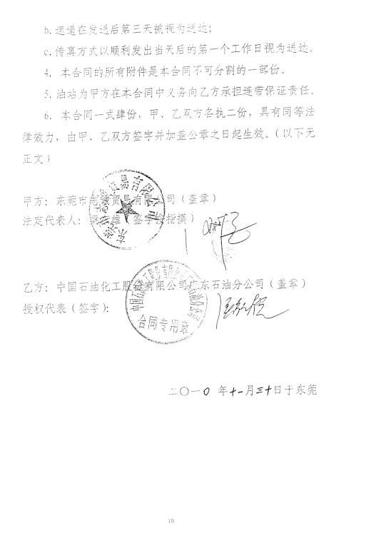

6）加油站人员安全资格证及其继续教育
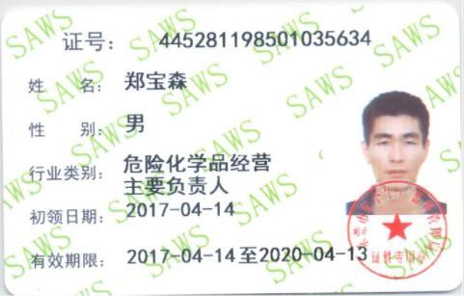

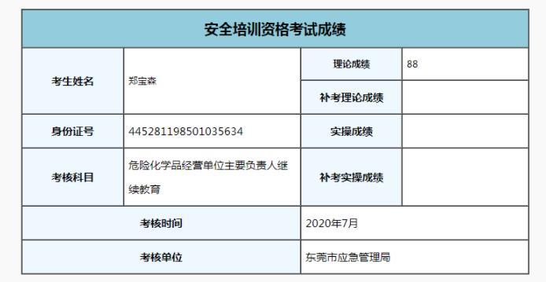

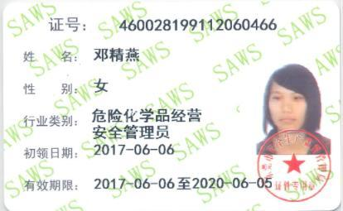

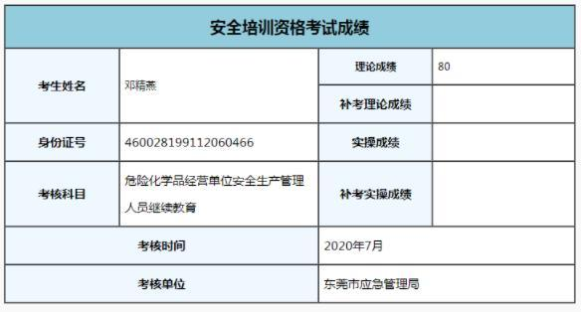

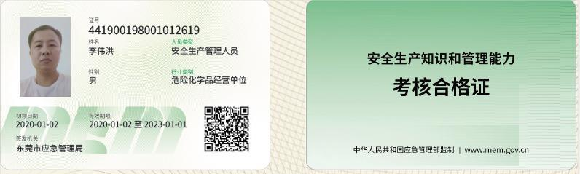

7）设计单位资质证明文件
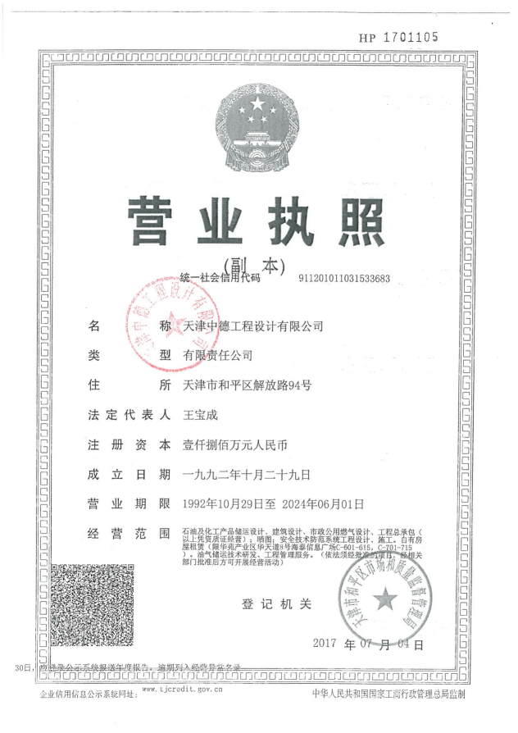
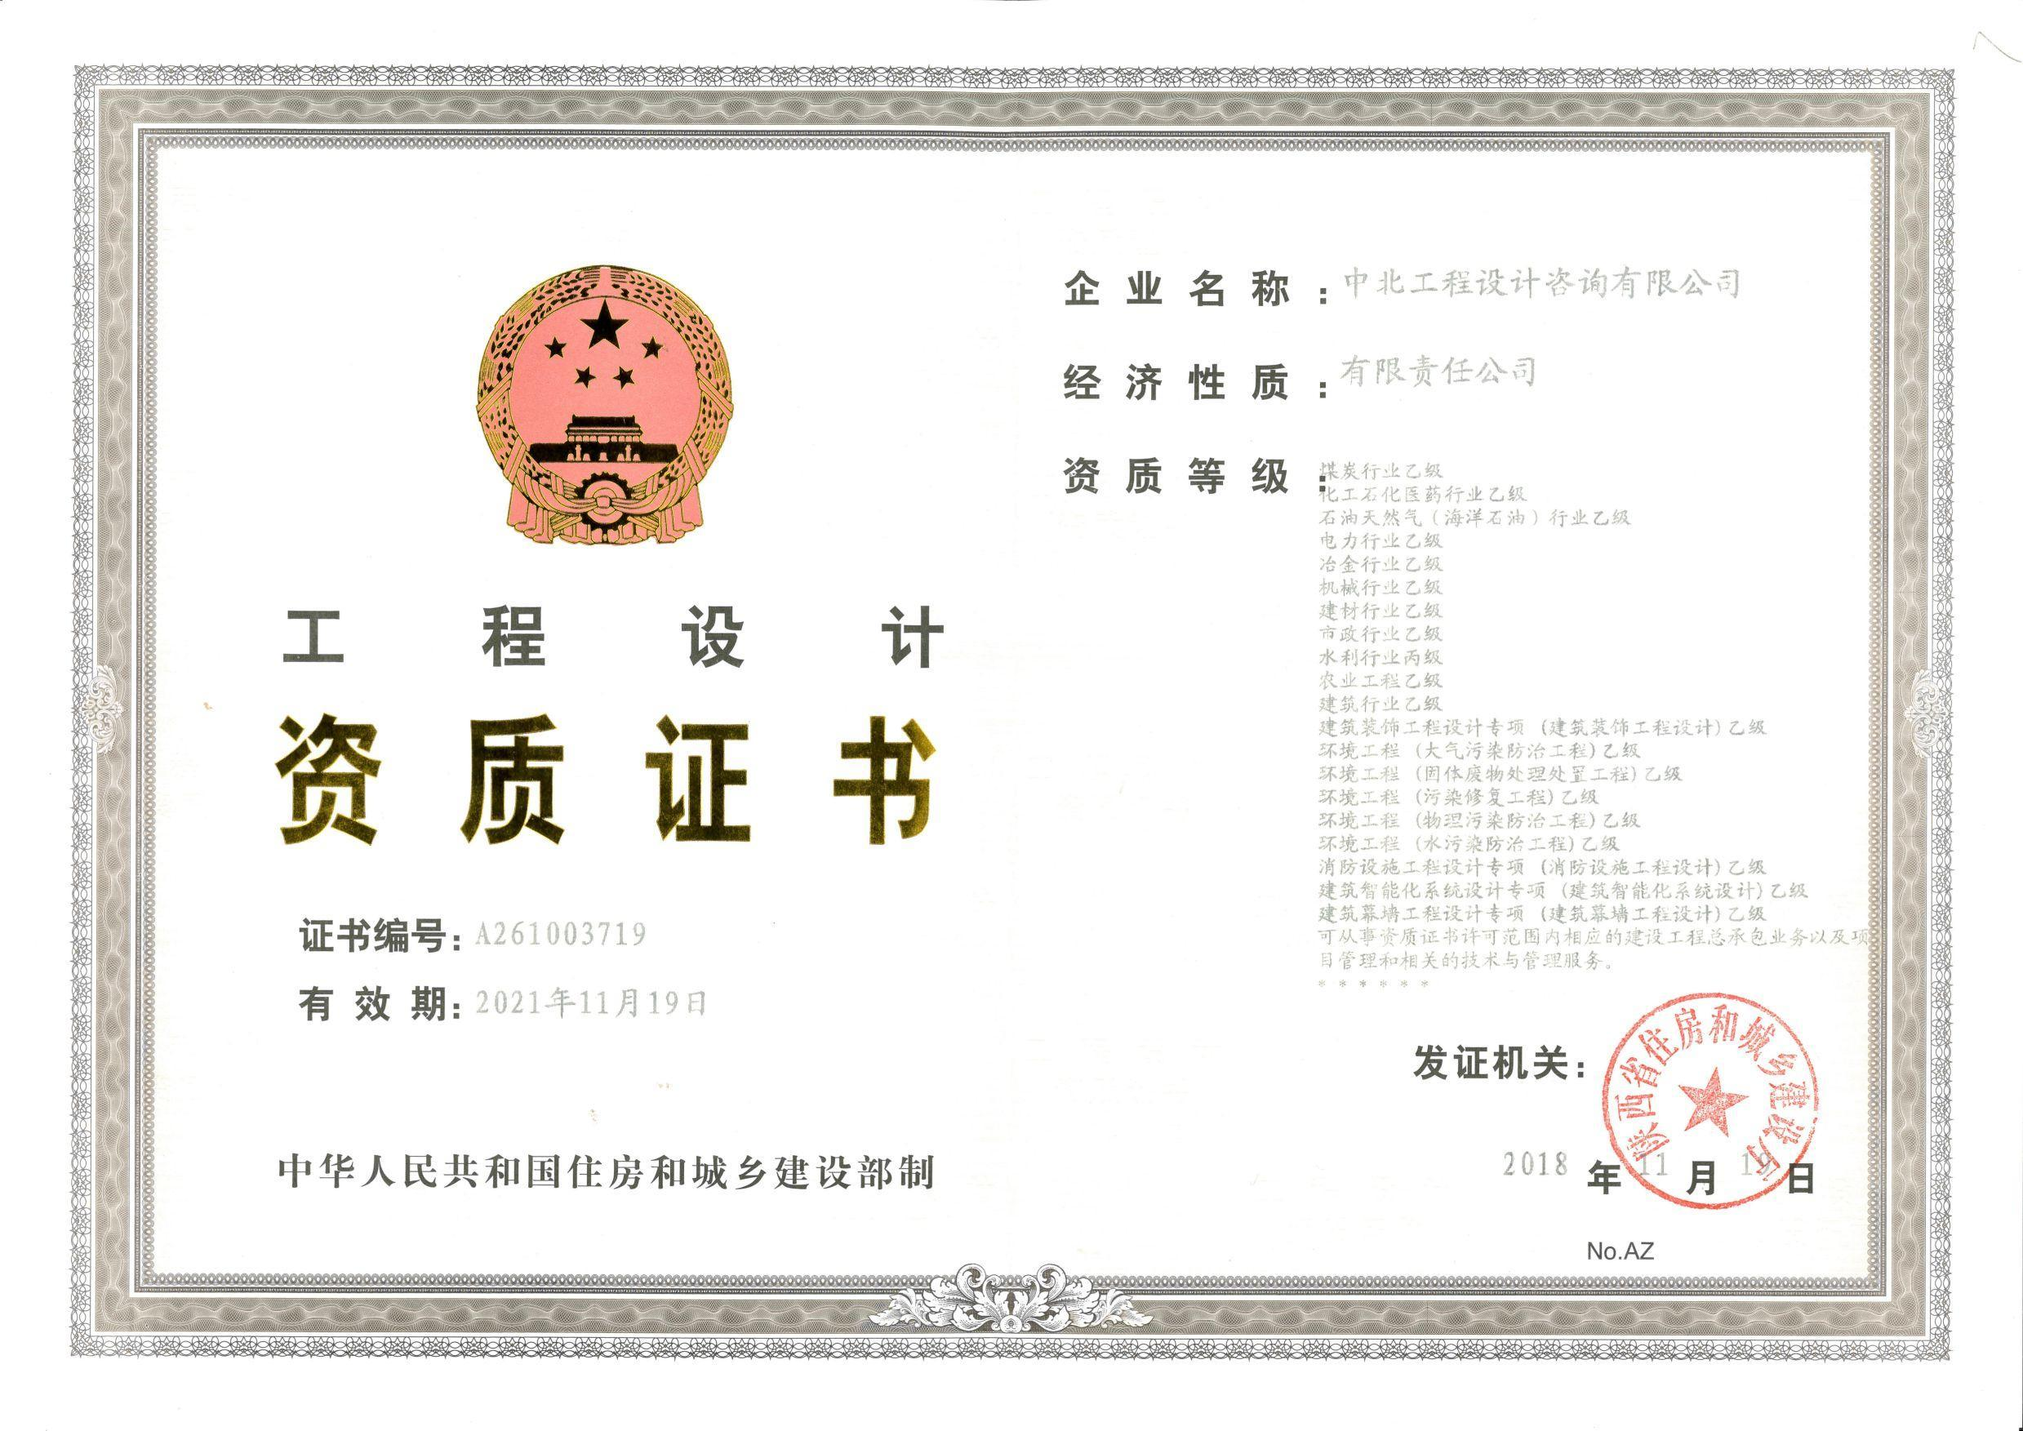

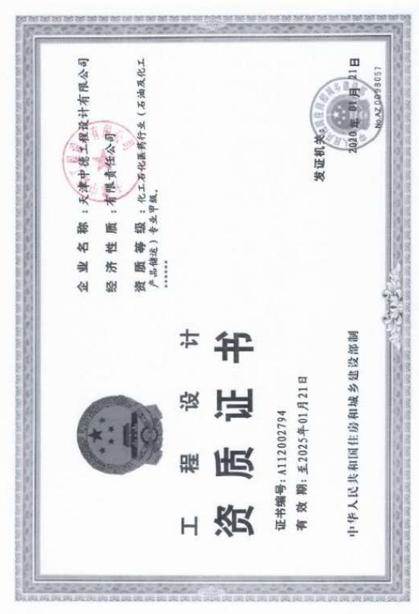

8）总平面图

